Vážený zákazníku,
Děkujeme, že jste si vybral motocykl značky Moto Guzzi.
Tento návod jsme pro vás připravili, abyste mohl ocenit vlastnosti vašeho motocyklu. Doporučujeme vám, abyste si jej celý přečetl předtím, než se poprvé vydáte na cestu, seznámil se s ovládáním a pochopil chování motocyklu, abyste ho mohl správně používat. Tento dokument obsahuje rady, upozornění a důležité informace pro bezpečnost, správný provoz, údržbu a péči o
motocykl. Doporučujeme vám, abyste si tento návod uschoval pro snadné nahlédnutí a v případě prodeje jej předal novému
majiteli, protože tvoří nedílnou součást samotného motocyklu. Doufáme, že se vám tento návod bude dobře číst. Přejeme vám šťastnou cestu! Důrazně doporučujeme stáhnout a prohlédnout si úplnou a aktualizovanou verzi tohoto dokumentu, která je k dispozici na webových stránkách: https://manuals.motoguzzi.com

V7

Vydání: první - březen 2025
POKYNY
Pokyny uvedené v tomto návodu k obsluze mají za cíl poskytnout jasný a jednoduchý návod k použití vašeho motocyklu. Jsou zde také uvedeny podrobnosti o běžných postupech údržby a pravidelných kontrolách, které by měl na motocyklu provádět Autorizovaný prodejce nebo Autorizovaný servis značky Moto Guzzi.
Jakékoliv jiné činnosti, které nejsou popsány v této příručce, vyžadují použití speciálního nářadí a/nebo technických znalosti: tyto činnosti by měl provádět Autorizovaný prodejce nebo servis značky Moto Guzzi. Před použitím motocyklu si tento návod důkladně přečtěte. Dodržujte pokyny obsažené v tomto návodu pro vaši osobní bezpečnost a pro zajištění životnosti vašeho motocyklu. Nedodržení těchto pokynů může způsobit zranění osob nebo poškození motocyklu.
VAROVÁNÍ
Tento návod k použití a údržbě obsahuje popis technických údajů a funkčních vlastností motocyklu platných pro různé varianty a konfigurace, které se v současné době vyrábějí. Je nutné brát v úvahu pouze informace vztahující se ke konfiguraci, variantě motoru a verzi vámi zakoupeného motocyklu.
Společnost Piaggio & C. S.p.A. si vyhrazuje právo kdykoli provést změny modelu popsaného v tomto dokumentu, a to z jakýchkoli technických nebo obchodních důvodů, které uzná za vhodné.
ZMĚNA/ÚPRAVA MOTOCYKLU
Jakékoli úpravy nebo změny provedené na motocyklu mohou vést ke ztrátě záruky a mohou také ohrozit jízdní vlastnosti motocyklu a způsobit nehodu, což může vážně ohrozit bezpečnost řidiče a spolujezdce.

2 V7 – Návod k obsluze a údržbě
Tento návod k použití a údržbě obsahuje odstavce označené výstražným slovem NEBEZPEČÍ s pokyny, jak se vyhnout nehodě nebo zranění, a odstavce označené výstražnými slovy VAROVÁNÍ a POZNÁMKA s informacemi, které mají uživateli pomoci vyhnout se nesprávnému používání motocyklu a jeho součástí. Součástí je také řada odstavců označených výstražným slovem VAROVÁNÍ, které obsahují informace, jež vám pomohou vyhnout se postupům a činnostem, které by mohly poškodit váš motocykl. Dodržujte všechny pokyny označené výstražnými slovy NEBEZPEČÍ a VAROVÁNÍ, které jsou v tomto návodu označeny symboly:
 Bezpečnost osob
Úplné nebo částečné nedodržení těchto pokynů může vést k vážnému zranění osob.
 Neporušenost motocyklu
Úplné nebo částečné nedodržení těchto pokynů může vést k vážnému poškození motocyklu a může vést i ke ztrátě záruky.
 Ochrana životního prostředí
Uvádí, jak se správně chovat, aby bylo motocykl používán šetrně k životnímu prostředí. Poznámka
Označuje poznámku, která poskytuje důležité informace pro usnadnění a zpřehlednění procesu.

OBSAH
Obecné požadavky ................................................................................................................7
Obecné zásady bezpečnosti ................................................................................................8
Palivo ...................................................................................................................................8
Popis motocyklu ..................................................................................................................11 Rozmístění hlavních součástí ............................................................................................14
Přístrojová deska a ovládací prvky ....................................................................................15
Přístrojová deska ...............................................................................................................16
Kontrolky ............................................................................................................................16
Popis digitálního displeje....................................................................................................18
Výstrahy .............................................................................................................................20
Volba režimu jízdy ..............................................................................................................23
Elektronické ovládací prvky motocyklu ..............................................................................24
Tempomat ..........................................................................................................................35
Přepínač ukazatelů směru .................................................................................................37
Spínač světelné houkačky .................................................................................................38
Přepínač světel pro denní / noční svícení ..........................................................................38
Tlačítko startéru .................................................................................................................39
Vypínač motoru ..................................................................................................................39
Identifikace .........................................................................................................................41
Používání ..............................................................................................................................43
Kontroly ..............................................................................................................................44
Kontroly před jízdou ...........................................................................................................44
Doplnění paliva ..................................................................................................................45
Nastavení zadních tlumičů .................................................................................................46
Kontrola přední vidlice........................................................................................................47
Nastavení přední vidlice .....................................................................................................47
Seřízení páčky přední brzdy ..............................................................................................48
Záběh .................................................................................................................................50
Tipy pro prevenci krádeží ...................................................................................................57

4 V7 – Návod k obsluze a údržbě
Údržba ..................................................................................................................................63 Předmluva ..........................................................................................................................64
Motorový olej ......................................................................................................................64
Pneumatiky ........................................................................................................................65
Demontáž zapalovací svíčky..............................................................................................67
Kontrola množství brzdové kapaliny ..................................................................................67
Akumulátor .........................................................................................................................69
Přední světlomet ................................................................................................................73
Zpětná zrcátka ...................................................................................................................74 Technické parametry ...........................................................................................................83
Náhradní díly a příslušenství..............................................................................................89
Pravidelná údržba................................................................................................................91
Kvalita služeb .....................................................................................................................92
Pravidelná údržba ..............................................................................................................92
Tabulka plánované údržby .................................................................................................93
Doporučené produkty .........................................................................................................96
Tabulka doporučených produktů ........................................................................................96
Speciální příslušenství........................................................................................................97 Seznam příslušenství .........................................................................................................98
6 V7 – Návod k obsluze a údržbě

V7
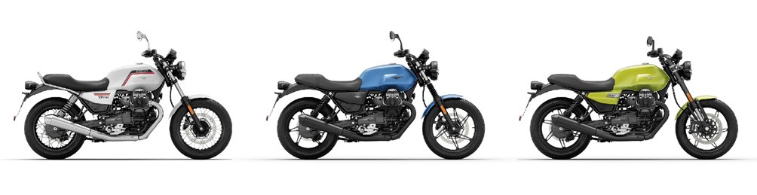
Kapitola 1
Obecné požadavky

Obecné zásady bezpečnosti

Oxid uhelnatý
Pokud při práci na motocyklu potřebujete udržovat motor v chodu ujistěte se, že okolní prostor je dobře odvětrán. Nikdy nenechávejte motor běžet v uzavřeném prostoru. Pokud pracujete v uzavřeném prostoru, ujistěte se, že jsou kouřové zplodiny z prostoru odsávány.

UPOZORNĚNÍ
VÝFUKOVÉ ZPLODINY OBSAHUJÍ OXID UHELNATÝ, KTERÝ JE EXTRÉMNĚ JEDOVATÝ A PŘI NADÝCHÁNÍ MŮŽE ZPŮSOBIT ZTRÁTU VĚDOMÍ NEBO VÉST K SMRTI UDUŠENÍM.

UPOZORNĚNÍ
OXID UHELNATÝ JE BEZBARVÝ A BEZ ZÁPACHU, NEMŮŽE BÝT PROTO ZJIŠTĚN ČICHEM, ZRAKEM ANI JINÝMI SMYSLY.VÝFUKOVÉ ZPLODINY ZA ŽÁDNÝCH OKOLNOSTÍ NEVDECHUJTE.
V7 – Návod k obsluze a údržbě

Palivo

UPOZORNĚNÍ
PALIVO, KTERÉ SE POUŽÍVÁ V ZÁŽEHOVÝCH MOTORECH, JE OBZVLÁŠŤ HOŘLAVÉ A ZA URČITÝCH OKOLNOSTÍ MŮŽE BÝT VÝBUŠNÉ. DOPLŇOVÁNÍ PALIVA A ÚDRŽBU PROVÁDĚJTE V DOBŘE VĚTRANÝCH MÍSTNOSTECH S VYPNUTÝM
MOTOREM. PŘI DOPLŇOVÁNÍ PALIVA NEBO V BLÍZKOSTI VÝPARŮ PALIVA NEKUŘTE. ZABRAŇTE STYKU
NECHRÁNĚNÉHO OHNĚ, JISKER A OSTATNÍCH ZDROJŮ OHNĚ S PALIVEM A JEHO VÝPARY.
NEVYLÉVEJTE PALIVO NA MÍSTECH, KTERÁ K TOMU NEJSOU URČENÁ.
VŽDY POUŽÍVEJTE VHODNÉ METODY LIKVIDACE.
UDRŽUJTE Z DOSAHU DĚTÍ.

VAROVÁNÍ
POKUD JE MOTOCYKL PŘÍLIŠ NAKLONĚN NEBO STOJÍ V PRUDKÉM SVAHU, MŮŽE PALIVO VYTÉCT.

Horké součásti
Motor a části výfukového systému dosahují vysokých teplot a zůstávají horké ještě určitou dobu po vypnutí motoru. Před manipulací s těmito součástmi použijte izolační rukavice nebo počkejte, až úplně vychladnou.

Kontrolky

VAROVÁNÍ
POKUD SE NA PŘÍSTROJOVÉ DESCE BĚHEM NORMÁLNÍHO PROVOZU ROZSVÍTÍ VÝSTRAŽNÉ KONTROLKY, ZNAMENÁ TO, ŽE ŘÍDÍCÍ JEDNOTKA DETEKOVALA NĚJAKOU ZÁVADU.

VAROVÁNÍ
POKUD PŘI BĚŽNÉM PROVOZU MOTORU BLIKÁ KONTROLKA TLAKU OLEJE, ZNAMENÁ TO, ŽE TLAK
OLEJE V OKRUHU JE PŘÍLIŠ NÍZKÝ. V TOMTO PŘÍPADĚ JE NUTNÉ OKAMŽITĚ VYPNOUT MOTOR, ABY NEDOŠLO K POŠKOZENÍ.

VAROVÁNÍ
PROVÁDDĚJTE KONTROLU MNOŽSTVÍ MOTOROVÉHO OLEJE. POKUD NENÍ ANI PO SPRÁVNÉM PROVEDENÍ VÝŠE UVEDENÉHO POSTUPU TLAK OLEJE DOSTATEČNÝ, KONTAKTUJTE AUTORIZOVANÉHO PRODEJCE ZNAČKY Moto Guzzi, KTERÝ VÁM PROVEDE KONTROLU OBĚHU OLEJE.

Použitý motorový a převodový olej

UPOZORNĚNÍ
PŘI PROVÁDĚNÍ ÚDRŽBY POUŽÍVEJTE O C H R A N N É N E P R O P U S T N É
RUKAVICE.
MOTOROVÝ NEBO PŘEVODOVÝ OLEJ MŮŽE PŘI DLOUHODOBÉM KONTAKTU S POKOŽKOU ZPŮSOBIT JEJÍ VÁŽNÉ POŠKOZENÍ.
PO MANIPULACI S OLEJEM SI ŘÁDNĚ OMYJTE RUCE.
OLEJ ODEVZDEJTE U DODAVATELE NEBO V PROVOZOVNĚ, KTERÁ JE K TOMU URČENÁ.
NEVYLÉVEJTE OLEJ NA MÍSTECH, KTERÁ K TOMU NEJSOU URČENÁ.
UDRŽUJTE Z DOSAHU DĚTÍ.

Brzdová kapalina

UPOZORNĚNÍ
BRZDOVÁ KAPALINA MŮŽE POŠKODIT LAK, PLAST A GUMU. POKUD PROVÁDÍTE ÚDRŽBU BRZDOVÉHO SYSTÉMU, POUŽÍVEJTE PRO ZAKRYTÍ JEHO ČÁSTÍ ČISTÝ HADR. PŘI PRÁCI S BRZDOVÝM SYSTÉMEM VŽDY POUŽÍVEJTE OCHRANNÉ RUKAVICE.
BRZDOVÁ KAPALINA JE VELMI DRÁŽDIVÁ PRO OČI. POKUD PŘIJDE KAPALINA DO STYKU S OČIMA, NEPRODLENĚ JE OPLÁCHNĚTE
VĚTŠÍM MNOŽSTVÍM ČISTÉ, STUDENÉ VODY A OKAMŽITĚ KONTAKTUJTE LÉKAŘE.
UDRŽUJTE Z DOSAHU DĚTÍ.

Elektrolyt akumulátoru a plynný vodík

UPOZORNĚNÍ
ELEKTROLYT V AKUMULÁTORU JE ŽÍRAVINA. ZABRAŇTE ZEJMÉNA JEHO KONTAKTU S PLASTOVÝMI DÍLY MOTOCYKLU. PO MANIPULACI S OLEJEM SI ŘÁDNĚ OMYJTE RUCE.
ELEKTROLYT V AKUMULÁTORU JE TOXICKÝ A ŽÍRAVÝ ROZTOK, OBSAHUJÍCÍ KYSELINU SÍROVOU, KTERÝ MŮŽE ZPŮSOBIT PŘI KONTAKTU S POKOŽKOU ZÁVAŽNÉ POPÁLENINY.
PŘI MANIPULACI S ELEKTROLYTEM VŽDY POUŽÍVEJTE PŘILÉHAVÉ RUKAVICE A OCHRANNÝ ODĚV.
POKUD DOJDE KE KONTAKTU
ELEKTROLYTU S POKOŽKOU, ŘÁDNĚ OMYJTE ZASAŽENÉ MÍSTO VĚTŠÍM MNOŽSTVÍM ČISTÉ VODY.
VŽDY POUŽÍVEJTE OCHRANU OČÍ, NEBOŤ I VELMI MALÉ MNOŽSTVÍ ELEKTROLYTU MŮŽE ZPŮSOBIT OSLEPNUTÍ.
POKUD DOJDE KE VNIKNUTÍ ELEKTROLYTU DO OČÍ, ŘÁDNĚ JE PO DOBU 15 MINUT VYMÝVEJTE ČISTOU VODOU A NEPRODLENĚ KONTAKTUJTE LÉKAŘE.
ZABRAŇTE STYKU NECHRÁNĚNÉHO OHNĚ, JISKER, CIGARET A OSTATNÍCH ZDROJŮ OHNĚ S AKUMULÁTOREM A JEHO VÝPARY.
ÚDRŽBU A NABÍJENÍ AKUMULÁTORU PROVÁDĚJTE V DOBŘE VĚTRANÝCH PROSTORECH.

Obecná bezpečnostní opatření a upozornění
NEBEZPEČÍ PŘEHŘÁTÍ
POKUD NENÍ MOTOCYKL V POHYBU, NENECHÁVEJTE MOTOR V CHODU DÉLE, NEŽ JE NEZBYTNÉ. MŮŽE TO ZPŮSOBIT JEHO NADMĚRNÉ PŘEHŘÁTÍ. V KRAJNÍM PŘÍPADĚ HROZÍ NEBEZPEČÍ POŽÁRU.
- KDYŽ MOTOCYKL STOJÍ, MOTOR ZBYTEČNĚ NESPOUŠTĚJTE.
- JÍZDU ZAČNĚTE KRÁTCE PO NASTARTOVÁNÍ, PŘIČEMŽ KRÁTKÝ ÚVODNÍ ÚSEK JEĎTE PŘI NÍZKÝCH OTÁČKÁCH.
- PO UKONČENÍ JÍZDY MOTOR BEZODKLADNĚ VYPNĚTE.
- PO UKONČENÍ JÍZDY ZAMEZTE KONTAKTU PŘEDMĚTŮ (NAPŘ. OCHRANNÝCH PROSTŘEDKŮ, ODĚVŮ, ATD.) S MOTOREM MOTOCYKLU, POKUD JE STÁLE HORKÝ.
MANIPULACE
- NIKDY NEMANIPULUJTE S ŽÁDNOU ČÁSTÍ MOTOCYKLU (NAPŘ. ŘÍDICÍ JEDNOTKA MOTORU, ŠKRTICÍ KLAPKY, SPOJKA, VÝFUKOVÝ SYSTÉM ATD.). MŮŽE TO ZPŮSOBIT
POŠKOZENÍ PŘÍSLUŠNÝCH
SOUČÁSTÍ, SELHÁNÍ PŘÍSLUŠNÝCH BEZPEČNOSTNÍCH FUNKCÍ A ZTRÁTU ZÁRUKY.
NEBEZPEČÍ POPÁLENÍ.
V PŘÍPADĚ PŘEHŘÁTÍ MOTORU A VÝFUKOVÉHO SYSTÉMU ZA CHODU VĚNUJTE ZVÝŠENOU POZORNOST:
- NEBEZPEČÍ POPÁLENÍ.
- PO VYPNUTÍ MOTOCYKLU DBEJTE NA TO, ABY SE DO KONTAKTU S MOTOREM A VÝFUKOVÝM SYSTÉMEM NEDOSTALY ŽÁDNÉ OSOBY ANI PŘEDMĚTY.
Nedemontujte žádné mechanické nebo elektrické součásti, pokud není uvedeno jinak v této příručce.

VAROVÁNÍ
N Ě K T E R É K O N E K T O RY N A M O T O C Y K L U M O H O U B Ý T NEDOPATŘENÍM ZAMĚNĚNY, A POKUD BUDOU NESPRÁVNĚ ZAPOJENY, MOHOU ZNEMOŽNIT
NORMÁLNÍ PROVOZ MOTOCYKLU A/
NEBO ZPŮSOBIT NEOPRAVITELNÉ POŠKOZENÍ ČÁSTÍ MOTOCYKLU.

V7
Kapitola 2
Popis motocyklu
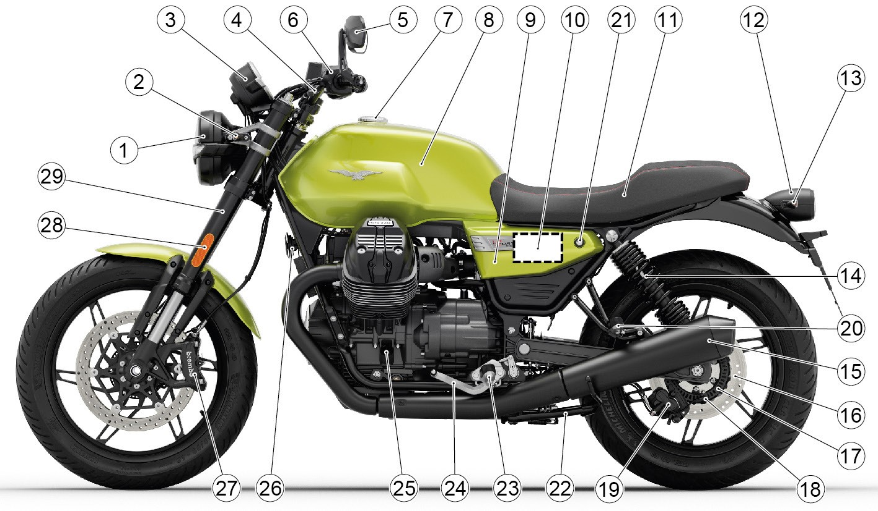
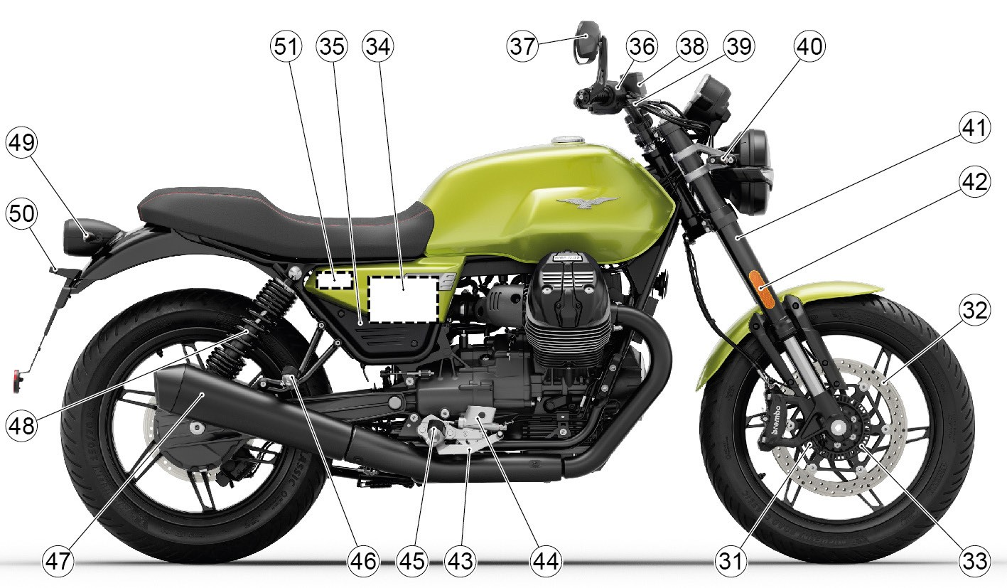

Rozmístění hlavních součástí
- Přední světlomet
- Levý přední ukazatel směru
- Přístrojová deska
- Páka spojky
- Levé zpětné zrcátko
- Levý přepínač světel
- Uzávěr palivové nádrže
- Palivová nádrž
- Levá kapotáž
- Vzduchový filtr
- Sedadlo
- Koncové světlo
- Levý zadní ukazatel směru
- Levý zadní tlumič
- Levý tlumič výfuku
- Zadní brzdový kotouč
- Zadní pulzní kolo
- Zadní snímač rychlosti
- Třmen zadní brzdy
- Levá stupačka spolujezdce
- Zámek sedadla
- Boční stojan
- Levá stupačka řidiče
- Řadicí páka
- Uzávěr plnícího otvoru motorového oleje s měrkou
- Houkačka
- Třmen přední brzdy
- Přední levý reflektor
- Levý sloupek přední vidlice
- Levý přední brzdový kotouč
- Přední snímač rychlosti
- Pravý přední brzdový kotouč
- Přední pulzní kolo
- Akumulátor
- Pravý aerodynamický kryt
- Pravý přepínač světel
- Pravé zpětné zrcátko
- Vyrovnávací nádržka brzdové kapaliny přední brzdy
- Páčka přední brzdy
- Pravý přední ukazatel směru
- Pravý sloupek přední vidlice
- Přední pravý reflektor
- Páčka zadní brzdy
- Vyrovnávací nádržka brzdové kapaliny zadní brzdy
- Pravá stupačka řidiče
- Pravá stupačka spolujezdce
- Pravý tlumič výfuku
- Pravý zadní tlumič
- Pravý zadní ukazatel směru
- Osvětlení registrační značky
- Pojistky

POZNÁMKA
ELEKTRICKÉ PRVKY ŘÁDNĚ FUNGUJÍ, POKUD JE KLÍČ SPÍNACÍ SKŘÍŇKY V POLOZE „ON“.

Přístrojová deska a ovládací prvky
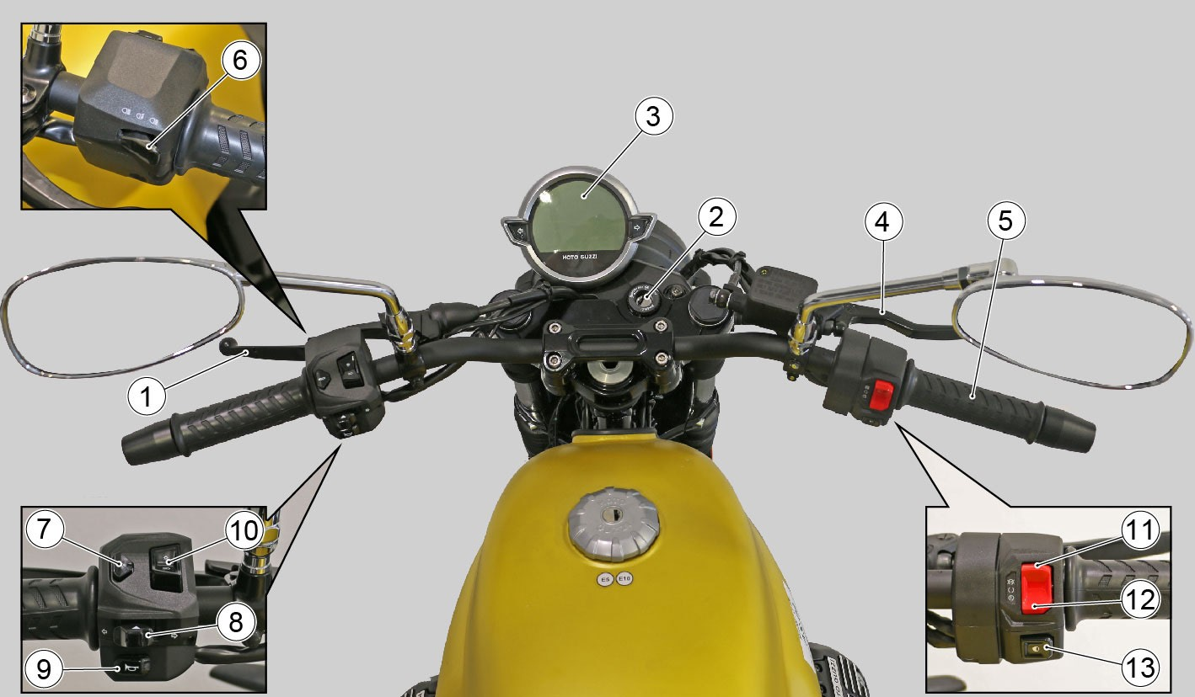

- Páčka spojky 6. Přepínač potkávacího světla/
- Spínač zapalování/zámek řízení dálkového světla/světelné houkačky
- Přístrojová deska 7. Tlačítko MODE
- Páčka přední brzdy 8. Přepínač ukazatelů směru
- Rukojeť plynu 9. Houkačka
- Světla pro denní svícení (DRL) / spínač nočního osvětlení
- Vypínač motoru
- Tlačítko startéru motoru
- Tlačítko režimu jízdy
Přístrojová deska Podsvícení - Úprava podsvícení
přístroje Popis:
Podsvícení přístroje lze nastavit na tři
- Rychloměr úrovně.
- Otáčkoměr
Tento parametr lze nastavit během
- Symboly
počáteční kontroly krátkým stisknutím
- Kontrolky tlačítka „MODE“.
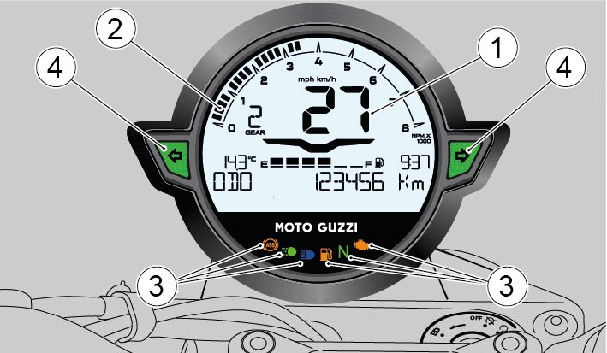
Stisknutím tlačítka „MODE“ se cyklicky zobrazí následující úrovně:
  - 1 (minimální)
  - 2 (střední)
  - 3 (maximální)
POZNÁMKA
Po třech vteřinách bez vstupu z tlačítka „MODE“ nebo po překročení rychlosti motocyklu 5 km/h, se hodnota uloží a displej se vrátí do režimu deníku.
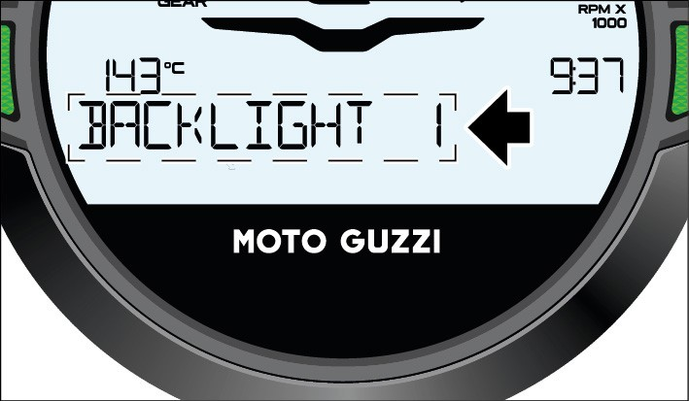
INFORMACE NA DIGITÁLNÍM
DISPLEJI JSOU K DISPOZICI POUZE V ANGLIČTINĚ. POUŽITÝ JAZYK NEMŮŽE BÝT ZMĚNĚN.

Kontrolky
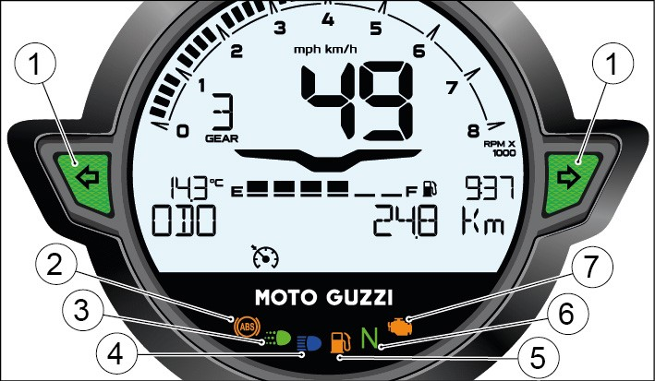
Popis:
- Kontrolka ukazatelů směru (zelená)
- Kontrolka ABS (oranžová)
- Kontrolka DRL (zelená)
- Kontrolka dálkového světla (modrá)
- Kontrolka nedostatku paliva
(oranžová)
- Kontrolka neutrálu (zelená)
- Kontrolka MI motoru (oranžová)

Digitální displej
Pokud přepnete klíč spínače zapalování do polohy „ON“:
- na tři vteřiny se aktivuje celá přístrojová deska (test kontrolek);
- podsvícení je dočasně nastaveno na maximální jas;
- vypne všechna světla (kromě aktivních) a obnoví nastavený jas.

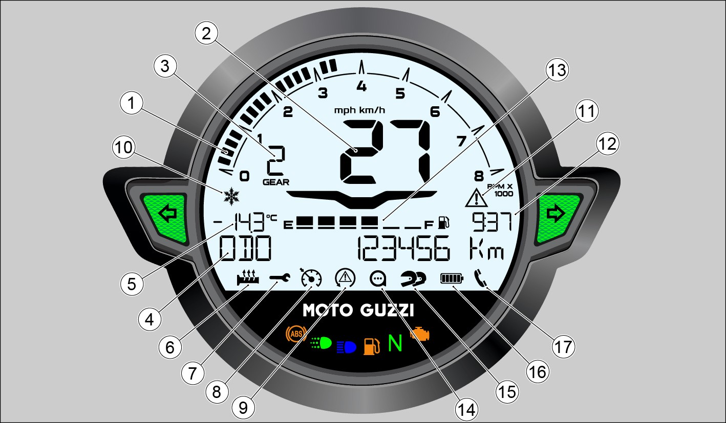

Popis digitálního displeje
- Otáčky motoru (ot/min x 1000)
- Okamžitá rychlost (rychloměr) (zobrazovaná v km/h nebo mph)
- Zvolený převodový stupeň (vypočtený)
- Záznam deníku nebo uložená varování
- Okolní teplota (zobrazená ve °C)
- Symbol vyhřívání rukojetí (je-li ve výbavě)
- Symbol údržby
- Ovládání tempomatu;
- Symbol MGCT
- Varovný symbol námrazy (na displeji se zobrazí, pokud je teplota 3 °C nebo nižší)
- Symbol univerzální výstrahy
- Hodiny (zobrazují se ve 12hodinovém formátu bez indikace AM/PM)
- Palivoměr (v případě potřeby)
- Pokud je namontována jednotka MIA ECU:
- Symbol datového spojení se smartfonem;
- Symbol připojení první a druhé náhlavní soupravy;
- Symbol úrovně nabití baterie přidruženého smartfonu;
- Symbol správy hlasových hovorů.

Varování
Hodiny
Jednotka měření počítadla: hodiny a minuty (hh:mm) ve 12hodinovém formátu bez indikace AM/PM
Hodnota je uložena
Hodnota se resetuje při každém opětovném připojení baterie
Tato hodnota se zobrazuje tak, jak je uvedeno na obrázku:
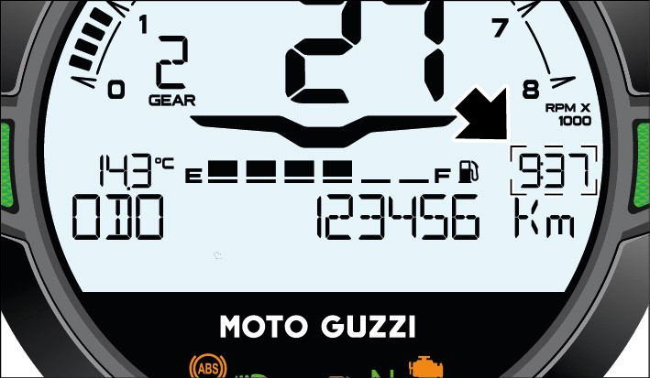
Teplota okolního vzduchu
Zobrazována v °C / °F
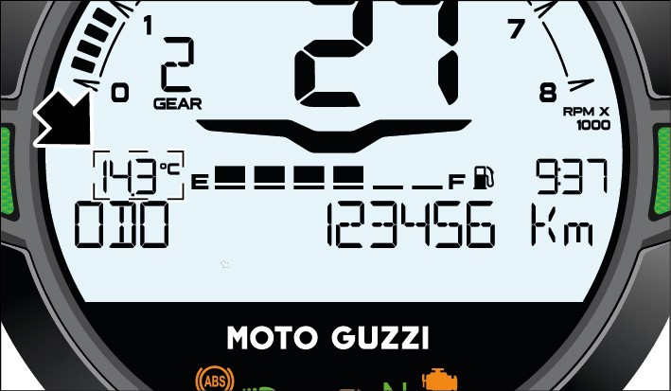
Varovný symbol námrazy
Pokud je venkovní teplota 3 °C nebo nižší, nad hodnotou teploty se zobrazí varovný symbol námrazy. V takovém případě jeďte obzvlášť opatrně.
Jakmile se teplota zvýší nad uvedenou mez, varovný symbol zmizí.
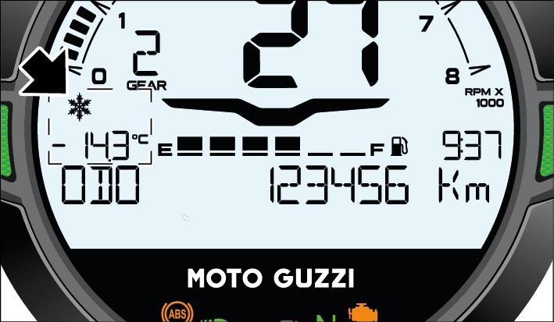

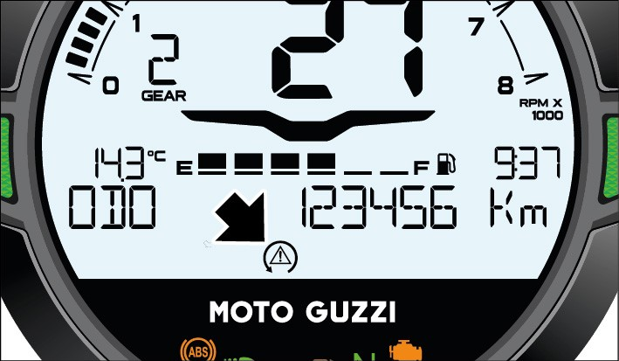
Symbol údržby
Systém zobrazuje symbol následovně:
Je-li překročen interval pravidelné údržby, zobrazí se na displeji symbol klíče.
V PŘÍPADĚ POTŘEBY KONTAKTUJTE Autorizovaného prodejce značky Moto Guzzi.
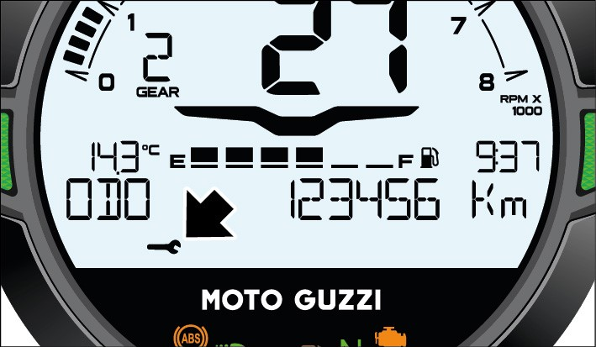
Množství paliva (v případě potřeby)
Ukazatel stavu paliva v nádrži je na displeji znázorněn řadou šesti dílků.
Pokud hladina paliva v nádrži klesne a svítí pouze první dílek, rozsvítí se kontrolka rezervy na přístrojové desce.
ZNAMENÁ TO, ŽE SNÍMAČ HLADINY PALIVA JE ODPOJEN.
P O K U D S N Í M A Č E PA L I VA
NEFUNGUJÍ SPRÁVNĚ, NEMUSÍ SE DÍLKY ZOBRAZOVAT SPRÁVNĚ. V TAKOVÉM PŘÍPADĚ KONTAKTUJTE Autorizovaného prodejce značky Moto Guzzi.

POZNÁMKA
ÚDAJ O ÚROVNI HLADINY PALIVA V PALIVOVÉ NÁDRŽI SE MŮŽE MĚNIT V ZÁVISLOSTI NA SKLONU MOTOCYKLU, NAPŘ. JINÝ SKLON MÁ MOTOCYKL NA BOČNÍM STOJANU A JINÝ BĚHEM JÍZDY DO DLOUHÉHO STOUPÁNÍ ČI
PŘI DLOUHÝCH SJEZDECH

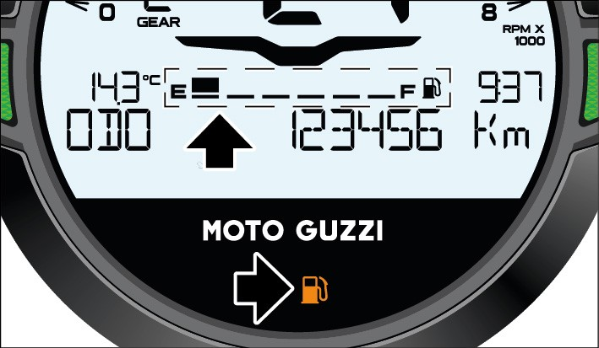
Symbol systému ovládání prokluzu (MGCT)
Když se aktivuje systém ovládání prokluzu MGCT, na displeji se zobrazí speciální symbol, který bude během provozu systému rychle blikat. Pokud uživatel systém deaktivuje, symbol MGCT zůstane trvale rozsvícený.
VAROVÁNÍ Další informace o systému „MGCT“
naleznete v části „Systém MGCT“.
POKUD SVÍTÍ KONTROLKA PALIVOVÉ REZERVY PŘI KLÍČI V POLOZE „ON“, Počítadlo kilometrů ujetých na rezervu
(Trip Fuel) „Vzdálenost ujetá na rezervu“
Počítadlo zobrazuje vzdálenost v km, ujetou na palivovou rezervu.
Jakmile se rozsvítí kontrolka nedostatku paliva:
- Po 2 km se v deníku objeví počítadlo „TRIP FUEL“;
- Stisknutím tlačítka „MODE“ lze zobrazit jakoukoli další položku deníku, ale po 60 vteřinách se protokol automaticky vrátí na „TRIP FUEL“.
Pokud je klíč spínače zapalování přepnut do polohy „ON“:  • Počítadlo „TRIP FUEL“ se prvních šedesát vteřin nezobrazuje (stabilizace snímače hladiny). Jakmile tato doba uplyne, počítadlo „TRIP FUEL“ se | VÝSTRAHA PORUCHY  V případě závady přístrojové desky nebo elektronické řídící jednotky se na přístrojové desce objeví nápis „ALARM SERVICE“ (Výstraha - servis) a rozsvítí se symbol univerzální výstrahy.
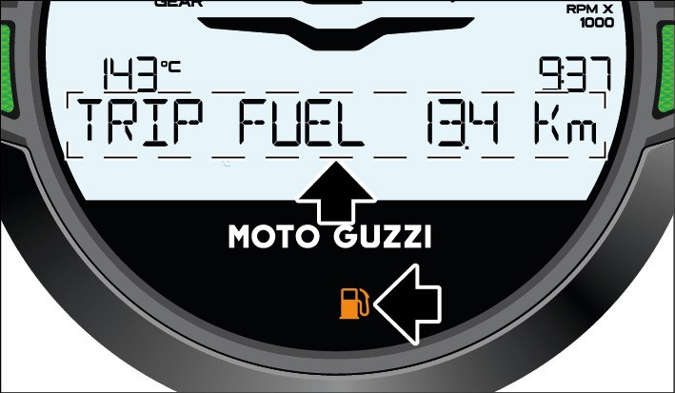
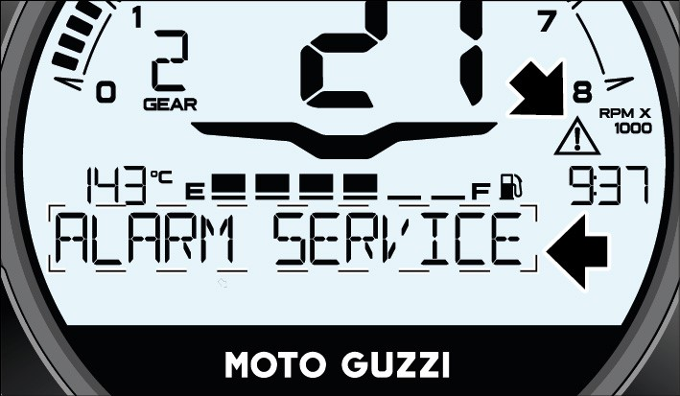
automaticky zobrazí.
- Data jsou zobrazena tak, jak je znázorněno na obrázku, počáteční hodnota je „0,0“.
momentu; Podle typu závady je sníženého výkonu dosaženo dvěma způsoby: a) omezením nejvyššího točivého momentu; b) udržováním chodu motoru nepatrně nad volnoběžnými otáčkami (v tomto režimu je znemožněno ovládání plynu); c) otáčky motoru jsou stabilní při přibližně 3000 otáček za minutu; Za těchto podmínek škrticí klapka zajišťuje omezené řízení točivého momentu.
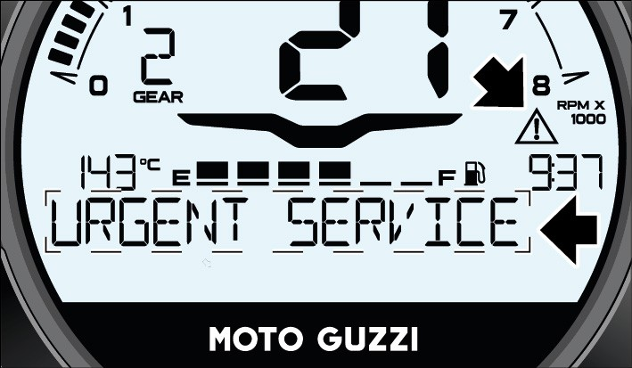

VÝSTRAHA VÁŽNÉ PORUCHY
Vážná porucha je signalizována blikáním zprávy „URGENT SERVICE“ (Naléhavý
Výstrahy  Pokud přístrojová deska nebo ECU zjistí poruchu, digitální displej zobrazí popis typů výstrah a rozsvítí se rovněž se symbol univerzální výstrahy (je-li k dispozici).  Neprodleně odvezte motocykl Autorizovanému prodejci značky Moto Guzzi. | servis) doprovázené blikajícím symbolem univerzální výstrahy. Neprodleně odvezte motocykl Autorizovanému prodejci značky Moto Guzzi.  V tomto případě uvede řídící jednotka do chodu bezpečnostní proceduru, která sníží výkon motocyklu a omezí rychlost pro dojetí k Autorizovanému prodejci značky Moto Guzzi.  V závislosti na typu poruchy lze výkon omezit třemi způsoby: a) snížením maximálního vyráběného točivého

POZNÁMKA
NA DISPLEJI ZŮSTÁVÁ ROZSVÍCENÝ
NÁPIS „URGENT SERVICE“, DOPROVÁZENÝ BLIKÁNÍM ČTYŘ ŠIPEK PO DOBU 30 VTEŘIN PRO UPOZORNĚNÍ NÁSLEDUJÍCÍCH VOZIDEL NA PŘÍPADNÉ NEBEZPEČNÉ SITUACE, DOKUD NENÍ AKTIVOVÁN UKAZATEL SMĚRU, ABY UMOŽNIL ŘIDIČI ZAJET KE STRANĚ.

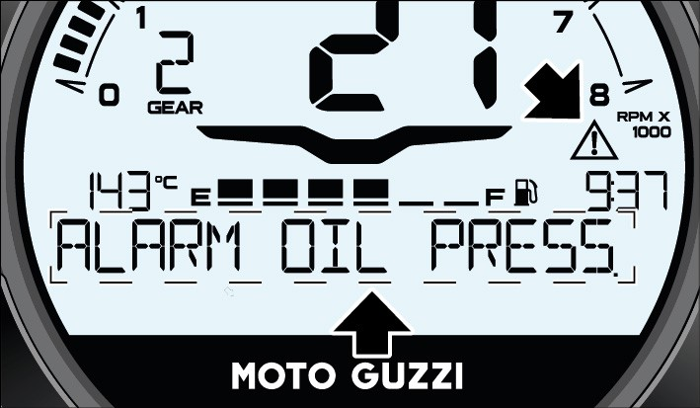
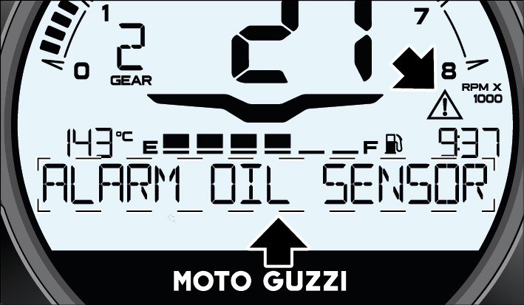
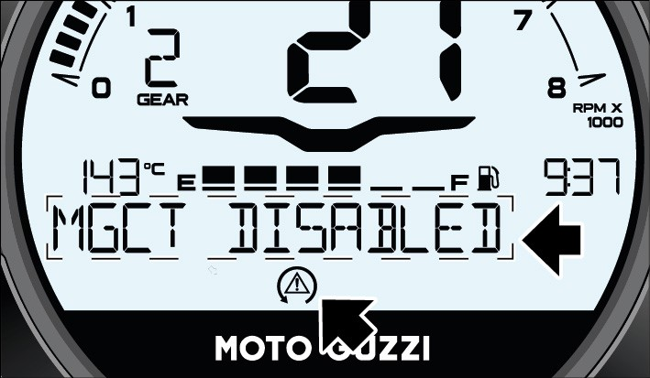
VAROVÁNÍ
Porucha tlaku oleje
Je-li detekována porucha tlaku oleje,
na digitálním displeji se objeví zpráva
„ALARM OIL PRESSURE“
(Výstraha
-
tlak oleje) doprovázená blikajícím
symbolem univerzální výstrahy.
VAROVÁNÍ
V TAKOVÉM PŘÍPADĚ MOTOCYKL CO
NEJDŘÍVE ODVEZTE Autorizovanému
prodejci značky Moto Guzzi.
V případě, že je systém vypnutý z důvodu
problému:
VAROVÁNÍ
V TAKOVÉM PŘÍPADĚ ZASTAVTE MOTOCYKL A NEPRODLENĚ KONTAKTUJTE Autorizovaného prodejce značky Moto Guzzi.
Porucha snímače tlaku oleje
Je-li detekována porucha snímače tlaku oleje, na digitálním displeji se objeví „ALARM OIL SENSOR“ (Výstraha - snímač oleje) a symbol obecné výstrahy.
Výstraha deaktivace systému MGTC
Výstraha deaktivace systému ovládání prokluzu MGCT se zobrazí, pokud je systém úmyslně deaktivovaný uživatelem nebo pokud dojde k problému, který způsobí deaktivaci systému. Displej signalizuje poruchu zobrazením zprávy „MGCT DISABLED“ (MGCT deaktivovaný) a symbolu MGCT.
JEĎTE OPATRNĚ A NEPRODLENĚ KONTAKTUJTE Autorizovaného prodejce značky Moto Guzzi.
VÝSTRAHA O PŘERUŠENÉM OBVODU ELEKTRONICKÉ ŘÍDÍCÍ JEDNOTKY
Pokud není detekováno žádné připojení, přístrojová deska indikuje tento neobvyklý stav zobrazením zprávy „ALARM ECU DISC“ (Výstraha - ECU odpojena) a symbolu obecné výstrahy.
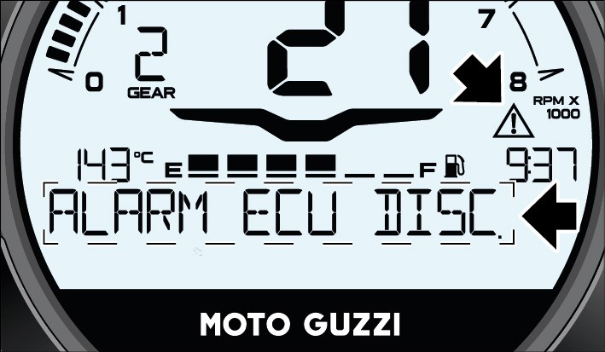
Výstraha nízkého tlaku v pneumatikách (je-li k dispozici)
Pokud má jedna nebo obě pneumatiky nesprávný tlak vzduchu, na displeji se zobrazí výstraha „ALARM PRESSURE“ (Výstraha - tlak) spolu se symbolem obecné výstrahy.
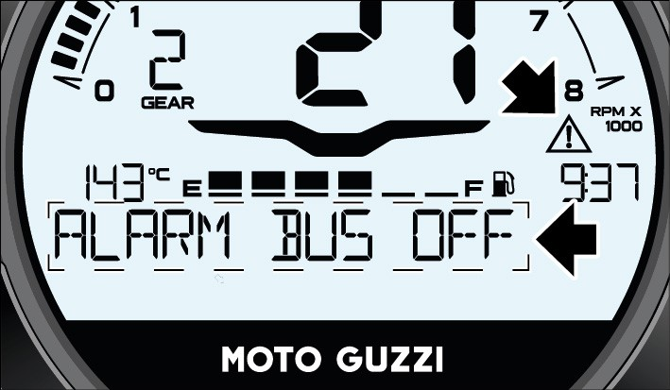
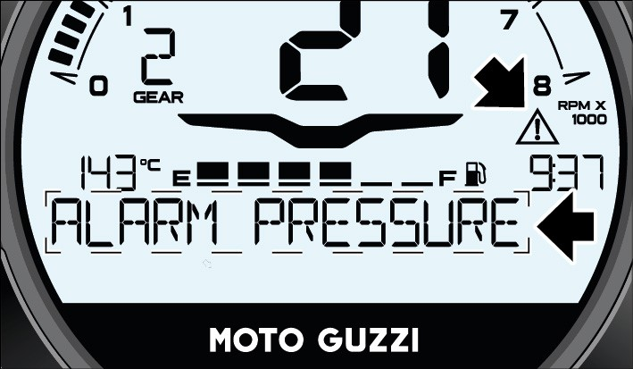
Jeďte opatrně a co nejdříve nahustěte pneumatiky na správný tlak.
Výstraha přenosu dat linky CAN
Pokud není detekován žádný přenos
z linky CAN, přístrojová deska indikuje
tento neobvyklý stav zobrazením zprávy
„ALARM BUS OFF“
(Výstraha - sběrnice
vypnuta) a symbolem obecné výstrahy.
Informace o zobrazení tlaku v pneumatikách
naleznete v části
„Ovládací tlačítka“
.
Dokud se porucha neodstraní a neobnoví se komunikace mezi řídicí jednotkou motocyklu a řídicí jednotkou TPMS, nezobrazují se žádné informace o stavu pneumatik.
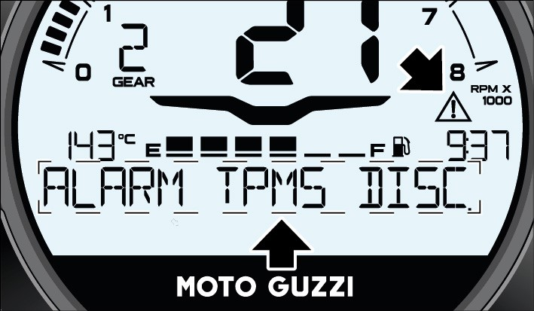

Výstraha odpojení řídicí jednotky TPMS (v příslušných případech)
VAROVÁNÍ
Pokud motocykl přestane přijímat signály z řídicí jednotky TPMS (Tire Pressure Management System), zobrazí se na přístrojové desce výstraha „ALARM JEĎTE OPATRNĚ A NEPRODLENĚ TPMS DISC“ (Výstraha - TPMS odpojen) KONTAKTUJTE Autorizovaného a symbol obecné výstrahy. prodejce značky Moto Guzzi.
Výstraha konfigurace elektronické řídící jednotky TMPS (je-li k dispozici)
Výstraha „ALARM TPMS CONF“ (Výstraha - konfigurace TPMS) spolu se symbolem obecné výstrahy signalizuje, že řídicí jednotka TPMS musí být nakonfigurována Autorizovaným prodejcem značky Moto Guzzi, aby mohla komunikovat s řídicí jednotkou motocyklu.
Dokud tato chyba trvá, není možné zobrazit informace o stavu pneumatik.

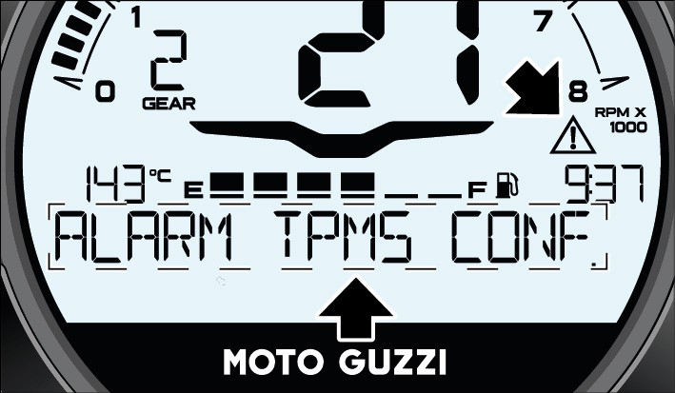
Výstraha konfigurace motocyklu
V případě, že řídicí jednotka motocyklu ztratí svá konfigurační data, zobrazí se na přístrojové desce výstraha „CONFIG.
ERROR“(CHYBA KONFIGURACE), která upozorňuje na nutnost opětovného nastavení u Autorizovaného prodejce značky Moto Guzzi.
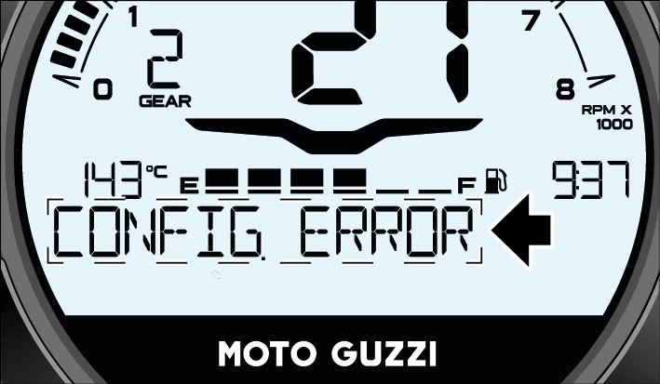

Volba režimu jízdy
Řídicí jednotka motoru nabízí pro modely V7 Stone a V7 Special 2 různé režimy jízdy, které se v záznamu v deníku zobrazují následovně:
- ROAD (SILNIČNÍ)
- RAIN (DÉŠŤ)
U modelu V7 Sport má řídicí jednotka motoru 3 různé volitelné režimy jízdy:
- ROAD (SILNIČNÍ)
- RAIN (DÉŠŤ)
- SPORT
Režim ROAD je určen pro jízdu ve městě. Výkon a točivý moment jsou dodávány progresivně, motorová brzda a ovládání prokluzu jsou nastaveny na střední úroveň.
Režim RAIN je určen pro použití na površích se špatnou přilnavostí. Výkon a točivý moment jsou dodávány ještě progresivněji a lineárněji než v režimu ROAD a motorová brzda a ovládání prokluzu jsou nastaveny na maximální úroveň zásahu. Odezva motoru je méně agresivní, brzdění motorem a regulace prokluzu jsou nastaveny na střední úroveň.
Režim SPORT je určen pro dynamičtější využití motocyklu. Reakce plynového pedálu je rychlá s agresivním dodáním výkonu, motorová brzda a ovládání prokluzu jsou minimálně invazivní.
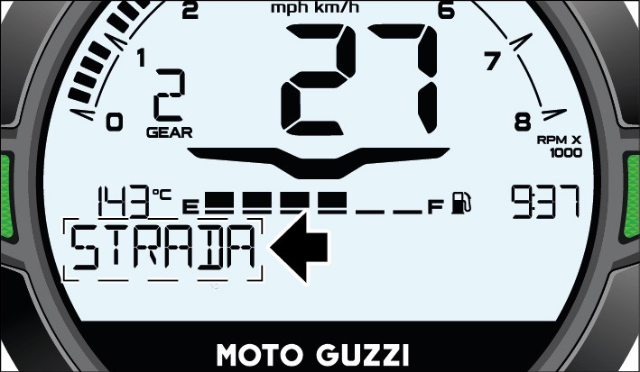
Režimy jízdy se volí pomocí speciálního tlačítka na pravém spínači světel. Krátkým stisknutím tohoto tlačítka můžete změnit režim jízdy přepnutím mezi dostupnými režimy jízdy v závislosti na motocyklu.
Režimy jízdy lze vybírat i během jízdy.
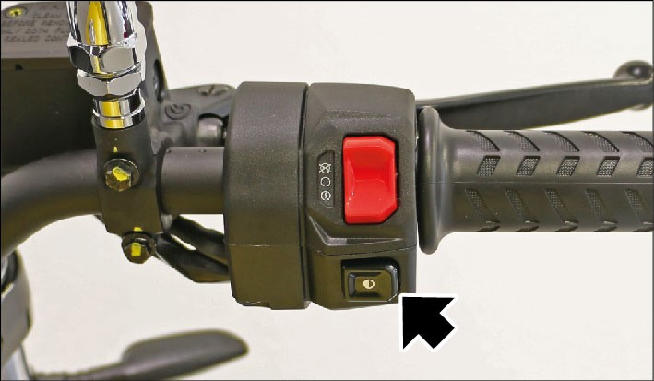

Elektronické ovládací prvky motocyklu
Motocykl je vybaven pokročilým integrovaným elektronickým řídicím systémem, který pomáhá zlepšit výkon a bezpečnost řidiče. Součásti systému:
ABS: Protiblokovací brzdový systém
MGCT: Systém regulace prokluzu kola Moto Guzzi
TPMS: Systém měření tlaku v
pneumatikách (je-li ve výbavě)
Protiblokovací brzdový systém (ABS)
ABS je hydraulické/elektronické zařízení, které snižuje tlak v brzdovém okruhu, jakmile snímač, umístěný na kolech, zaznamená tendenci k zablokování. Tím při brzdění udržuje větší stabilitu motocyklu než běžný brzdový systém a snižuje riziko pádu.
A: Pulzní kolo
B: Snímač otáček
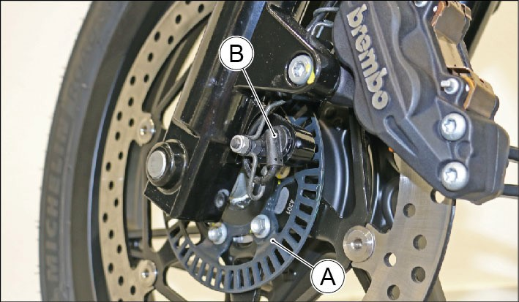

POZNÁMKA
POKUD JE SYSTÉM ABS V ČINNOSTI, JE MOŽNO ZAZNAMENAT RÁZY V BRZDOVÉM PEDÁLU.
Systém ABS zlepšuje ovládání motocyklu za předpokladu, že nedojde k překročení fyzických mezí přilnavosti motocyklu na silnici. Za dodržování přiměřené rychlosti vzhledem k povětrnostním podmínkám a stavu vozovky a udržování bezpečné vzdálenosti je však vždy plně odpovědný řidič.
Systém ABS nedokáže v žádném případě eliminovat podcenění situace řidičem nebo jeho nesprávné použití brzd. Za dodržování přiměřené rychlosti vzhledem k povětrnostním podmínkám a stavu vozovky a udržování bezpečné vzdálenosti je však vždy plně odpovědný řidič.
Bezpečnostní systém ABS v žádném případě nezajistí bezpečnost při provádění riskantních manévrů. Za následujících podmínek se může brzdná dráha prodloužit, ve srovnání s konvenčním motocyklem vybaveným standardním brzdovým systémem:
- Při jízdě na vozovce s nerovným povrchem se štěrkem nebo sněhem.
- Při jízdě na vozovce s výtluky nebo hrboly.
Doporučujeme proto v těchto podmínkách snížit rychlost.

UPOZORNĚNÍ
PROTIBLOKOVACÍ BRZDOVÝ SYSTÉM VŠAK NEZABRÁNÍ PÁDŮM PŘI NESPRÁVNÉM PROJÍŽDĚNÍ ZATÁČKOU.
PRUDKÉ BRZDĚNÍ S NAKLONĚNÝM MOTOCYKLEM A OTOČENÝMI
ŘÍDÍTKY NA NEROVNÉ NEBO KLUZKÉ VOZOVCE SNIŽUJE STABILITU A O V L A D AT E L N O S T. J E Z D Ě T E PROTO OPATRNĚ A BRZDĚTE VŽDY POZVOLNA.
NEZVYŠUJTE RYCHLOST UNÁHLENĚ. PŘILNAVOST NA VOZOVCE SE ŘÍDÍ FYZIKÁLNÍMI ZÁKONY, KTERÉ ANI SYSTÉM ABS NEMŮŽE PŘEKROČIT.
Modely Moto Guzzi V7 Stone a V7 Special jsou vybaveny klasickým systémem ABS, zatímco model Moto Guzzi V7 Sport disponuje systémem ABS CORNERING.
ABS s funkcí CORNERING je zařízení, které využívá 6osou inerciální platformu IMU k zabránění zablokování kol při nouzovém brzdění i v zatáčkách, čímž zvyšuje stabilitu motocyklu při brzdění ve srovnání s tradičním brzdovým systémem.
Režim CORNERING (projíždění zatáčky) bere v úvahu úhel náklonu motocyklu tak, aby se maximalizovala účinnost bez ohrožení řidiče.
Po startu motocyklu, po proběhnutí úvodního kontrolního cyklu přístrojové desky, bliká kontrolka ABS, dokud motocykl nedosáhne rychlosti 5 km/h, poté zhasne.
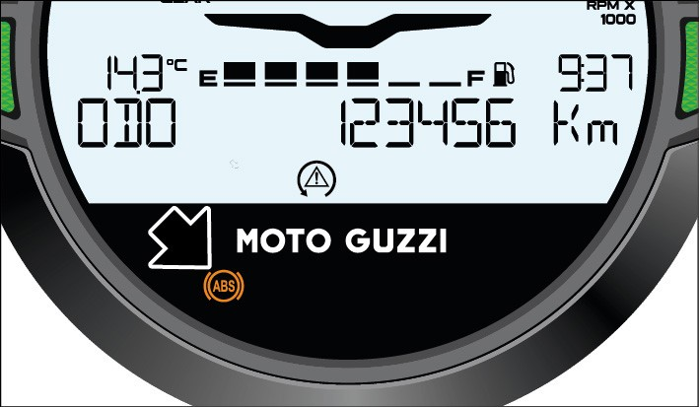
Pokud kontrolka ABS trvale svítí nebo bliká i po překročení rychlosti 5 km / h, znamená to, že byla detekována porucha a systém ABS byl vypnut.
V takovém případě proveďte následující:
- Zastavte motocykl.
- Klíčem spínací skříňky otočte do polohy „OFF“ a zpět do polohy „ON“;
- jeďte rychlostí vyšší než 5 km/h: kontrolka ABS nesmí svítit;
- ABS je funkční.
Pokud přetrvává indikace poruchy systému ABS:

POZNÁMKA
V TAKOVÉM PŘÍPADĚ KONTAKTUJTE Autorizovaného prodejce značky Moto Guzzi.
V případě poruchy systému ABS
(klasického i pro zatáčení), která je řidiči okamžitě signalizována rozsvícením kontrolky ABS na přístrojové desce, si motocykl zachovává vlastnosti konvenčního brzdového systému.
V případě rozsvícení kontrolky ABS, snižte rychlost, a co nejdříve zajeďte do Autorizovaného servisu Moto Guzzi k provedení příslušných kontrol.

UPOZORNĚNÍ
POKUD KONTROLKA ABS BLIKÁ
ČASTĚJI NEŽ PŘI ÚVODNÍ KONTROLE, ZNAMENÁ TO, ŽE JE PROBLÉM S INERCIÁLNÍ PLATFORMOU IMU, KTERÁ NEPOSKYTUJE INFORMACE ŽÁDNÉMU Z ŘÍDICÍCH SYSTÉMŮ MOTOCYKLU.
V TOMTO PŘÍPADĚ JE SYSTÉM MGCT A ABS PRO OVLÁDÁNÍ ZATÁČENÍ DEAKTIVOVÁN, PROTO JE JÍZDA NA MOTOCYKLU VELMI NEBEZPEČNÁ. JEĎTE S MAXIMÁLNÍ OPATRNOSTÍ A KONTAKTUJTE Autorizovaného prodejce Moto Guzzi.

POZNÁMKA
V PŘÍPADĚ DLOUHOTRVAJÍCÍHO OTÁČENÍ ZADNÍHO KOLA S BLOKOVANÝM PŘEDNÍM KOLEM (PÁLENÍ ZADNÍ GUMY - BURNOUT, MOTOCYKL JE UMÍSTĚN NA HLAVNÍ STOJAN, APOD.) JE SYSTÉM AUTOMATICKY DEAKTIVOVÁN A
ROZSVÍTÍ SE KONTROLKY MGCT A ABS. CHCETE-LI SYSTÉM ZNOVU AKTIVOVAT, PŘEPNĚTE KLÍČ DO POLOHY „OFF“ A PAK ZPĚT DO POLOHY „ON“ A ZVOLTE POŽADOVANÉ NASTAVENÍ.

UPOZORNĚNÍ
BEZPEČNOSTNÍ SYSTÉM ABS V ŽÁDNÉM PŘÍPADĚ NEZAJISTÍ BEZPEČNOST PŘI PROVÁDĚNÍ RISKANTNÍCH MANÉVRŮ. PŘESTOŽE ABS SYSTÉM ZAJIŠŤUJE VĚTŠÍ KONTROLU NAD MOTOCYKLEM V PŘÍPADĚ NOUZOVÉHO BRZDĚNÍ, VŽDY DODRŽUJTE SPRÁVNOU MINIMÁLNÍ BEZPEČNOU VZDÁLENOST OD
VOZIDLA PŘED VÁMI.

UPOZORNĚNÍ
PRO ŘÍZENÍ TLAKU POUŽITÉHO NA OBĚ BRZDY VYUŽÍVÁ ABS SYSTÉM SIGNÁLY PŘIJATÉ ZE DVOU PULZNÍCH KOL (PŘEDNÍHO A ZADNÍHO). PULZNÍ KOLO UDRŽUJTE STÁLE ČISTÉ A
PRAVIDELNĚ KONTROLUJTE, JESTLI JEHO VZDÁLENOST OD SNÍMAČE ZŮSTÁVÁ STEJNÁ PO CELÉM OBVODU.
PŘI DEMONTÁŽI A ZPĚTNÉ MONTÁŽI KOL JE VELMI DŮLEŽITÉ ZAJISTIT SPRÁVNOU MEZERU MEZI PULZNÍM KOLEM A SNÍMAČEM A PARALELNÍ ZAROVNÁNÍ TĚCHTO DVOU SOUČÁSTÍ. CHCETE-LI PROVÉST KONTROLU
NEBO SEŘÍZENÍ, KONTAKTUJTE Autorizovaného prodejce značky Moto Guzzi.

UPOZORNĚNÍ
POKUD JE MOTOCYKL VYBAVEN ABS SYSTÉMEM, NESCHVÁLENÉ BRZDOVÉ DESTIČKY A PNEUMATIKY MOHOU OHROZIT HLADKÉ BRZDĚNÍ A DRASTICKY SNÍŽIT BEZPEČNOST JÍZDY.

POZNÁMKA
SNÍMAČE SYSTÉMU, KTERÉ MAJÍ VELKOU PŘESNOST SNÍMÁNÍ PULZNÍCH KOL, MOHOU NA
DIGITÁLNÍM DISPLEJI ZOBRAZIT ÚDAJ O RYCHLOSTI NĚKOLIKA km/h, I KDYŽ JE MOTOCYKL ZASTAVEN A MOTOR BĚŽÍ. TENTO JEV JE POVAŽOVÁN ZA NORMÁLNÍ A NEZNAMENÁ ŽÁDNOU ZÁVADU.

VAROVÁNÍ
POKUD VZDÁLENOST PŘEDNÍHO SNÍMAČE NENÍ V NÍŽE UVEDENÉM
R O Z M E Z Í , K O N T A K T U J T E Autorizovaného prodejce značky Moto Guzzi.
Vzdálenost mezi pulzním kolem a předním snímačem:
0,3 – 2,0 mm
Vzdálenost mezi pulzním kolem a zadním snímačem:
0,3 – 2,0 mm
Systém MGTC (Systém regulace
prokluzu kola Moto Guzzi)
Systém MGCT je zařízení, které pomáhá řidiči při akceleračních manévrech, s cílem zvýšení stability motocyklu, zejména na kluzkém povrchu nebo v podmínkách, které mohou způsobit náhlé prokluzování zadního kola.
MGCT v těchto situacích automaticky sníží výkon motoru v rámci limitu podmínek přilnavosti, čímž výrazně přispívá k udržení stability motocyklu.
Za dodržování přiměřené rychlosti vzhledem k povětrnostním podmínkám a stavu vozovky, povoleného zatížení motocyklu a řádného stavu pneumatik je však vždy plně odpovědný řidič, který musí zároveň zohlednit, že fyzikální limity přilnavosti pneumatik k vozovce nemohou být překročeny. Systém MGCT nedokáže v žádném případě eliminovat podcenění situace řidičem nebo jeho nesprávné použití plynu.
Moto Guzzi V7 Sport je vybaven systémem MGCT CORNERING, který optimálně zasahuje také při projíždění zatáčkami, a tak kontroluje smyk i v této fázi jízdy.
To je možné díky 6osé inerciální platformě IMU, která poskytuje ECU přesné informace o sklonu motocyklu.

VAROVÁNÍ
SYSTÉM MGCT NEZABRAŇUJE PÁDŮM V ZATÁČKÁCH.
PRUDKÉ ZRYCHLENÍ S NAKLONĚNÝM MOTOCYKLEM NEBO OTOČENÝMI ŘÍDÍTKY SNIŽUJE STABILITU A OVLADATELNOST.
NEZVYŠUJTE RYCHLOST UNÁHLENĚ. PŘILNAVOST NA VOZOVCE SE ŘÍDÍ FYZIKÁLNÍMI ZÁKONY, KTERÉ ANI SYSTÉM MGCT NEMŮŽE PŘEKROČIT.

UPOZORNĚNÍ
PRINCIP FUNKCE SYSTÉMU MGCT JE ZALOŽEN NA URČOVÁNÍ ROZDÍLU OTÁČEK MEZI PŘEDNÍM A ZADNÍM KOLEM. ABY SI SYSTÉM ZACHOVAL MAXIMÁLNÍ ÚČINNOST ZA VŠECH PODMÍNEK, MUSÍ SE KALIBRACE PROVÁDĚT POKAŽDÉ, I V PŘÍPADĚ VÝMĚNY POUZE JEDNÉ PNEUMATIKY.
KALIBRACI ŘÍDICÍ JEDNOTKY PROVEĎTE PODLE NÍŽE UVEDENÉHO POSTUPU.
Po startu motocyklu, po proběhnutí úvodního kontrolního cyklu přístrojové desky, bliká kontrolka MGCT, dokud motocykl nedosáhne rychlosti 5 km/h, poté zhasne.

UPOZORNĚNÍ
POKUD NĚKTERÁ Z KONTROLEK PŘI STARTU NEBLIKÁ, SIGNALIZUJE TÍM ZÁVADU SYSTÉMU. KONTAKTUJTE AUTORIZOVANÝ SERVIS.
Režim blikání symbolu ASR:
- Kontrolka zhasnuta, motor v záběru: systém je v provozu, ale není aktivní (standardní stav).
- Kontrolka rychlé bliká při jedoucím motocyklu: Systém funguje správně a je aktivní (špatné podmínky přilnavosti, omezení výkonu motoru je funkční); byla překročena mez přilnavosti, jezděte proto s maximální opatrností; bezpečnostní podmínky motocyklu obnovte lehkým uvolněním plynu.
- Kontrolka svítí, motocykl se pohybuje: systém není v provozu a nedojde k zásahu při snížení přilnavosti.
- Pokud k deaktivaci došlo úmyslně, doporučujeme systém co nejdříve zapnout.
- Pokud k deaktivaci nedošlo záměrně, jedná se o závadu MGCT: v tomto případě kontaktujte Autorizovaný servis, kde vám provedou diagnostiku a reaktivaci systému.

UPOZORNĚNÍ
V PŘÍPADĚ ZÁVADY AKUMULÁTORU SE SYSTÉMY ABS, MGCT VYPNOU.
K zajištění maximální bezpečnosti doporučujeme udržovat systém stále aktivní. Deaktivace může být nutná pouze při startování na površích s velmi nízkou

UPOZORNĚNÍ
přilnavostí (bláto, sníh, štěrk), při kterých by zásah systému MGCT mohl zabránit pohybu motocyklu.
Systém ovládání prokluzu MGCT je navržen
tak, aby zasahoval podle použitého režimu UPOZORŇUJEME, ŽE TENTO SYSTÉM jízdy, proto NENÍ možné nastavit úroveň JE POUZE POMOCNÝ; NEMŮŽE V jeho zásahu, ale je možné jej deaktivovat ŽÁDNÉM PŘÍPADĚ ZMĚNIT FYZIKÁLNÍ
(stav OFF), jak je znázorněno níže. LIMITY PŘILNAVOSTI A NENÍ
NÁHRADOU ZA PŘIMĚŘENÉ VYUŽÍVÁNÍ
Deaktivace systému MGCT VÝKONU, AŤ UŽ NA PŘÍMÝCH ÚSECÍCH
NEBO V ZATÁČKÁCH. PROTO
Při NULOVÉ rychlosti motocyklu dlouhým DOPORUČUJEME VŽDY POUŽÍVAT stisknutím tlačítka režimu jízdy deaktivujete MOTOCYKL S MAXIMÁLNÍ OPATRNOSTÍ ovládání prokluzu (stav OFF). „MGCT A V SOULADU S PLATNÝMI PŘEDPISY. DISABLED“ (MGCT DEAKTIVOVANÝ) a symbol MGCT se budou zobrazovat v ^{PŘI PŘEKONÁVÁNÍ ŽELEZNIČNÍCH} záznamu v deníku, dokud nebude systém ^{PŘEJEZDŮ, KOLEJÍ A/NEBO SILNIC} znovu aktivován. Chcete-li ovládání ^{PLNÝCH VÝMOLŮ MŮŽE DOJÍT KE} prokluzu znovu aktivovat, stiskněte znovu ^{KRÁTKÉ AKTIVACI SYSTÉMU MGCT} tlačítko režimu jízdy nebo vypněte a znovu ^{PODMÍNEK MOTOCYKLU. TATO} zapněte zapalování. UDÁLOST JE SOUČÁSTÍ NORMÁLNÍCH P R O V O Z N Í C H P O D M Í N E K
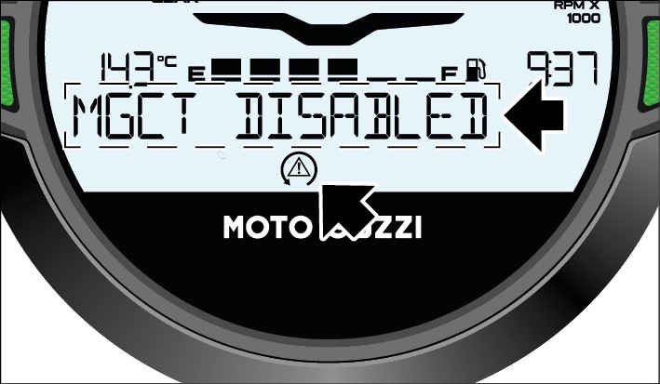
MOTOCYKLU.

UPOZORNĚNÍ
ZANEDBANÝ STAV PNEUMATIK
(PODHUŠTĚNÉ NEBO PRÁZDNÉ/
OPOTŘEBENÉ PNEUMATIKY) MŮŽE VÉST K NESTANDARDNÍMU CHOVÁNÍ SYSTÉMU MGCT.
V PŘÍPADĚ NEOBVYKLÝCH ZÁSAHŮ SYSTÉMU MGCT, NAPŘÍKLAD NA POVRCHU S DOBROU PŘILNAVOSTÍ NEBO PŘI JÍZDĚ S MÍRNÝM PŘIDÁVÁNÍM PLYNU, JE NUTNÉ NEJPRVE ZKONTROLOVAT STAV OPOTŘEBENÍ A/NEBO SPRÁVNÉ NAHUŠTĚNÍ PNEUMATIK. POKUD PROBLÉM PŘETRVÁVÁ, DEAKTIVUJTE SYSTÉM MGCT A KONTAKTUJTE AUTORIZOVANÝ SERVIS.
POSTUP KALIBRACE SYSTÉMU MGCT

POZNÁMKA
KALIBRACE SLOUŽÍ K OPTIMALIZACI MGCT FUNKCE V PŘÍPADĚ ZMĚNY TYPU PNEUMATIKY.
POKUD JE MOTOCYKL VYBAVEN
JINÝMI PNEUMATIKAMI, NEŽ PNEUMATIKAMI DOPORUČENÝMI V TÉTO PŘÍRUČCE, MŮŽE BÝT NASTAVENÍ SYSTÉMU UPRAVENO TAK, ABY BYLO DOSAŽENO STEJNÝCH VLASTNOSTÍ, JAKO PŘI POUŽITÍ DOPORUČENÝCH PNEUMATIK.

UPOZORNĚNÍ
V PŘÍPADĚ POTŘEBY, KONTAKTUJTE AUTORIZOVANÝ SERVIS.
Z důvodu zachování maximální účinnosti systému MGCT po výměně jedné nebo obou pneumatik nebo v případě velkého opotřebení, což způsobuje nevyhovující chování systému MGCT, musí být provedena jeho kalibrace na rovném a plochém úseku vozovky.
Před kalibrací systému MGCT zkontrolujte, zda jsou pneumatiky nahuštěny na správný tlak.
Nastartujte motor a při NULOVÉ rychlosti motocyklu stiskněte startovací tlačítko na více než 4 vteřiny.
V záznamu v deníku na digitálním displeji se zobrazí následující slova: „CAL. SPEED NOT OK“ (Rychlost pro kalibraci není správná).
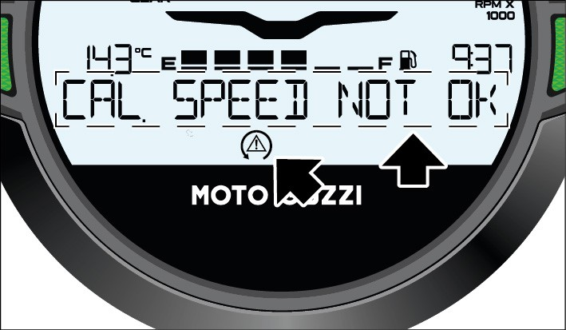
Nyní jeďte asi 10 vteřin po rovném úseku silnice na druhý rychlostní stupeň rychlostí 40 +/- 2 km/h, dokud se na digitálním displeji nezobrazí zpráva „CAL. HOLD SPEED“ (Kalibrace. Udržujte rychlost).
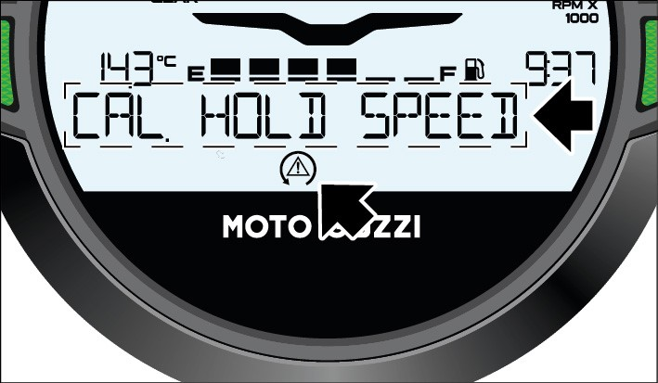
ZAPALOVÁNÍ DO POLOHY „OFF“.
SYSTÉM MGCT JE BĚHEM KALIBRACE VYPNUT (POKUD BYL PŘED KALIBRACÍ ZAPNUT).
TPMS - Systém měření tlaku v
pneumatikách (je-li k dispozici) Motocykl je vybaven snímači TPMS
Pokud je kalibrace úspěšně dokončena, zobrazí se zpráva „CAL. DONE KEY OFF” (Kalibrace dokončena, vypněte zapalování). Poté zastavte motocykl a otočte klíčem spínače zapalování do polohy „OFF“ na NEJMÉNĚ 60 vteřin, aby řídicí jednotka motocyklu mohla uložit kalibraci. | (systém měření tlaku v pneumatikách), které jsou umístěny na vnitřní straně ráfků v blízkosti ventilů pro huštění pneumatik a pomocí rádiové frekvence sdělují tlak v pneumatikách na digitální displej.  Na digitálním displeji je proto možné zkontrolovat referenční hodnoty a zobrazit případná varování. Informace o zobrazení tlaku v pneumatice naleznete v části
„Ovládací tlačítka“.
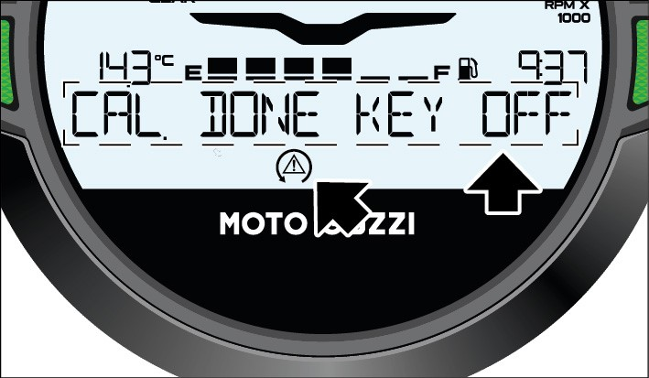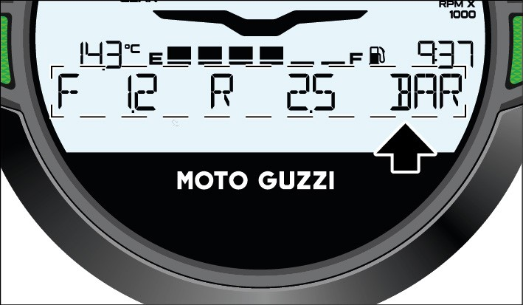

POZNÁMKA
CHCETE-LI KALIBRACI PŘERUŠIT,
P Ř E P N Ě T E K L Í Č S P Í N A Č E

Při výměně pneumatik věnujte zvýšenou pozornost následujícím informacím:
- Patku pneumatiky začněte vkládat/ vyjímat do/z ráfku v místě pootočeném o 90 st. od ventilku
- Páčky pro demontáž pneumatiky musí být umístěny ve vzdálenosti nejméně 10 cm od ventilu huštění.
Ovládací tlačítka
- Pro procházení možnostmi nabídky rychle stiskněte a uvolněte tlačítko „MODE“.
- Pro vynulování parametru deníku nebo potvrzení zvoleného parametru stiskněte a podržte tlačítko „MODE“.
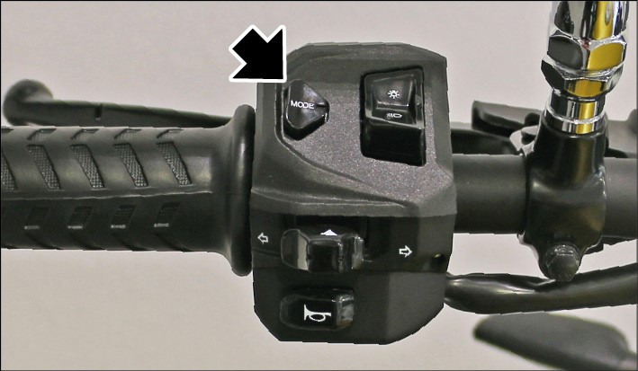
Krátkým stisknutím tlačítka MODE, lze na multifunkčním panelu cyklicky zobrazit informace deníku digitálního displeje.
- POČÍTADLO CELKOVĚ UJETÝCH KILOMETRŮ (ODOMETER)
- DENNÍ POČÍTADLO UJETÝCH
KILOMETRŮ (TRIP / TRIP D)
- DOBA JÍZDY (ČAS)
- PRŮMĚRNÁ RYCHLOST (AVERAGE)
- PRŮMĚRNÁ SPOTŘEBA PALIVA (AVG FUEL)
- OKAMŽITÁ SPOTŘEBA PALIVA
(FUEL)
- REŽIM JÍZDY
- TPMS (je-li k dispozici).
- VYHŘÍVANÉ RUKOJETI (v případě potřeby)
- MENU
1) Počítadlo celkově ujetých kilometrů (Odometer)
Měrná jednotka počítadla: km nebo míle
- Hodnota je uložena trvale.
- Nelze ji vynulovat.
- Po dosažení hodnoty „999999“ se počet kilometrů nenastaví na nulu.
- Režim počítadla celkově ujetých kilometrů je uveden na obrázku:
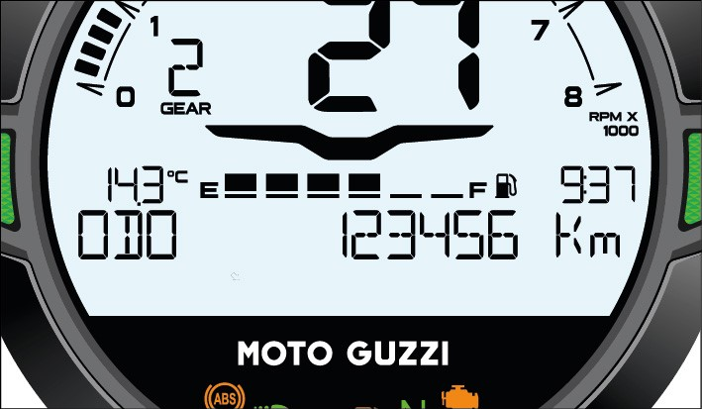
2) Denní počítadlo ujetých kilometrů (Trip / Trip D) Měrná jednotka počítadla: km nebo míle
- Hodnota je uložena.
- Chcete-li vynulovat hodnoty denního počítadla ujetých kilometrů „TRIP“ a „TRIP D“, stiskněte a podržte tlačítko
„MODE“.
- Po smazání se resetuje pouze vybraný „TRIP“.
- Počítadlo „TRIP D“ je rovněž vynulováno po osmi hodinách po vypnutí zapalování.
- Pokud hodnota přesáhne „999,9“, počítadlo se vynuluje a začne opět od „0,0“.
- Režim zobrazení denního počítadla ujetých kilometrů je znázorněn na obrázku:
- zobrazí se zpráva „TRIP“ nebo „TRIP
D“;
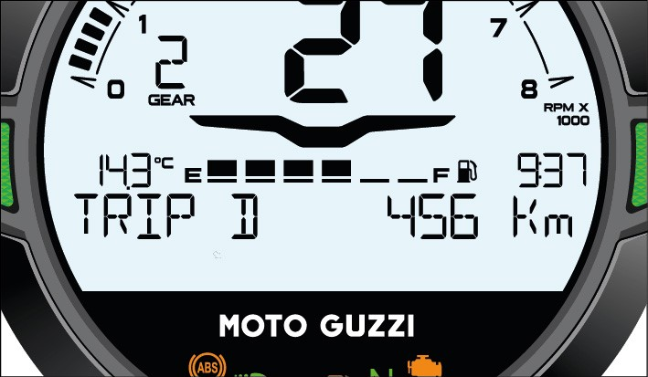
3) Doba jízdy (čas)
Jednotka měření počitadla: hodiny a minuty (hh:mm).
- Hodnota je uložena.
- Chcete-li počítadlo vynulovat, stiskněte a podržte tlačítko „MODE“. Odpojení a opětovné připojení baterie počítadlo rovněž vynuluje.
- Tento parametr se zobrazuje tak, jak je uvedeno na obrázku:
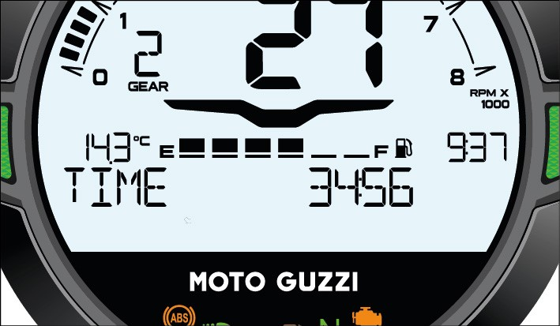
4) Průměrná rychlost (Average)
Měrná jednotka počítadla: km/h nebo míle/h
- Hodnota je uložena.
- Chcete-li počítadlo vynulovat, stiskněte a podržte tlačítko „MODE“. Odpojení a opětovné připojení baterie počítadlo rovněž vynuluje.
- Tato hodnota se zobrazuje tak, jak je uvedeno na obrázku:
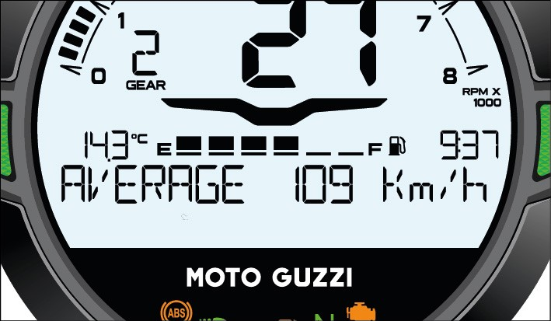
5) Průměrná spotřeba paliva (Avg fuel)
Měrná jednotka počítadla: km/l, l/100 km Hodnota je uložena.
Chcete-li hodnotu vynulovat, stiskněte a podržte tlačítko „MODE“.
Tento parametr se zobrazuje tak, jak je uvedeno na obrázku:
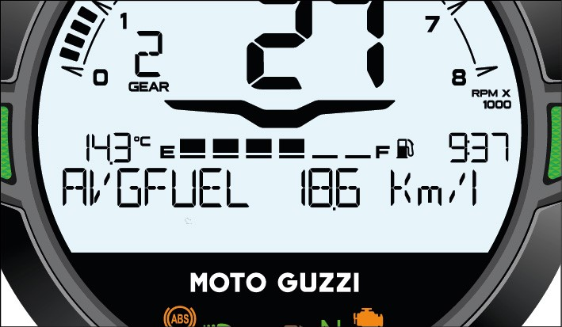
- zobrazí se zpráva „AVERAGE KM/L“, „AVERAGE L/100“ nebo „AVERAGE MPG“.
6) Okamžitá spotřeba paliva (Fuel)
Měrná jednotka počítadla: km/l, l/100 km
- Hodnota je při každém přepnutí klíče do polohy „ON“ vynulována na hodnotu 0,0
- Tato hodnota se zobrazuje tak, jak je uvedeno na obrázku:
- zobrazí se zpráva „FUEL KM/L“, „FUEL L/100“ nebo „FUEL MPG“.
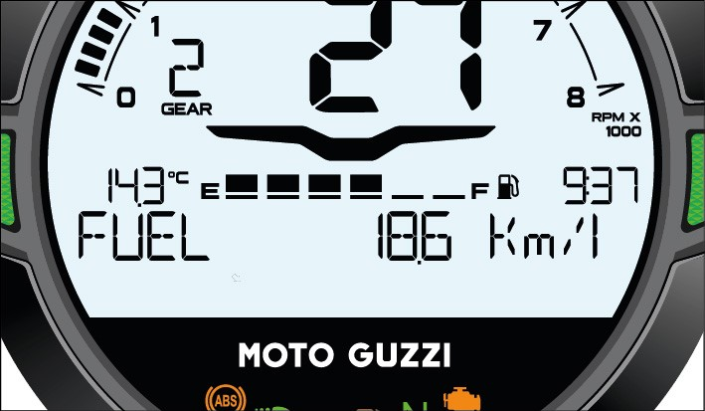

7) Režim jízdy 9) VYHŘÍVANÉ RUKOJETI (v případě
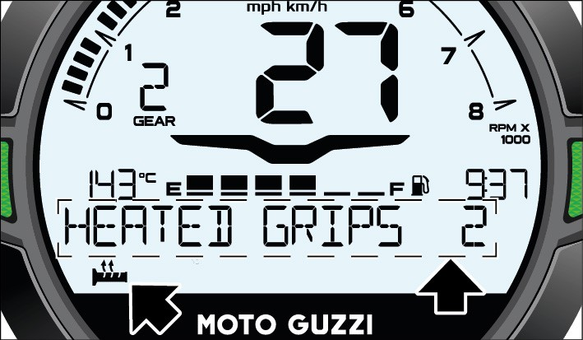
potřeby) Zobrazí se aktuálně použitý režim jízdy.
Pomocí této funkce je možné aktivovat
knoflíky vyhřívání a nastavit jejich úroveň
vyhřívání od 3 (maximální úroveň) přes 2 a
1
až po jejich deaktivaci (OFF). Po aktivaci
knoflíků vyhřívání se rozsvítí příslušné
symboly, přičemž každá šipka představuje
nastavenou úroveň vyhřívání.
8)
TPMS (je-li k dispozici
).
Zobrazuje se tlak v přední (F) a zadní (R)
pneumatice.
Dlouhým stisknutím tlačítka
„MODE“
lze
stupeň vyhřívání cyklicky měnit; jakmile
je vybrán požadovaný stupeň, stačí výběr
přerušit, aby byl potvrzen.
Při každém stisknutí tlačítka
„key OFF“
se
vyhřívané rukojeti deaktivují (stav OFF).
10)
MENU
Pro přístup do menu stiskněte a podržte
tlačítko
„MODE“
a poté krátce stiskněte
tlačítko
„MODE“
, abyste procházeli
jednotlivé funkce v menu:
Další informace o režimech jízdy a jejich výběru naleznete v části „Volba režimu“. 1) Nastavení hodin (CLOCK SET)
- Žádost o spárování (je-li k dispozici MIA ECU)
- Resetování párování (je-li k dispozici

Další informace o systému TPMS naleznete v části „Elektronické ovládací

MIA ECU)
- Limitní hodnota ukazatele řazení převodových stupňů (SET GEAR SHIFT)
- Změna měrné jednotky počítadla celkově ujetých kilometrů (SELECT UNIT (km/mi))
- Změna měrné jednotky spotřeby (l/100 - km/l - US mpg - IMP mpg)
- Změna měrné jednotky teploměru
(°C - °F)
- Změna měrné jednotky TPMS (je-li k dispozici)
- Volba jazyku režimu jízdy

UPOZORNĚNÍ
KVŮLI BEZPEČNOSTI ŘIDIČE A SPOLUJEZDCE JE MOŽNÉ TYTO POSTUPY PROVÁDĚT POUZE POKUD JE MOTOCYKL V KLIDU.

prvky motocyklu“.

1) Nastavení hodin (CLOCK SET)
V rámci funkce „CLOCK SET“ (Nastavení hodin) lze nastavit čas zobrazený na displeji.
Pro vstup do funkce stiskněte a podržte tlačítko „MODE“ a krátkým stisknutím tlačítka „MODE“ změníte hodnotu času. Po dosažení hodnoty 12 se při dalším stisknutí vrátí zpět na 1.
Pro uložení hodnoty stiskněte a podržte tlačítko „MODE“ a vyberte režim nastavení minut. Po každém krátkém stisknutí tlačítka „MODE“ se údaj o minutách zvýší o jedničku. Po dosažení hodnoty 59 a po dalším stisknutí tlačítka se hodnota vrátí zpět na 0.
Pro opuštění funkce tlačítko „MODE“ stiskněte a přidržte. Systém rovněž funkci opustí, jakmile rychlost motocyklu překročí 5 km/h.
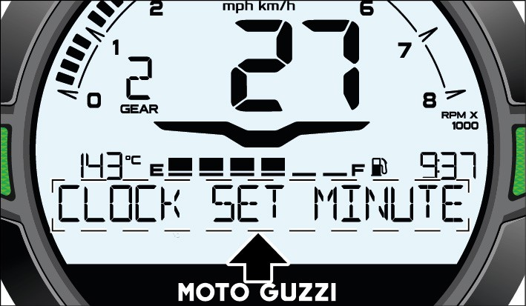
- Žádost o spárování (pokud je k dispozici MIA ECU)
Informace týkající se této části naleznete v pokynech poskytnutých aplikací „Moto Guzzi“.
- Resetování párování (pokud je k dispozici MIA ECU)
Informace týkající se této části naleznete v pokynech poskytnutých aplikací „Moto Guzzi“.
- Limitní hodnota ukazatele řazení převodových stupňů (SET GEAR SHIFT)
V rámci této funkce lze nastavit minimální hodnotu „GS L“ a hodnotu „GS H“ prahové hodnoty řazení.
Pro vstup do této funkce stiskněte a podržte tlačítko „MODE“, poté krátkými stisky tlačítka „MODE“ zvyšujte otáčky o 100 ot./min. Jakmile je dosaženo maximální hodnoty, začne se opět od počáteční hodnoty.
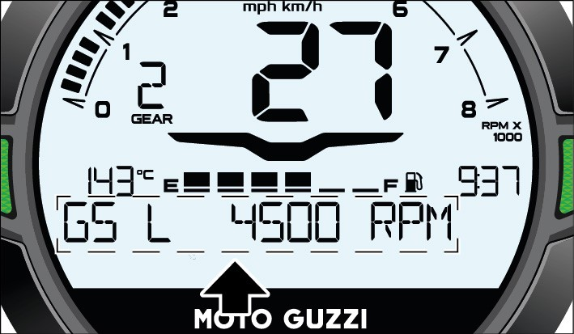
Dlouhým stisknutím tlačítka „MODE“ můžete přepnout na maximální prahovou hodnotu „GS H“ a upravit ji podle výše uvedeného popisu.
Operace končí dlouhým stisknutím tlačítka „MODE“, které nastaví prahové hodnoty řazení a ukončí funkci.
- GS L: 4 500 ot/min (otáčky při záběhu)
- GS H: 7200 ot/min) (maximální počet otáček povolený jednotkou ECU)
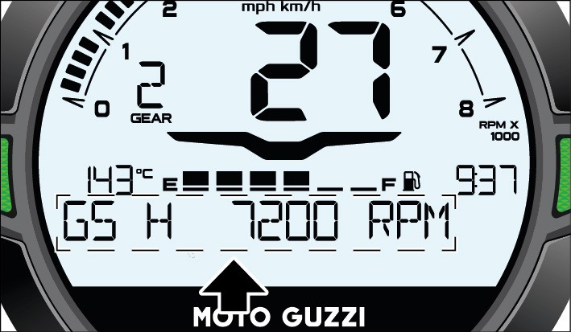
Po každém přepnutí klíče spínače zapalování do polohy „ON“ se přístrojová deska nastaví na poslední nastavenou hodnotu.
Jakmile je překročena nastavená prahová hodnota, na displeji se zobrazí text „GEAR SHIFT“ spolu s blikajícím logem „MOTO GUZZI“ a referenční korunou stupnice rychloměru.

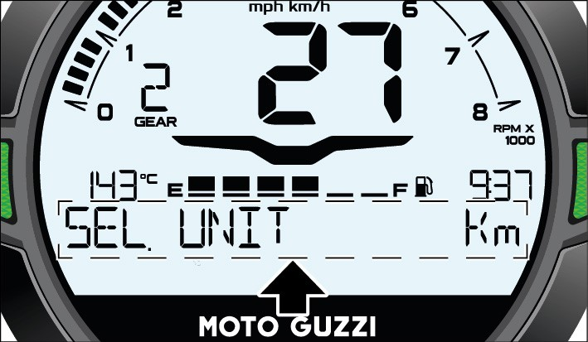
Četnost se liší podle překročení prahové 7) Změna měrné jednotky teploměru
hodnoty:(SET UNIT °C - °F)
- GS L: blikání nižší frekvencíTato funkce umožňuje změnit jednotku měření na „°C nebo °F“ dlouhým stisknutím
- GS H: blikání vyšší frekvencí tlačítka „MODE“.
Jakmile se hodnota otáček vrátí pod
Úprava se projeví u všech funkcí
nastavenou mez, zmizí text „GEAR přístrojové desky, které používají tuto
SHIFT“, blikající logo „MOTO GUZZI“ a měrnou jednotku.
referenční koruna stupnice rychloměru.
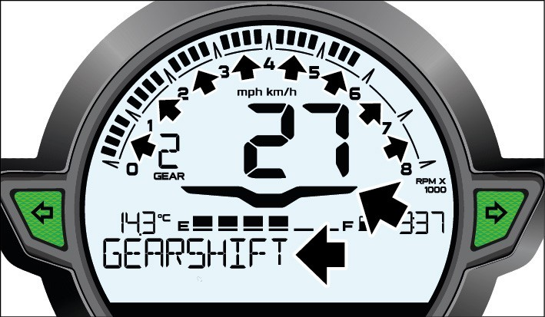
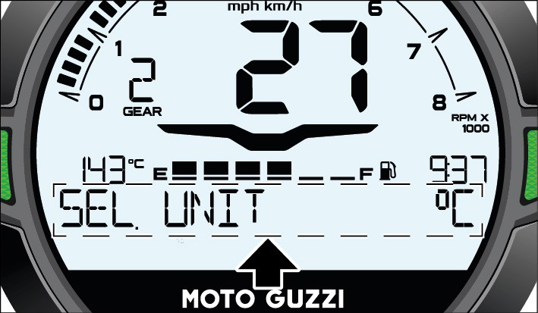
6) Změna měrné jednotky spotřeby (l/100 - km/l - mpg USA - mpg UK)
Tato funkce umožňuje změnit jednotku měření na „l/100 nebo km/l nebo mpg US nebo mpg UK“ dlouhým stisknutím tlačítka
„MODE“.
Úprava se projeví u všech funkcí přístrojové desky, které používají tuto měrnou jednotku.
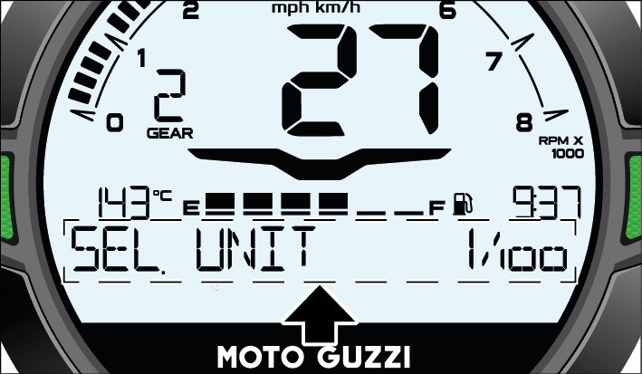
5) Změna měrné jednotky počítadla 8) Změna měrné jednotky TPMS (je-li celkově ujetých kilometrů (SELECT k dispozici)
UNIT (km/mi))
Tato funkce umožňuje změnit jednotku
Tato funkce umožňuje změnit jednotku měření tlaku v pneumatice na „bar nebo měření na „km nebo mi“ dlouhým psi“. Výběr se provádí cyklicky dlouhým stisknutím tlačítka „MODE“.stisknutím tlačítka „MODE“.
Úprava se projeví u všech funkcí přístrojové desky, které používají tuto měrnou jednotku.
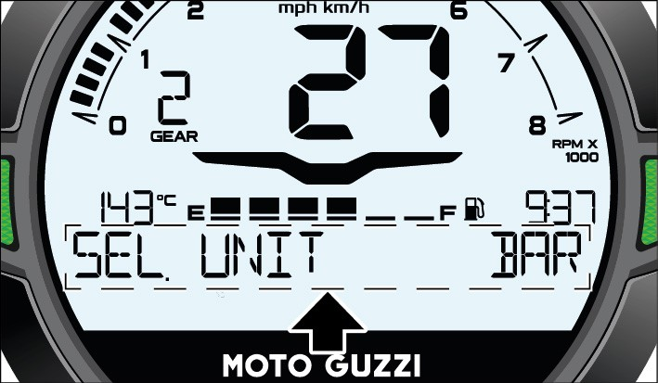
Chcete-li systém spustit (přepnout ze stavu • 2. převodový stupeň: min. 30 km/h,
OFF (Vypnuto) do stavu ON (Zapnuto)), max. 60 km/h stiskněte a podržte tlačítko režimu jízdy
- 3. převodový stupeň: min. 40 km/h,
na pravém řídítku; spuštění systému max. 85 km/h
je signalizováno blikáním příslušného
symbolu na digitálním displeji. • 4. převodový stupeň: min. 45 km/h, max. 110 km/h
Přepnutí ze stavu OFF (Vypnuto) do stavu
ON (Zapnuto) je možné pouze během • 5. převodový stupeň: min. 60 km/h,
jízdy. max. 130 km/h
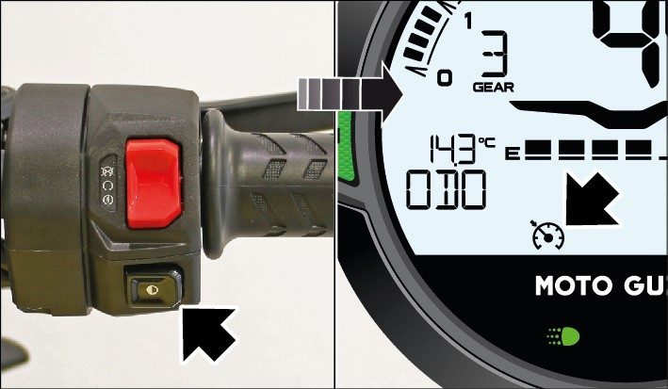
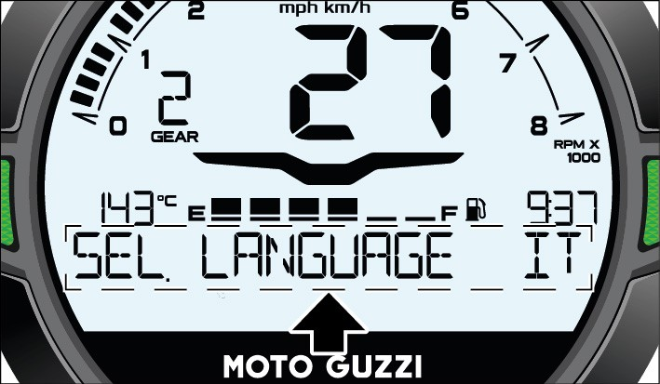
- 6. převodový stupeň: min. 60 km/h, max. 165 km/h
9)
Volba jazyku režimu jízdy
Tato funkce umožňuje změnit jazyk
zobrazení režimů jízdy na italštinu (IT)
nebo angličtinu (EN). Výběr se provádí
cyklicky dlouhým stisknutím tlačítka
„MODE“
.
POZNÁMKA
POKUD JE INSTALOVÁN SYSTÉM PROTI
KRÁDEŽI, MUSÍ BÝT ODBLOKOVÁN,
ABY MOHL BÝT SYSTÉM AKTIVOVÁN.
Systém může být použit v určitých
Po dosažení požadované rychlosti lze systém aktivovat (přechod do stavu SET) krátkým stisknutím tlačítka jízdního režimu (méně než 1 vteřinu) za následujících podmínek:
- Zařazený převodový stupeň nemůže být menší než druhý nebo neutrál.
- Nesmí být používána žádná brzda.
- Nesmí být používána spojka.
- Rychlost musí odpovídat omezení, stanovenému pro každý převodový stupeň rozsazích rychlostí pro třetí až šestý Tempomat převodový stupeň, a to i při zpomalování
a s uvolněnou rukojetí plynu.
Tempomat je elektronický systém, který udržuje rychlost motocyklu zvolenou Maximální a minimální nastavitelné _{řidičem.} hodnoty rychlosti závisí na aktuálně
zvoleném rychlostním stupni:

Aktivace systému bude signalizována symbolem na digitálním displeji, který bude svítit nepřetržitě.
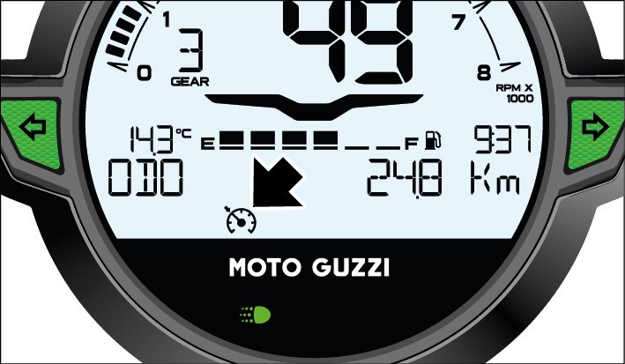
Řidič může nyní uvolnit rukojeť plynu, protože systém automaticky udrží rychlost, kterou motocykl dosáhl v okamžiku aktivace.
Chcete-li změnit rychlost tempomatu systému, krátce stiskněte tlačítko režimu jízdy (změna ze stavu SET na ON s blikajícím symbolem) a zrychlete nebo zpomalte na požadovanou rychlost. Jakmile je dosažena nová rychlost, krátce stiskněte tlačítko režimu jízdy, aby se znovu aktivoval tempomat (změna stavu z ON na SET s trvale svítícím symbolem), a nastavte jej na novou rychlost.
Pro zvýšení rychlosti až o 30 km/h pro třetí, čtvrtý a pátý převodový stupeň, a až o 40 km/h pro šestý převodový stupeň, může být přechodně použit plyn bez vypnutí systému s ohledem na zvolenou rychlost (např. při předjíždění).
Po uvolnění plynové rukojeti se motocykl vrátí na předchozí nastavenou cestovní rychlost.
Pokud je zvýšení rychlosti vyšší než 30 km/h pro druhý, třetí, čtvrtý a pátý převodový stupeň a vyšší než 40 km/h pro šestý převodový stupeň, dojde k deaktivaci systému (přepnutí ze stavu SET na ON s blikajícím symbolem).
Systém je deaktivován (přepnut ze stavu SET na ON), při splnění některé z následujících podmínek:
- Je použita spojka.
- Je použita přední/zadní brzda.
- Přeřazení na 1. rychlostní stupeň nebo zařazení neutrálu.
- Je zařazen jiný převodový stupeň.
- Je krátce stisknuto tlačítko režimu jízdy. • Je aktivován omezovač otáček motoru.
- Je aktivován systém kontroly trakce.
- Pokud motocykl projíždí zvláště strmým stoupáním nebo klesáním.
Systém je možné znovu aktivovat, vždy za dodržení výše popsaných podmínek, opakováním výše popsaného postupu aktivace.
Systém se zcela vypne (přepne do stavu OFF a symbol zhasne), pokud nastane jedna z následujících podmínek:
- Dlouhé stisknutí tlačítka režimu jízdy (déle než na 1 vteřinu).
- Aktivace přerušovače vypínače motoru. Zastavení motoru (klíč v poloze OFF).
- Závada, porucha součásti, která se podílí na ovládání rychlosti (snímače pulzních kol, řídicí jednotky atd.),

Spínač zapalování
Spínač zapalování je umístěn na horní plošině sloupku řízení.
S motocyklem se dodávají dva stejné klíče (jeden je náhradní).
Pokud přepnete klíč spínače zapalování do polohy „OFF“, vypnou se světla.
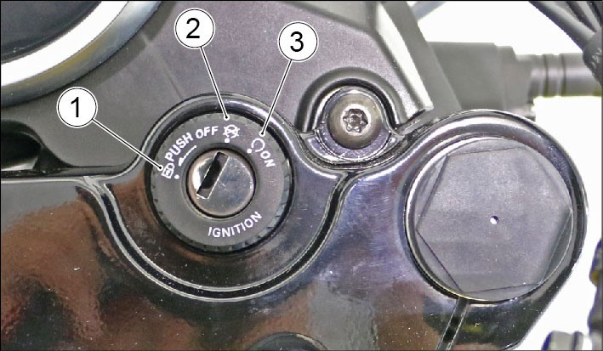

LOCK (1): Řízení je zamknuto. Nelze nastartovat motor ani zapnout světla. V této poloze lze klíč vytáhnout.
OFF (2): Nelze nastartovat motor ani zapnout světla. V této poloze lze klíč vytáhnout.
ON (3): Lze nastartovat motor. V této poloze nelze klíč vytáhnout.

POZNÁMKA
KLÍČ SE POUŽÍVÁ PRO OVLÁDÁNÍ SPÍNAČE ZAPALOVÁNÍ/ZÁMKU ŘÍZENÍ, ZÁMKU UZÁVĚRU PALIVOVÉ NÁDRŽE A ZÁMKU SEDADLA.

POZNÁMKA
SVĚTLA SE ROZSVÍTÍ AUTOMATICKY PO NASTARTOVÁNÍ MOTORU.

POZNÁMKA
NÁHRADNÍ KLÍČ NEVOZTE S SEBOU NA MOTOCYKLU, ULOŽTE JEJ NA JINÉM MÍSTĚ.

Aktivace zámku řízení
Postup zamknutí řízení:
- Otočte řídítka nadoraz doleva.
- Klíč spínače zapalování otočte do polohy „OFF“.
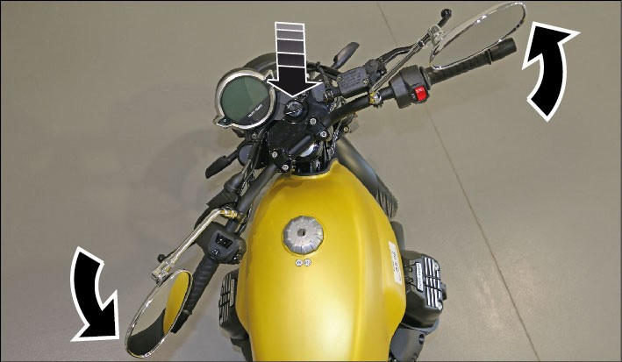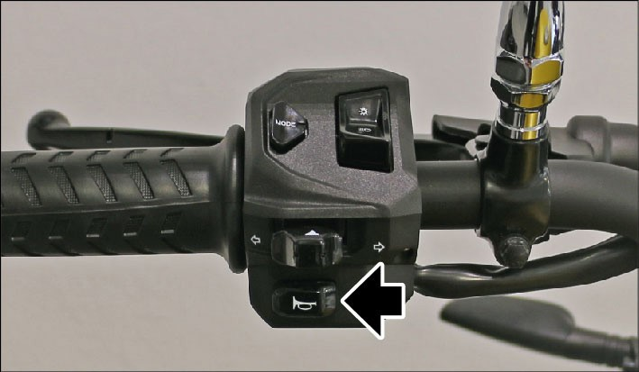
•
Klíč zatlačte a otočte jím doleva (proti
směru hodinových ručiček), pomalu
otáčejte řídítka, až je možné klíčem
otočit do polohy
„LOCK“
.
•
Klíč vytáhněte.
UPOZORNĚNÍ
Přepínač ukazatelů směru
Přepnutím přepínače vlevo zapnete levé
ukazatele směru, přepnutím přepínače
vpravo zapnete pravé ukazatele směru.
Stisknutím přepínače ukazatel směru
vypnete.
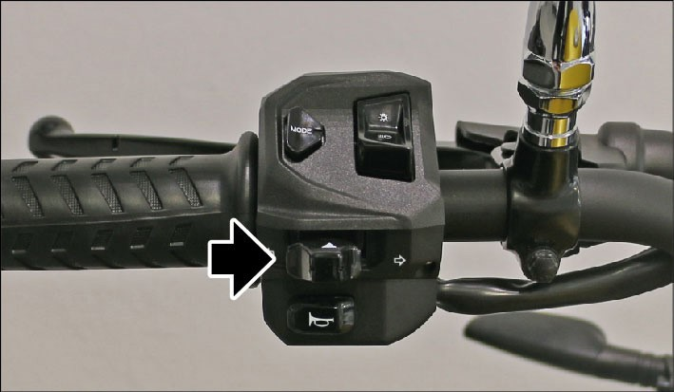
NIKDY NEOTÁČEJTE KLÍČEM DO POLOHY „LOCK“ POKUD JE MOTOCYKL V POHYBU, DOŠLO BY KE ZTRÁTĚ KONTROLY NAD MOTOCYKLEM.

Houkačka
Ukazatele směru mají funkci samostatného
Po stisknutí tlačítka se ozve houkačka.
vypínání, která se řídí následující logikou.
Pokud je motocykl v klidu (rychlost je nulová), blikají ukazatele směru neurčitým způsobem.

Pokud se motocykl pohybuje, ukazatele směru se samy vypnou při splnění jedné ze dvou následujících podmínek:
- Po 40 vteřinách.
- Po ujetí 500 m.
Jestliže motocykl během tohoto časového intervalu zastaví, je počítadlo času i vzdálenosti vynulováno a po opětovném rozjetí motocyklu začne záznam znovu od nuly.
Pokud přepnete na opačné ukazatele směru bez stisknutí přepínače ve střední poloze pro vynulování, dojde k vynulování počítadla času i vzdálenosti a záznam začne znovu od nuly.

Přepínač světel
V režimu zapnutých světel pro denní svícení:
- světla pro denní svícení svítí, pouze když je volič ponechán ve střední poloze (2).
- stisknutím voliče do polohy (1) se rozsvítí světlomet dálkového světla
- stisknutím voliče do polohy (3) rozblikáte dálkový světlomet pro signalizaci nebezpečí nebo nouzové situace.
Když jsou zapnutá potkávací světla (světla pro denní svícení nesvítí):
- potkávací světla se rozsvítí, pouze když je volič ponechán ve střední poloze (2).
- stisknutím voliče do polohy (1) se rozsvítí světlomet dálkového světla
- stisknutím voliče do polohy (3) rozblikáte dálkový světlomet pro signalizaci nebezpečí nebo nouzové situace.
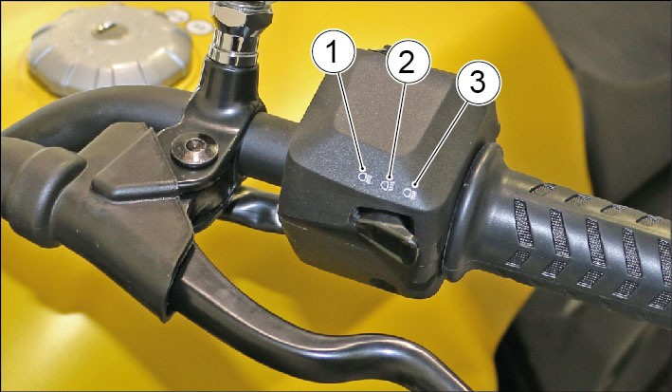

Spínač světelné houkačky
Stisknutím tlačítka do polohy (3) rozblikáte dálkový světlomet pro signalizaci nebezpečí a/nebo nouzové situace.
Uvolněním spínače dálkové světlo vypnete.
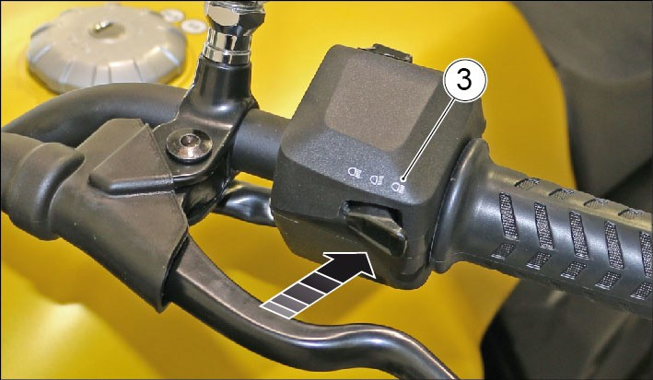

Přepínač světel pro denní / noční svícení
Toto tlačítko slouží k výběru provozního režimu světlometů.
- Přesunutím přepínače dolů (1) se aktivuje režim světla pro denní svícení (DRL).
- Přesunutím přepínače nahoru (2) se aktivuje režim nočního svícení (dálkové světlo/potkávací světlo).
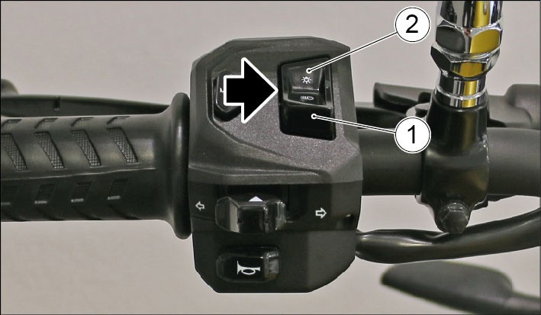

Tlačítko startéru
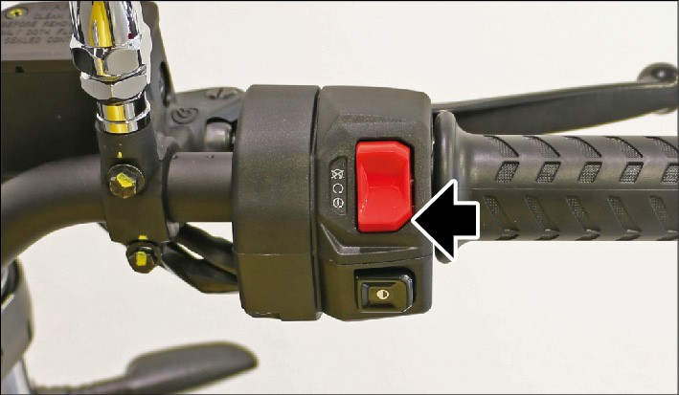
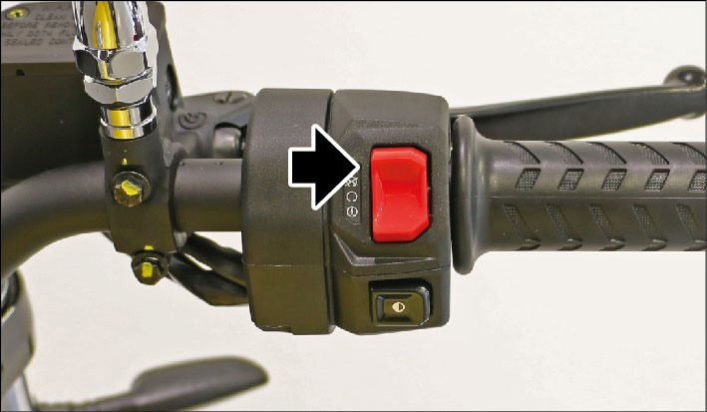
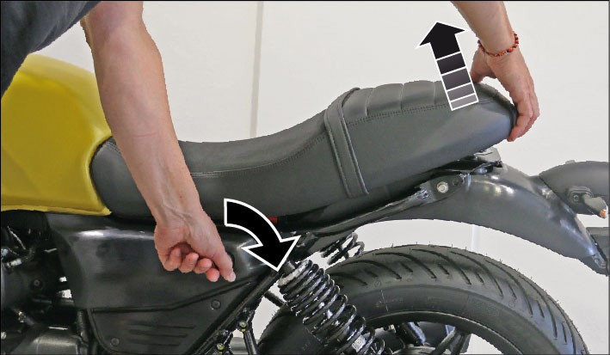
Pokud chcete nastartovat motor, stiskněte tlačítko na pravé straně řídítek. Startér začne roztáčet motor. K povolení spuštění
motoru jsou nutné následující podmínky:
UPOZORNĚNÍ
NIKDY NEPOUŽÍVEJTE VYPÍNAČ
MOTORU, POKUD JE MOTOCYKL V
POHYBU.
POZNÁMKA
•
Vložte klíč do zámku sedadla, který se
nachází na levé straně kapotáže pod
sedadlem řidiče.
•
Otočte klíčem ve směru otáčení
hodinových ručiček a zvedněte zadní
část sedadla, aby se uvolnilo ze zámku.
- Pokud je zařazen neutrál s vysunutým bočním stojanem: zabrzděte přední nebo zadní brzdu a současně stiskněte tlačítko startéru na ovládací sadě na pravé straně řídítek.
- Pokud je zařazen jakýkoli rychlostní stupeň: zatáhněte za spojkovou páčku, stiskněte přední nebo zadní brzdu a současně stiskněte tlačítko startéru na pravé rukojeti.
Stisknutím a podržením spínače zapalování v poloze „KEY ON“ nastartujete motor; stisknutím spínače do polohy „KEY OFF“ zastavíte motor.

Sedadlo
Demontáž sedadla
• Postavte motocykl na stojan.
Posuňte sedadlo směrem k zadní části motocyklu a vyjměte jej.
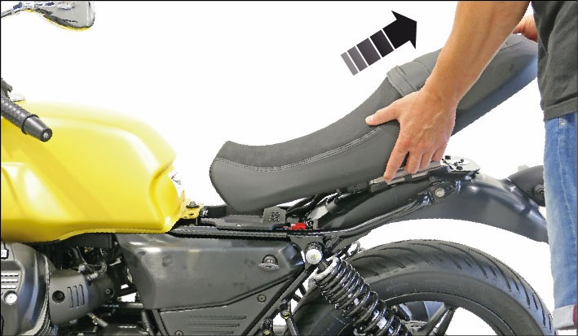

S VYPNUTÝM MOTOREM A SPÍNAČEM ZAPALOVÁNÍ V POLOZE „ON“ DOCHÁZÍ K VYBÍJENÍ AKUMULÁTORU.

Vypínač motoru
Tento vypínač slouží jako bezpečnostní nebo nouzový spínač.
servisu Moto Guzzi. • Kromě sady nářadí se na spodní straně
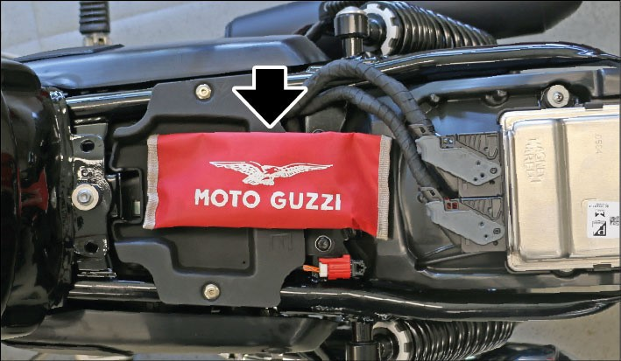
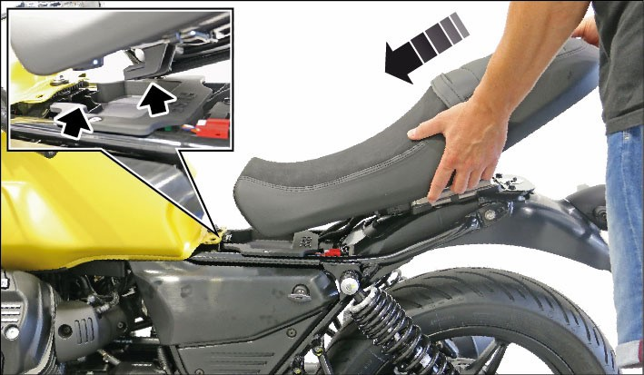
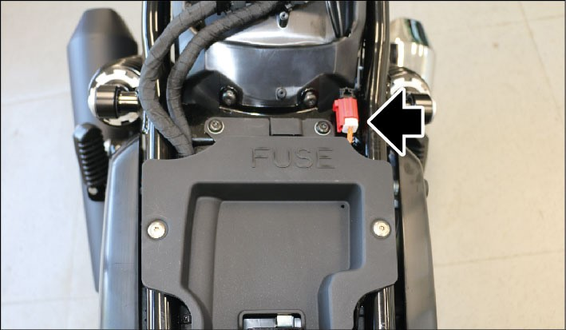
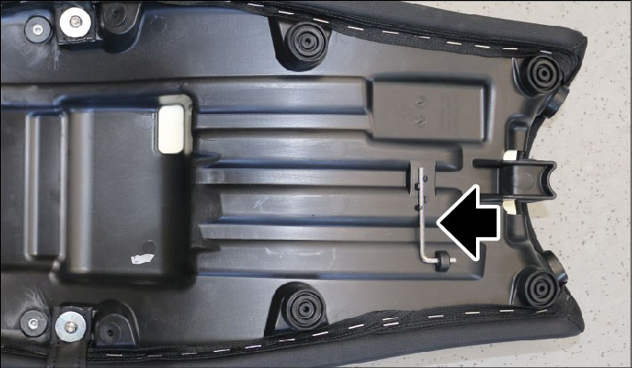
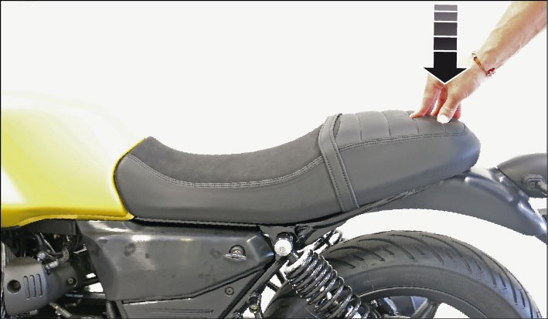
sedadla nachází také 4mm imbusový Zásuvka OBD2 se nachází pod sedadlem, klíč. na levé straně motocyklu za přihrádkou na
VAROVÁNÍ
•
Po sejmutí sedadla získáte přístup k
přihrádce na dokumenty a sadě nářadí.
UPOZORNĚNÍ
PŘED JÍZDOU SE PŘESVĚDČTE, ŽE JE
SEDADLO ŘÁDNĚ ZAMČENO.
OBD zásuvka
Motocykl je vybaven konektorem OBD2
(
On-Board Diagnostics) pro sledování jeho
provozních parametrů v
Autorizovaném
PŘED NASAZENÍM A ZAMKNUTÍM
SEDADLA SE PŘESVĚDČTE, ŽE KLÍČ
SPÍNAČE ZAPALOVÁNÍ NEZŮSTAL V
NEVHODNÉ POZICI POD SEDADLEM.
•
Zatlačením na zadní část sedadla
zámek zaklapne a zajistí se.
Montáž sedadla
•
Umístěte sedadlo zpět na motocykl a
dávejte pozor, abyste přední upevnění
sedadla zasunuli do jeho úchytu pod
nádrží na palivo.
dokumenty.

Identifikace

VAROVÁNÍ
ZMĚNA IDENTIFIKAČNÍCH ČÍSEL JE ZÁVAŽNÝM TRESTNÝM ČINEM. ZEJMÉNA ZMĚNA IDENTIFIKAČNÍHO ČÍSLA RÁMU (VIN) MÁ ZA NÁSLEDEK OKAMŽITOU ZTRÁTU ZÁRUKY.
Do vyhrazených kolonek v této příručce si opište číslo rámu a číslo motoru. Číslo rámu je důležité při nakupování náhradních dílů.
ČÍSLO RÁMU
Číslo rámu je vyraženo na pravé části sloupku řízení.
Číslo rámu: ..............................................
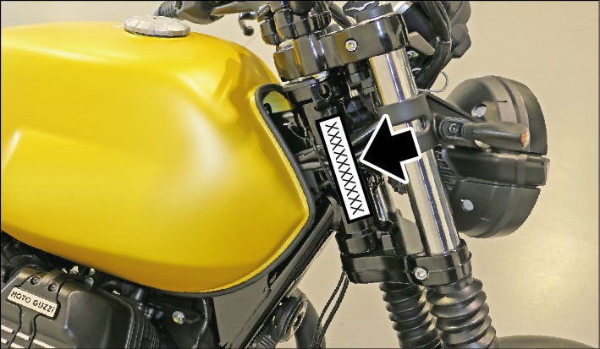
ČÍSLO MOTORU
Číslo motoru je vyraženo na levé části bloku motoru, poblíž kontrolního průzoru množství motorového oleje.
Číslo motoru: ...........................................
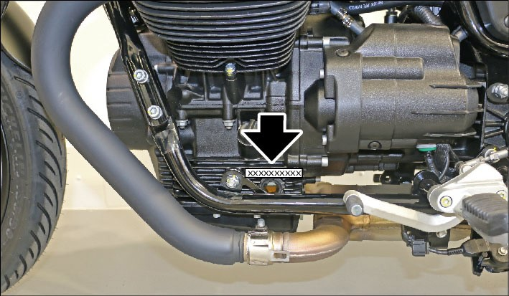

42 V7 – Návod k obsluze a údržbě

V7
Kapitola 3 Používání

Kontroly Kontroly před jízdou
Přední a zadní kotoučová brzda | Zkontrolujte správnou funkci. Zkontrolujte vůli páčky přední brzdy a množství brzdové kapaliny. Zkontrolujte těsnost obou hydraulických brzdových systémů. Zkontrolujte opotřebení brzdových destiček. V případě potřeby doplňte brzdovou kapalinu.
Rukojeť plynu | Zkontrolujte, zda je otáčení hladké v obou směrech a zda nedochází k zadrhávání.
Motorový olej | Zkontrolujte množství. V případě potřeby olej doplňte.
Chladicí kapalina | Zkontrolujte a/nebo doplňte podle potřeby.
Kola/pneumatiky | Zkontrolujte celkový stav pneumatik. Zkontrolujte povrch a stav vzorku pneumatik, tlak v pneumatikách a jejich poškození. Ze vzorku pneumatik odstraňte cizorodý materiál.
Brzdové páčky | Zkontrolujte volný chod. Promažte pohyblivé díly a v případě potřeby seřiďte vůli.
Páčka spojky Zkontrolujte správnou funkci a vůli páčky. V případě potřeby promažte pohyblivé díly.
Řízení | Zkontrolujte volný chod řízení. Řízení nesmí mít vůli.

UPOZORNĚNÍ
PŘED JÍZDOU VŽDY PROVEĎTE P Ř E D B Ě Ž N O U K O N T R O L U
MOTOCYKLU A UJISTĚTE SE, ŽE VŠE FUNGUJE SPRÁVNĚ A BEZPEČNĚ. POKUD TUTO KONTROLU NEPROVEDETE, MŮŽE DOJÍT K VÁŽNÉMU ZRANĚNÍ OSOB NEBO POŠKOZENÍ MOTOCYKLU.
N E V Á H E J T E K O N TA K TO VAT
Autorizovaného prodejce značky Moto Guzzi V PŘÍPADĚ JAKÝCHKOLIV NEJASNOSTÍ BĚHEM KONTROLY NEBO POKUD OBJEVÍTE NĚJAKÉ ZÁVADY.
KONTROLY NETRVAJÍ DLOUHO A VÝRAZNĚ ZVÝŠÍ VAŠI BEZPEČNOST.
Tento motocykl byl naprogramován pro zaznamenávání provozních vad v reálném čase a jejich ukládání do paměti řídící jednotky.
Při každém přepnutí klíče spínače zapalování do polohy „KEY ON“ se na přístrojové desce rozsvítí přibližně na dvě vteřiny kontrolka „MIL“.
Boční stojan Zkontrolujte správnou funkci, volný chod a stav pružiny, která musí mít sílu vrátit stojan do původní polohy. V případě potřeby promažte pohyblivé díly.
Svorky | Zkontrolujte, jestli svorky nejsou uvolněné. V případě potřeby svorky srovnejte nebo utáhněte.
Palivová nádrž | Zkontrolujte množství paliva, v případě potřeby palivo doplňte. Zkontrolujte těsnost palivového systému. Zkontrolujte dotažení uzávěru palivové nádrže.
Vypínač motoru (ON - OFF) | Zkontrolujte správnou funkci.
Světla, kontrolky, houkačka a elektrická zařízení | Zkontrolujte správnou funkci houkačky a světel.
Převodový olej - Guzzi | Zkontrolujte. Pokud je nutné olej doplnit, obraťte se na autorizovaný servis Moto Guzzi.
Pulzní kola | Zkontrolujte, zda jsou pulsní kola dokonale čistá a v dobrém stavu.

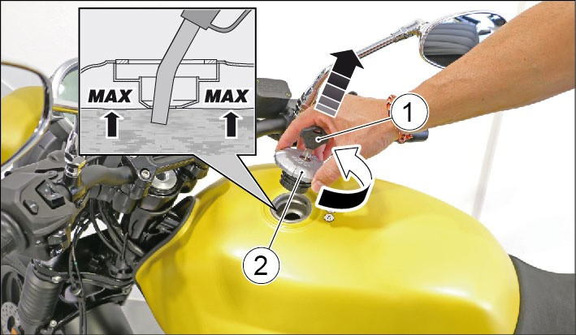
Doplnění paliva
Postup doplnění paliva:
- Zasuňte klíč (1) do zámku uzávěru palivové nádrže (2).
- Otočte klíčem proti směru hodinových ručiček a pak vyšroubujte a tahem vyjměte uzávěr palivové nádrže.
- Doplňte palivo a dávejte pozor, abyste nepřekročili čáru znázorněnou na obrázku.

VAROVÁNÍ
DO OLEJE NEPŘIDÁVEJTE ŽÁDNÁ ADITIVA ANI JINÉ PŘÍSADY. POKUD
POUŽIJETE NÁLEVKU NEBO PODOBNOU POMŮCKU, PŘESVĚDČTE SE, ŽE JE ÚPLNĚ ČISTÁ.

UPOZORNĚNÍ
PŘI DOPLŇOVÁNÍ ZABRAŇTE VYTEČENÍ PALIVA Z NÁDRŽE. MOHLO BY DOJÍT K POŠKOZENÍ ČÁSTÍ MOTOCYKLU, POŽÁRU NEBO ZRANĚNÍ OSOB.

UPOZORNĚNÍ
P Ř I D O P L Ň O V Á N Í PA L I VA , NEPOUŽÍVEJTE ELEKTRONICKÁ ZAŘÍZENÍ A/NEBO MOBILNÍ
TELEFONY, KTERÉ BY MOHLY SPOLU S BENZÍNOVÝMI VÝPARY ZPŮSOBIT POŠKOZENÍ VĚCÍ A/NEBO ZRANĚNÍ OSOB.

POZNÁMKA
ÚDAJ O ÚROVNI HLADINY PALIVA V PALIVOVÉ NÁDRŽI SE MŮŽE MĚNIT V ZÁVISLOSTI NA SKLONU MOTOCYKLU, NAPŘ. JINÝ SKLON MÁ MOTOCYKL NA BOČNÍM STOJANU A JINÝ BĚHEM JÍZDY DO DLOUHÉHO STOUPÁNÍ ČI
PŘI DLOUHÝCH SJEZDECH

VAROVÁNÍ
NEPOUŽÍVEJTE BENZÍN S OBSAHEM ETANOLU VYŠŠÍM NEŽ 10%; JEHO POUŽITÍ BY MOHLO POŠKODIT SOUČÁSTI PALIVOVÉHO SYSTÉMU A/ NEBO SNÍŽIT VÝKON MOTORU.
Po doplnění:
- Uzávěr palivové nádrže (2) je možné uzavřít pouze se zasunutým klíčem (1).
- Pomocí zasunutého klíče (1) našroubujte uzávěr (2), dokud neuslyšíte cvaknutí.
- Otočte klíčem (1) po směru hodinových ručiček a klíč vytáhněte.
Objem palivové nádrže (včetně rezervy): 21 l
Rezerva paliva: 4 l

UPOZORNĚNÍ
PŘESVĚDČTE SE, ŽE UZÁVĚR NÁDRŽE JE ŘÁDNĚ UZAMČEN.

Nastavení zadních tlumičů

POZNÁMKA
PŘEDPĚTÍ TLUMIČŮ JE MOŽNÉ MĚNIT V ZÁVISLOSTI NA ZATÍŽENÍ MOTOCYKLU (CESTUJÍCÍ NEBO TĚŽKÝ NÁKLAD).
Tlumič je vybaven seřizovací kruhovou maticí (1) pro nastavení předpětí pružiny (2).
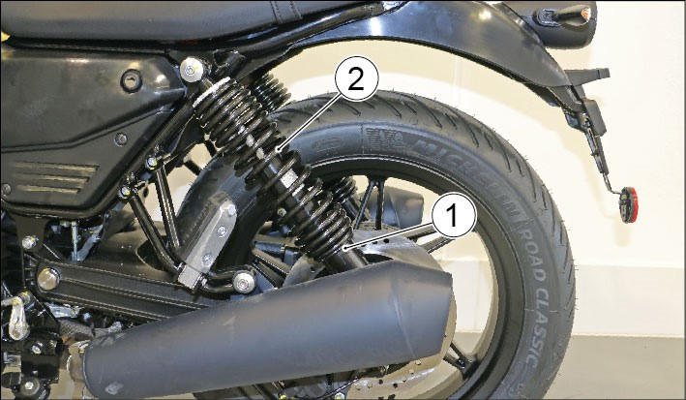
- Pomocí nastavovací matice (1) nastavte předpětí pružiny (2) pomocí hákového klíče (3), který je součástí dodávky motocyklu.
- Utahováním matice předpětí zvýšíte, její povolením předpětí snížíte.
PRO SPRÁVNOU STABILITU
MOTOCYKLU NASTAVTE OBA TLUMIČE DO STEJNÉ POZICE. V PŘÍPADĚ POTŘEBY KONTAKTUJTE Autorizovaného prodejce značky Moto Guzzi.

VAROVÁNÍ
PRO VÝMĚNU OLEJE NEBO TĚSNĚNÍ PŘEDNÍCH TLUMIČŮ KONTAKTUJTE Autorizovaného prodejce značky Moto Guzzi.
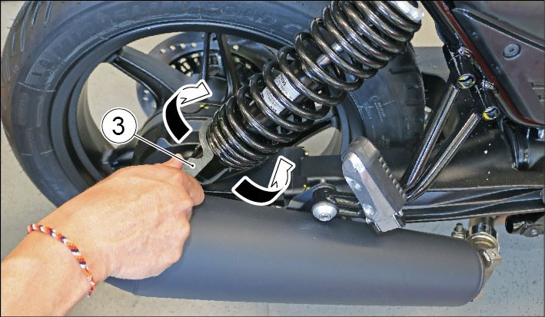
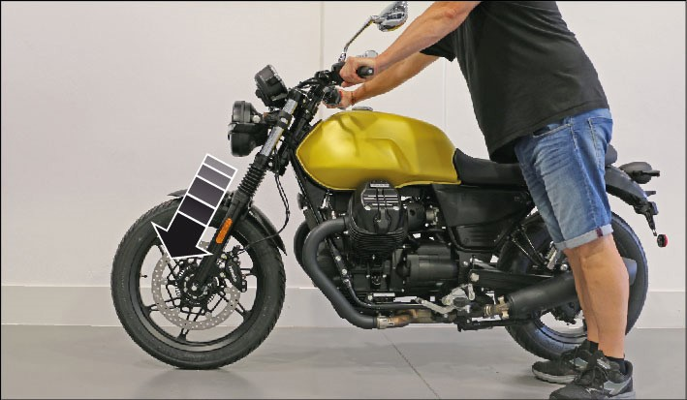
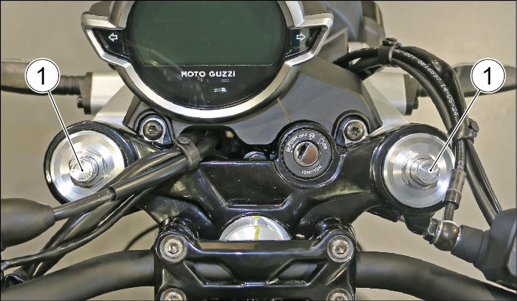
Standardní nastavení předního tlumiče je vyhovující pro většinu jízdních podmínek, pro jízdu se spolujezdcem a zavazadly.
VAROVÁNÍ
SEŘIZOVACÍ PRVKY NEPŘETÁČEJTE
PŘES JEJICH KRAJNÍ MEZE, MOHLO
BY DOJÍT KE STRŽENÍ ZÁVITU.
UPOZORNĚNÍ
Kontrola přední vidlice
Se stisknutou páčkou přední brzdy
opakovaně zatlačte na řídítka, propružíte
tak na doraz přední tlumiče. Pohyb tlumičů
musí být volný, na sloupcích nesmí být
stopy oleje.
Zkontrolujte dotažení všech součástí a
správnou funkčnost všech spojů předního
a zadního pérování.
Nastavení přední vidlice
Moto Guzzi V7 SPORT
Přední pérování je tvořeno hydraulickou
vidlicí upevněnou k rámu pomocí dvou
držáků.
Součástí každého tlumiče je matice (1) pro
nastavení předpětí pružiny.
STANDARDNÍ nastavení
Předpětí pružiny, matice (1) | Otočte nadoraz p r o t i s m ě r u hodinových ručiček  (S)
Je však možné nastavit předpětí předního pérování v závislosti na použití motocyklu a jeho zatížení.
- Pro zvýšení předpětí otočte nastavovacími prvky (1) ve směru otáčení hodinových ručiček (H).
- Pro snížení předpětí otočte nastavovacími prvky proti směru otáčení hodinových ručiček (S).
SEŘIZOVACÍ PRVKY NEPŘETÁČEJTE PŘES KRAJNÍ MEZE V ŽÁDNÉM SMĚRU. MOHLO BY DOJÍT K JEJICH POŠKOZENÍ.
NASTAVTE OBA SLOUPKY SE STEJNOU KALIBRACÍ PŘEDPĚTÍ PRUŽINY. POKUD BUDE NASTAVENÍ NA KAŽDÉM TLUMIČI JINÉ, MŮŽE SE STÁT MOTOCYKL NESTABILNÍM.

Seřízení páčky přední brzdy
Moto Guzzi V7 SPECIAL - STONE
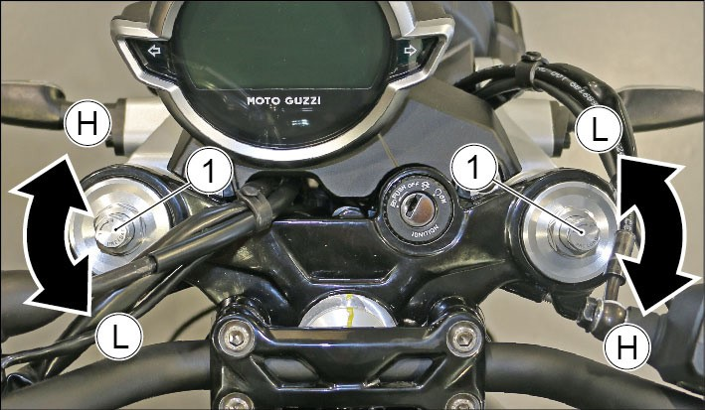
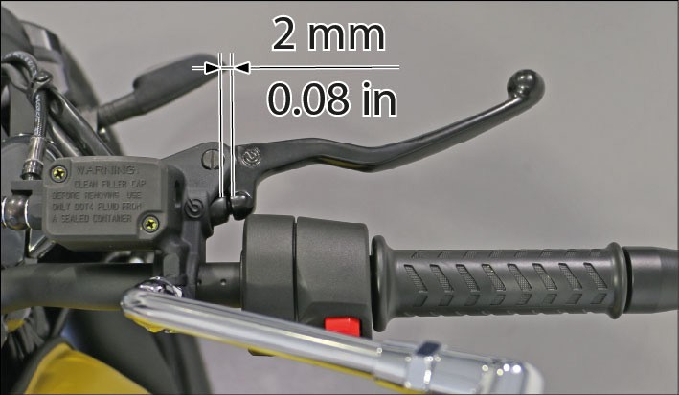
Vůle mezi brzdovou páčkou a hlavním brzdovým válcem musí být 2 mm, aby se kompenzovala tepelná roztažnost a zajistila správná funkce brzdového systému. motoru.
UPOZORNĚNÍ
Zkontrolujte vzdálenost mezi koncem
brzdové páčky a hlavním brzdovým válcem
v místě, znázorněném na obrázku. Měření
musí být provedeno při
„studeném“

Pokud je hodnota vůle nižší než předepsaná hodnota, obraťte se na Autorizovaného prodejce Moto Guzzi.

VAROVÁNÍ
DEMONTÁŽ, KONTROLU A VÝMĚNU PÁČKY PŘEDNÍ BRZDY MUSÍ PROVÉST Autorizovaný prodejce značky Moto Guzzi.
Moto Guzzi V7 SPORT
Vzdálenost mezi koncem páčky spojky (1) a rukojetí plynu (2) je možné seřídit otáčením seřizovacího šroubu (3).
- Páčku (1) tlačte dopředu a otáčejte šroubem (3), dokud páčka (1) nebude v požadované vzdálenosti.
- Otáčením seřizovače ve směru hodinových ručiček se páčka (1) oddálí od rukojeti (2).
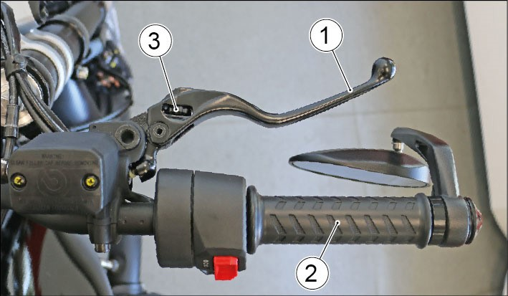

VAROVÁNÍ
DEMONTÁŽ, KONTROLU A VÝMĚNU PÁČKY PŘEDNÍ BRZDY MUSÍ PROVÉST Autorizovaný prodejce značky Moto Guzzi.

Nastavení výšky pedálu zadní brzdy

VAROVÁNÍ
DEMONTÁŽ A VÝMĚNU PEDÁLU ZADNÍ BRZDY MUSÍ PROVÉST Autorizovaný prodejce značky Moto Guzzi.

Seřízení páčky spojky
- Pro zajištění správného napnutí a optimálního chodu spojky zkontrolujte a v případě potřeby zajistěte napnutí kabelu:
- Při používání v městském provozu každých 1000 km.
- Při používání mimo město každých 5000 km.
- V každém případě, když zjistíte, že Zatlačte páčku ovládání spojky spojka byla vypnuta před standardním umístěnou na převodovce směrem k
továrním nastavením. zadnímu kolu
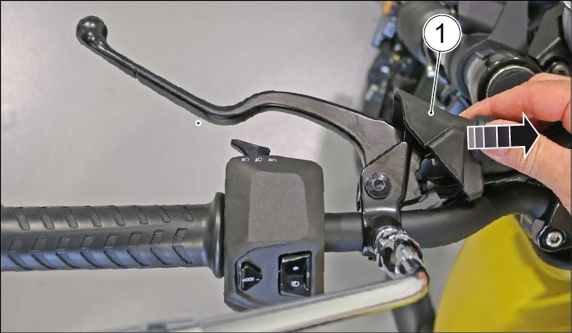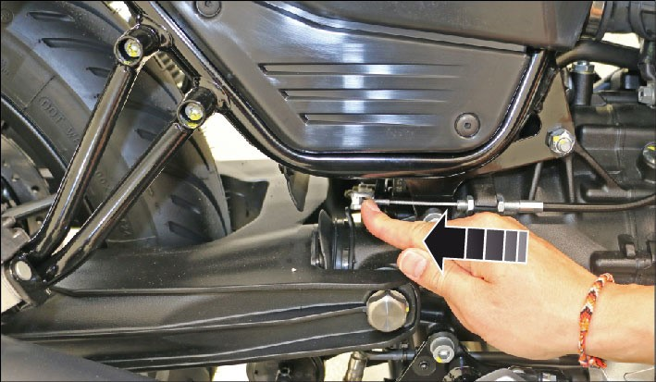• Zatlačte páčku ovládání spojky na skříni převodovky v opačném směru (v příslušném porovnání s krokem 4) 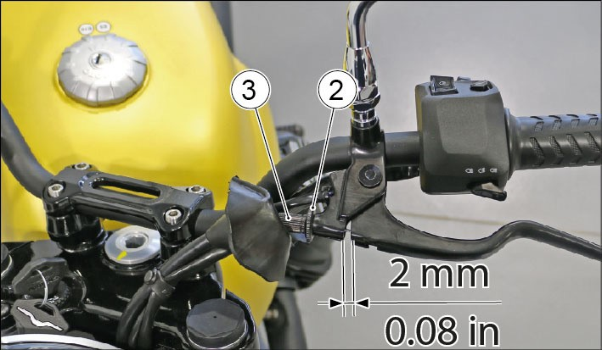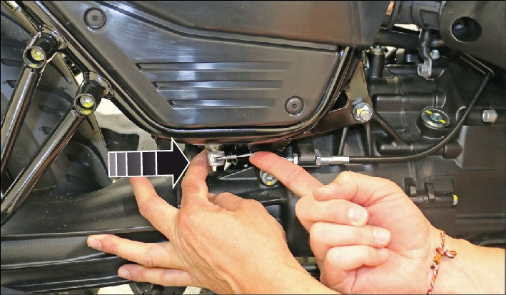a zkontrolujte, zda kabel není napnutý.
Postup seřízení:
•
Odstraňte ochranný kryt (1)
•
Uvolněte kruhovou matici (2).
•
Otáčejte nastavovacím šroubem (3),
dokud vůle spojkové páčky při rovném
řídítku nedosáhne 2 mm.
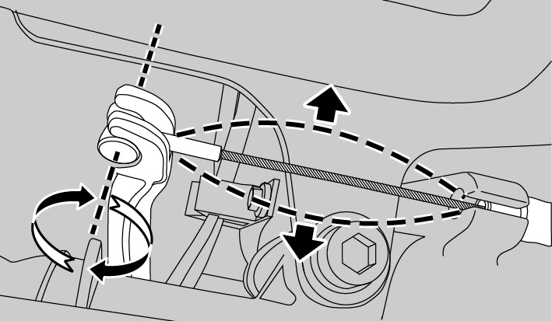
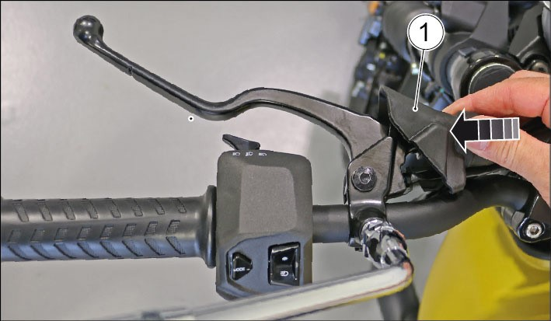
Pokud po nastavení v bodě 3 není možné zjistit stav „bodu 6“, obraťte se na
•
Současně zkontrolujte, zda se kabelová
svorka volně otáčí kolem své osy
vzhledem k páčce spojky.
Autorizovaného prodejce značky Moto
- Přidržujte nastavovací matici (3), aby Guzzi, abyste ověřili správnou funkci nedošlo k jejímu otáčení a utáhněte ovládání spojky.
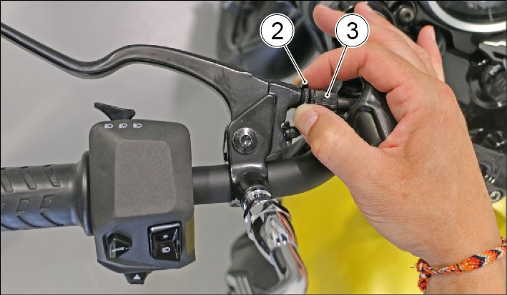
^{kruhovou matici (2).} • Pokud není zdvih seřizovače (3) dostatečný k zajištění požadované vůle, obraťte se na Autorizovaného prodejce značky Moto Guzzi

Seřízení pedálu řazení

VAROVÁNÍ
KONTROLU, DEMONTÁŽ A VÝMĚNU
Nasaďte zpět ochrannou krytku (1). PEDÁLU SI NECHTE PROVÉST U
Autorizovaného prodejce značky Moto Guzzi.

Záběh
Záběh je nejdůležitější období provozu s ohledem na životnost a výkon motocyklu. Pro optimální zajetí motoru a dosažení jeho maximálního výkonu dodržujte během prvních 1500 km následující pokyny:
- Nepřidávejte plyn na maximum a zabraňte prudké akceleraci.
- Nepřekračujte 4500 ot/min.
- Nebrzděte dlouho a příliš prudce.
- Při záběhu nejezděte dlouhé úseky bez změny rychlosti, jezděte v členitém terénu, častěji citlivě zrychlujte a zpomalujte.
- Jezděte uvážlivě, abyste se postupně seznámili s motocyklem. Jakmile získáte pocit, že motocykl ovládáte, můžete pozvolna přidávat plyn.

POZNÁMKA
M O T O C Y K L J E V Y B A V E N JEDNOKOTOUČOVOU SUCHOU
SPOJKOU. BĚHEM ZÁBĚHU MŮŽE BÝT ZA JISTÝCH OKOLNOSTÍ ZE SPOJKY CÍTIT ZÁPACH. TENTO ZÁPACH JE
ZCELA NORMÁLNÍ, NEZNAMENÁ ŽÁDNOU ZÁVADU A ZMIZÍ, JAKMILE SE SPOJKA ZABĚHNE.

POZNÁMKA
MAXIMÁLNÍ VÝKON MOTOCYKLU MŮŽETE OČEKÁVAT AŽ PO PRVNÍ PROVEDENÉ ÚDRŽBĚ NA KONCI ZÁBĚHU.

UPOZORNĚNÍ
PRO ZAMEZENÍ RIZIKA VAŠEHO ZRANĚNÍ NEBO ZRANĚNÍ JINÝCH O S O B A / N E B O P O Š K O Z E N Í
MOTOCYKLU, ODVEZTE MOTOCYKL Autorizovanému prodejci značky Moto Guzzi PRO PROVEDENÍ PRAVIDELNÝCH KONTROL PODLE UVEDENÝCH INTERVALŮ V TABULCE PLÁNOVANÉ ÚDRŽBY.

Startér motoru
Tento motocykl musí být obsluhován s náležitou péčí, opatrností a obezřetností.

UPOZORNĚNÍ
VÝFUKOVÉ PLYNY OBSAHUJÍ OXID UHELNATÝ, KTERÝ JE EXTRÉMNĚ JEDOVATÝ A PŘI NADÝCHÁNÍ MŮŽE ZPŮSOBIT ZTRÁTU VĚDOMÍ NEBO VÉST K SMRTI UDUŠENÍM.
MOTOR NIKDY NESTARTUJTE V UZAVŘENÝCH NEBO ŠPATNĚ VĚTRANÝCH PROSTORECH.

UPOZORNĚNÍ
NEDODRŽENÍ TOHOTO UPOZORNĚNÍ MŮŽE ZPŮSOBIT ZTRÁTU VĚDOMÍ NEBO VÉST K SMRTI UDUŠENÍM.

UPOZORNĚNÍ
S VYKLOPENÝM BOČNÍM STOJANEM LZE MOTOR NASTARTOVAT POUZE PŘI ZAŘAZENÉM NEUTRÁLU. POKUD SE POKUSÍTE ZAŘADIT PŘEVODOVÝ STUPEŇ, MOTOR SE VYPNE.
SE ZAKLOPENÝM BOČNÍM STOJANEM LZE MOTOR STARTOVAT JAK PŘI ZAŘAZENÉM NEUTRÁLU, TAK PŘI ZAŘAZENÉM PŘEVODOVÉM STUPNI A STISKNUTÉ PÁČCE SPOJKY.
- Nasedněte na motocykl do jízdní pozice.
- Přesvědčte se, že boční stojan je zcela zaklopen.
- Zabrzděte přední nebo zadní brzdou (nebo oběma).
Stiskněte na doraz páčku spojky (1) a pomocí řadicí páky (2) zařaďte neutrál. Pokud je převodovka v neutrálu, na digitálním displeji se rozsvítí zelená kontrolka „N“.
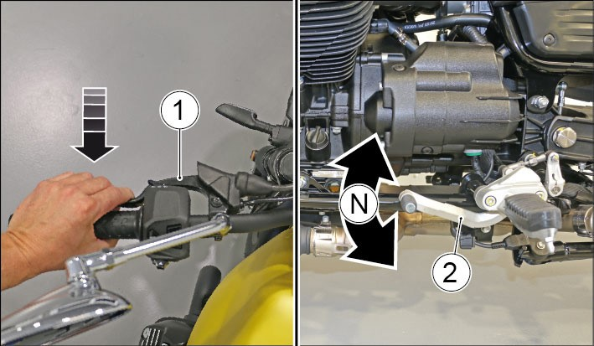
- Klíčem spínače zapalování otočte do polohy „ON“.
V této fázi:
- Na přístrojové desce se přibližně na 2 vteřiny rozsvítí všechny kontrolky.
- Jednou stiskněte tlačítko startéru (3).
- Při normálně běžícím motoru se na displeji zobrazí všechny okamžité parametry.
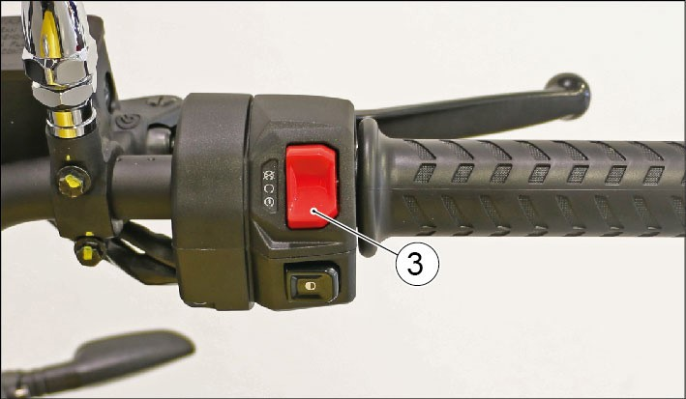

POZNÁMKA
POKUD NA PŘÍSTROJOVÉ DESCE SVÍTÍ KONTROLKA NEDOSTATKU PALIVA, OKAMŽITĚ DOPLŇTE PALIVO.

UPOZORNĚNÍ
POKUD BĚHEM NORMÁLNÍHO
PROVOZU TRVALE SVÍTÍ UNIVERZÁLNÍ VÝSTRAŽNÁ KONTROLKA, ZNAMENÁ TO, ŽE ŘÍDÍCÍ JEDNOTKA DETEKOVALA ZÁVADU. OKAMŽITĚ KONTAKTUJTE Autorizovaného prodejce značky Moto Guzzi.

VAROVÁNÍ
NIKDY RYCHLE NEAKCELERUJTE SE STUDENÝM MOTOREM. ZA ÚČELEM ŠETRNÉHO A DOSTATEČNÉHO
ZAHŘÁTÍ MOTORU, SNÍŽENÍ EMISÍ A SPOTŘEBY PALIVA, JEĎTE NĚKOLIK KILOMETRŮ ZVOLNA A NEVYTÁČEJTE MOTOR DO VYSOKÝCH OTÁČEK. TÍM DOJDE K DOSTATEČNÉMU ZAHŘÁTÍ MOTORU, SNÍŽENÍ EMISÍ A SPOTŘEBY PALIVA.

Rozjezd a jízda

POZNÁMKA
ŘÍDICÍ JEDNOTKA ECU, INSTALOVANÁ NA TOMTO MOTOCYKLU, KOMPENZUJE ZVÝŠENOU SPOTŘEBU ELEKTRICKÉ ENERGIE DOČASNÝM ZVÝŠENÍM VOLNOBĚŽNÝCH OTÁČEK; ZMĚNY OTÁČEK MOTORU V RÁMCI TOHOTO ROZSAHU JSOU PROTO NORMÁLNÍ.

POZNÁMKA
POKUD NA PŘÍSTROJOVÉ DESCE SVÍTÍ KONTROLKA NEDOSTATKU PALIVA, OKAMŽITĚ DOPLŇTE PALIVO.

POZNÁMKA
JESTLIŽE DOJDE K NÁHLÉMU VYPNUTÍ MOTORU, ŘÍDÍCÍ JEDNOTKA UMOŽNÍ JEHO OPĚTOVNÉ NASTARTOVÁNÍ BĚHEM NÁSLEDUJÍCÍCH 5 VTEŘIN.
PO UPLYNUTÍ TÉTO DOBY ZABRÁNÍ ŘÍDICÍ JEDNOTKA DALŠÍMU SPUŠTĚNÍ PO DOBU 3 VTEŘIN A TEPRVE POTÉ BUDE MOŽNÉ MOTOCYKL NASTARTOVAT.

UPOZORNĚNÍ
POKUD JEDETE BEZ SPOLUJEZDCE, PŘESVĚDČTE SE, ŽE JSOU STUPAČKY SPOLUJEZDCE ZAKLOPENY.

UPOZORNĚNÍ
SPOLUJEZDEC MUSÍ BÝT PŘIMĚŘENĚ POUČEN O CHOVÁNÍ BĚHEM JÍZDY, ABY SE ZABRÁNILO NEBEZPEČNÝM SITUACÍM.
PŘED JÍZDOU SE PŘESVĚDČTE, ŽE JE STOJAN ZCELA ZAKLOPEN DO SVÉ POLOHY.
Zahájení jízdy:
- Nastartujte motor.
- Nastavte sklon zpětných zrcátek tak, aby byla zajištěna dobrá viditelnost.
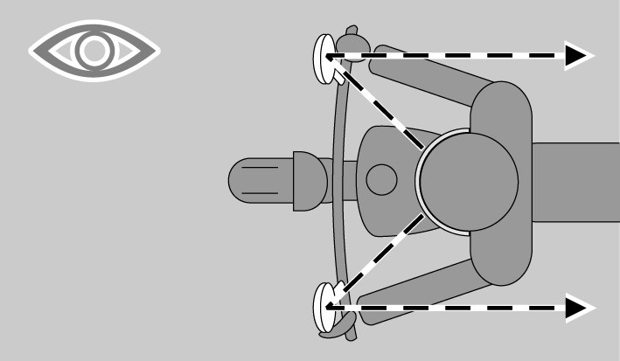
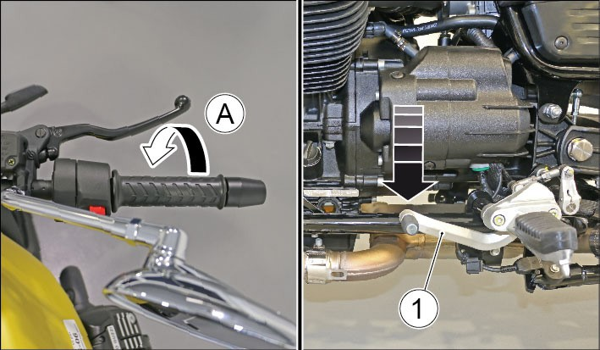
Otáčením rukojeti plynu (poloha B) zvyšujte rychlost, aniž překročíte povolené otáčky motoru.
UPOZORNĚNÍ

UPOZORNĚNÍ
PŘI STOJÍCÍM MOTOCYKLU SI VYZKOUŠEJTE POUŽÍVÁNÍ ZPĚTNÝCH ZRCÁTEK. ODRAZOVÁ PLOCHA ZRCÁTKA JE VYPOUKLÁ, TAKŽE OBJEKTY JSOU ZDÁNLIVĚ DÁLE NEŽ VE SKUTEČNOSTI. ZRCÁTKA JSOU ŠIROKOÚHLÁ. SPRÁVNÝ ODHAD VZDÁLENOSTI VOZIDEL ZA MOTOCYKLEM ZÍSKÁTE POUZE ZE ZKUŠENOSTÍ.
- Uvolněte rukojeť plynu (poloha A) a při volnoběžném chodu motoru úplně stiskněte páčku spojky.
- Sešlápnutím řadicí páky (1) směrem dolů zařaďte první převodový stupeň.
- Pomalu uvolněte páčku spojky.

UPOZORNĚNÍ
PŘÍLIŠ RYCHLÉ NEBO NÁHLÉ U V O L N Ě N Í P Á Č K Y S P O J K Y PŘI ROZJEZDU MŮŽE ZPŮSOBIT ZHASNUTÍ MOTORU NEBO ZVEDNUTÍ MOTOCYKLU NA ZADNÍ KOLO. Z TÉHOŽ DŮVODU PŘI UVOLŇOVÁNÍ PÁČKY SPOJKY NEPŘIDÁVEJTE PRUDCE PLYN.
- Pomalu uvolňujte páčku spojky a současně pomalu přidávejte plyn pozvolným otáčením rukojeti plynu (poloha B).
Motocykl se rozjede.
- Několik prvních kilometrů jeďte pomalu, aby se motor zahřál.
ZAŘAZENÝ RYCHLOSTNÍ STUPEŇ MUSÍ ODPOVÍDAT RYCHLOSTI JÍZDY. PLYN NEPŘIDÁVEJTE PRUDCE.
- Uvolněte rukojeť plynu (poloha A), stiskněte páčku spojky, zvedněte řadicí páku (1), uvolněte páčku spojky a přidejte plyn (poloha B).
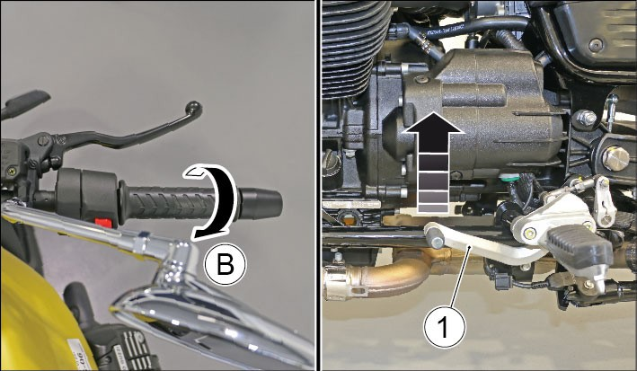
- Poslední dva kroky opakujte při řazení vyšších rychlostních stupňů.

POZNÁMKA
V NÁSLEDUJÍCÍCH SITUACÍCH JE VHODNÉ PODŘADIT (ZAŘADIT NIŽŠÍ RYCHLOSTNÍ STUPEŇ):
- Při jízdě z kopce a při brzdění pomocí komprese motoru zvýšit brzdný výkon.
- Při jízdě do kopce v případě, kdy zařazený rychlostní stupeň neodpovídá rychlosti a je třeba zvýšit otáčky motoru.

UPOZORNĚNÍ
PODŘAZUJTE POSTUPNĚ. PODŘAZENÍ O VÍCE NEŽ JEDEN RYCHLOSTNÍ STUPEŇ MŮŽE ZVÝŠIT OTÁČKY MOTORU NAD POVOLENOU MEZ.
- Uvolněte rukojeť plynu (poloha A).
- Pokud je to nutné, snižte rychlost přibrzděním.
- Pro podřazení na nižší převodový stupeň stiskněte páčku spojky a sešlápněte řadicí páku (1).
- Pokud máte přibrzděno, odbrzděte.
- Uvolněte páčku spojky a zvolna přidejte plyn.

VAROVÁNÍ
ABY NEDOŠLO K PŘEHŘÁTÍ SPOJKY, NENECHÁVEJTE DELŠÍ DOBU MOTOR BĚŽET NA MÍSTĚ SE ZAŘAZENÝM RY C H L O S T N Í M S T U P N Ě M A
STISKNUTOU PÁČKOU SPOJKY.

UPOZORNĚNÍ
POUŽITÍ PŘEDNÍ NEBO ZADNÍ BRZDY POUZE VÝRAZNĚ SNIŽUJE BRZDNOU SÍLU MOTOCYKLU.
POKUD ZASTAVÍTE PŘI JÍZDĚ DO KOPCE, UBERTE ZCELA PLYN A K UDRŽENÍ MOTOCYKLU NA MÍSTĚ POUŽIJTE POUZE BRZD.
POKUD POUŽIJETE K UDRŽENÍ MOTOCYKLU NA MÍSTĚ MOTOR, MOHLO BY DOJÍT K PŘEHŘÁTÍ SPOJKY. PŘI DLOUHODOBÉM POUŽITÍ BRZD PŘI JÍZDĚ Z KOPCE MŮŽE DOJÍT K PŘEHŘÁTÍ BRZDOVÝCH DESTIČEK A TÍM KE SNÍŽENÍ BRZDNÉHO ÚČINKU.
PROTO PŘI DLOUHÝCH SJEZDECH POUŽÍVEJTE OBĚ BRZDY A VYUŽIJTE I BRZDĚNÍ KOMPRESÍ MOTORU.
NIKDY NEJEZDĚTE Z KOPCE
S VYPNUTÝM MOTOREM. JELI JÍZDNÍ POVRCH MOKRÝ NEBO ZLEDOVATĚLÝ, JEZDĚTE POMALU. VYVARUJTE SE NÁHLÉHO BRZDĚNÍ A PRUDKÝM ZMĚNÁM SMĚRU JÍZDY. JINAK BY MOHLO DOJÍT KE SMYKU A NÁSLEDNĚ K PÁDU Z MOTOCYKLU. JEZDĚTE PŘIMĚŘENOU RYCHLOSTÍ, VYVARUJTE SE NÁHLÉHO BRZDĚNÍ NEBO MANÉVRŮ, KTERÉ MOHOU ZPŮSOBIT ZTRÁTU ADHEZE A
PŘÍPADNÝ PÁD NEBO HAVÁRII.

Vypínač motoru
- Uvolněte rukojeť plynu (poloha A), pozvolna brzděte a současně postupně podřazujte.
Po zpomalení a před zastavením motocyklu:
- Stiskněte páčku spojky (1). Předejdete tak zastavení motoru.
Po zastavení motocyklu:
- Zařaďte neutrál (rozsvítí se zelená kontrolka neutrálu „N“).
- Uvolněte páčku spojky (1).
- Při krátkém zastavení stiskněte alespoň jednu brzdu.

UPOZORNĚNÍ
POKUD JE TO MOŽNÉ, VYHNĚTE SE PRUDKÉMU ZASTAVOVÁNÍ, NEBRZDĚTE NÁHLE A NA POSLEDNÍ CHVÍLI.

Je snadné zaparkovat kdekoli na silnici
Pro parkování je velmi důležitá volba vhodného místa. Respektujte dopravní předpisy a značky. Řiďte se pokyny uvedenými níže.

UPOZORNĚNÍ
MOTOCYKL PARKUJTE NA PEVNÉM A ROVNÉM MÍSTĚ.
NEOPÍREJTE MOTOCYKL O ZEĎ A NEPOKLÁDEJTE JEJ NA ZEM.
DBEJTE NA TO, ABY NEJEN SAMOTNÝ MOTOCYKL, ALE ZEJMÉNA JEHO URČITÉ SOUČÁSTI (MOTOR, CHLADIČ OLEJE VČETNĚ PŘÍVODNÍCH TRUBIC, VÝFUKOVÝ SYSTÉM, BRZDOVÉ KOTOUČE), ROZEHŘÁTÉ PO DELŠÍ JÍZDĚ, NEBYLY NEBEZPEČNÉ JINÝM OSOBÁM, OBZVLÁŠTĚ DĚTEM.
NENECHÁVEJTE MOTOCYKL BEZ DOZORU, POKUD JE MOTOR V CHODU NEBO JE KLÍČ VE SPÍNAČI ZAPALOVÁNÍ.

VAROVÁNÍ
POKUD JE MOTOCYKL PŘÍLIŠ NAKLONĚN NEBO STOJÍ V PRUDKÉM SVAHU, MŮŽE PALIVO VYTÉCT.

UPOZORNĚNÍ
PALIVO, KTERÉ SE POUŽÍVÁ V ZÁŽEHOVÝCH MOTORECH, JE OBZVLÁŠŤ HOŘLAVÉ A ZA URČITÝCH OKOLNOSTÍ MŮŽE BÝT VÝBUŠNÉ. DOPLŇOVÁNÍ PALIVA A ÚDRŽBU PROVÁDĚJTE V DOBŘE VĚTRANÝCH MÍSTNOSTECH S VYPNUTÝM
MOTOREM. PŘI DOPLŇOVÁNÍ PALIVA NEBO V BLÍZKOSTI VÝPARŮ PALIVA NEKUŘTE. ZABRAŇTE STYKU
NECHRÁNĚNÉHO OHNĚ, JISKER A OSTATNÍCH ZDROJŮ OHNĚ S PALIVEM A JEHO VÝPARY.
NEVYLÉVEJTE PALIVO NA MÍSTECH, KTERÁ K TOMU NEJSOU URČENÁ. VŽDY POUŽÍVEJTE VHODNÉ METODY LIKVIDACE.
UDRŽUJTE Z DOSAHU DĚTÍ.

UPOZORNĚNÍ
NEZATĚŽUJTE BOČNÍ STOJAN VÁHOU ŘIDIČE NEBO SPOLUJEZDCE.

Katalyzátor
Motocykl je vybaven třícestným katalyzátorem na bázi platiny, paladia a rhodia.
Toto zařízení oxiduje CO (oxid uhelnatý) za vzniku oxidu uhličitého a HC (nespálené uhlovodíky) za vzniku vodní páry a CO2 a redukuje NOx (oxid dusíku) za vzniku kyslíku a dusíku přítomného ve výfukových plynech.

UPOZORNĚNÍ
KATALYZÁTOR SE PŘI PROVOZU VELMI ZAHŘÍVÁ. NEPARKUJTE PROTO MOTOCYKL BLÍZKO SUCHÉHO KŘOVÍ ANI NA MÍSTECH, KTERÁ JSOU SNADNO PŘÍSTUPNÁ DĚTEM. KATALYZÁTORU SE NEDOTÝKEJTE, DOKUD ÚPLNĚ NEVYCHLADNE.

VAROVÁNÍ
N E P O U Ž Í V E J T E O L O V N AT Ý BENZÍN, DOŠLO BY K POŠKOZENÍ KATALYZÁTORU.
Upozorňujeme vlastníky motocyklu, že mohou být zákonem zakázány následující činnosti:
- Odstranění nebo úprava jakéhokoli zařízení nebo prvku nového motocyklu nebo jakýkoli jiný zásah provedený kýmkoli, který způsobí jeho nefunkčnost, pokud to není z důvodu údržby, opravy nebo výměny, za účelem kontroly emise hluku před prodejem nebo dodáním motocyklu konečnému kupujícímu nebo během jeho používání.
- Používání motocyklu, na kterém byly takovéto součásti odstraněny nebo upraveny.
Zkontrolujte, zda tlumič / katalyzátor a výfukové potrubí tlumiče nejsou prorezlé nebo jinak poškozené. Zkontrolujte správnou funkci výfukového systému.
Pokud se zvyšuje hlučnost výfukového systému, kontaktujte neprodleně Autorizovaného prodejce nebo servis značky Moto Guzzi.

VAROVÁNÍ
V Ý F U K O V Ý S Y S T É M N I K D Y
NEUCPÁVEJTE.

Boční stojan

UPOZORNĚNÍ
PŘED JÍZDOU SE PŘESVĚDČTE, ŽE JE STOJAN ZCELA ZAKLOPEN DO SVÉ POLOHY.
NEZATĚŽUJTE BOČNÍ STOJAN VÁHOU ŘIDIČE NEBO SPOLUJEZDCE.

VAROVÁNÍ
BOČNÍ STOJAN SE MUSÍ POHYBOVAT VOLNĚ.
Na bočním stojanu (1) je umístěn bezpečnostní spínač (2), který zamezí nastartování motoru nebo motor zastaví, pokud je zařazený rychlostní stupeň a boční stojan (1) je vyklopen.
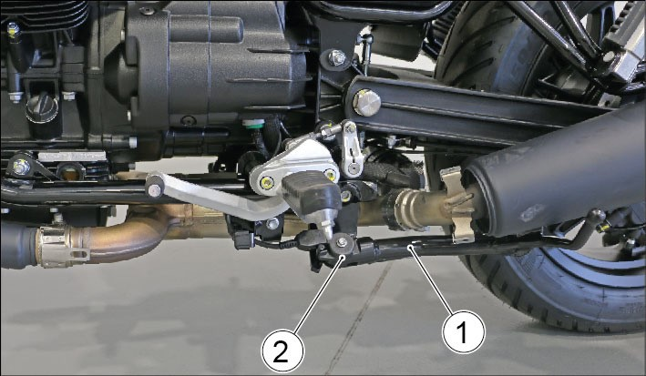

VAROVÁNÍ
ZKONTROLUJTE, ZDA SE V OBLASTI SPÍNAČE NENACHÁZÍ NEČISTOTY.
V PŘÍPADĚ POTŘEBY MÍSTO
VYČISTĚTE A ZKONTROLUJTE, ZDA NA PŘÍSTROJOVÉ DESCE SVÍTÍ SYMBOL VYKLOPENÉHO BOČNÍHO STOJANU.
Postup postavení motocyklu na stojan po předchozím zaklopení stojanu (např. při převážení motocyklu):
- Uchopte levou rukojeť řídítek a pravou rukou přidržujte zadní horní část motocyklu.
- Pravou nohou zcela vyklopte boční stojan.
- Nakloňte motocykl tak, abyste opřeli stojan o zem.
- Otočte řídítka zcela vlevo.
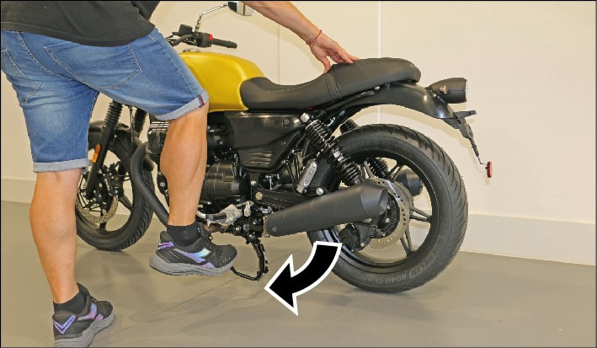

UPOZORNĚNÍ
Z K O N T R O L U J T E S TA B I L I T U MOTOCYKLU.

Tipy pro prevenci krádeží

UPOZORNĚNÍ
POKUD POUŽÍVÁTE ZABEZPEČOVACÍ ZAŘÍZENÍ, KTERÉ VYUŽÍVÁ BLOKACE BRZD, NEZAPOMEŇTE JEJ PŘED JÍZDOU DEMONTOVAT. OPOMENUTÍ TOHOTO KROKU MŮŽE VÉST K VÁŽNÉMU POŠKOZENÍ BRZDOVÉHO SYSTÉMU A ZPŮSOBIT NEHODU S VÁŽNÝM NEBO I SMRTELNÝM ZRANĚNÍM.
NIKDY nenechávejte klíč ve spínači zapalování. Vždy používejte zámek řízení. Motocykl parkujte na bezpečném místě, nejlépe v garáži nebo na hlídaném parkovišti. Pokud je to možné, použijte další zabezpečovací prostředek proti odcizení. Dbejte na to, abyste měli v pořádku všechny příslušné dokumenty a zaplaceny všechny silniční poplatky včetně povinného ručení. Níže si zapište Vaše osobní údaje, včetně telefonního čísla. Tyto údaje poslouží k identifikaci majitele motocyklu v případě odcizení a následného nalezení motocyklu.
PŘÍJMENÍ: ..............................................
JMÉNO: ................................................... ADRESA: ................................................. TELEFONNÍ ČÍSLO: ................................

POZNÁMKA
V MNOHA PŘÍPADECH JSOU ODCIZENÉ MOTOCYKLY IDENTIFIKOVÁNY PODLE ÚDAJŮ V NÁVODU K OBSLUZE A ÚDRŽBĚ.

Bezpečná jízda
Následuje několik jednoduchých tipů, které Vám umožní používat Váš motocykl snadněji a bezpečněji. Vaše technické znalosti a schopnosti jsou základem bezpečné jízdy. Jízdě na motocyklu se učte postupně na málo frekventovaných komunikacích.
- Nikdy nevyjíždějte bez nasazené a řádně připevněné přilby.
- Při jízdě na vozovce s výtluky nebo hrboly zpomalte a jeďte opatrně.
- Po dlouhé jízdě na mokrém úseku vozovky bez použití brzd, bude brzdění zpočátku méně účinné. Při jízdě za výše uvedených podmínek brzděte pravidelně.
- I když je motocykl vybaven systémem ABS, věnujte zvýšenou pozornost brzdění na mokrém, znečištěném a kluzkém povrchu.
- Nerozjíždějte se se motocyklem, pokud je postaven na stojanu.
- Pokud motocykl používáte na vozovkách pokrytých pískem, blátem, sněhem se solí, atd., čistěte brzdové kotouče častěji jemným čisticím prostředkem. Zabráníte tak tvorbě abrazivních látek v otvorech kotoučů, což může vést k předčasnému opotřebení brzdových destiček.

UPOZORNĚNÍ
ABY BYLO MOŽNÉ RYCHLE
DOSÁHNOUT DOKONALÉ PŘILNAVOSTI
NOVÝCH PNEUMATIK PŘI PRVNÍM NAJETÍ KILOMETRŮ, DOPORUČUJE SE OBZVLÁŠTĚ PEČLIVÉ VEDENÍ MOTOCYKLU, VYVAROVÁNÍ SE PRUDKÉHO ZATÁČENÍ NEBO
PRUDKÉHO ZRYCHLOVÁNÍ A BRZDĚNÍ.

UPOZORNĚNÍ
VŽDY JEZDĚTE V RÁMCI SVÝCH
SCHOPNOSTÍ. ŘÍZENÍ POD VLIVEM ALKOHOLU, DROG NEBO NĚKTERÝCH
LÉKŮ MŮŽE BÝT MIMOŘÁDNĚ NEBEZPEČNÉ PRO VÁS I PRO OSTATNÍ ÚČASTNÍKY PROVOZU.

UPOZORNĚNÍ
JAKÁKOLIV ZMĚNA, KTERÁ MĚNÍ VÝKON MOTOCYKLU, JAKO JE NAPŘ. MANIPULACE S PŮVODNÍMI KONSTRUKČNÍMI DÍLY, JE PŘÍSNĚ ZAKÁZÁNA ZÁKONEM. PŘÍPADNÁ ZMĚNA NAVÍC ZPŮSOBÍ, ŽE
MOTOCYKL JIŽ NEBUDE ODPOVÍDAT SCHVÁLENÉMU TYPU A BUDE PROTO NEBEZPEČNÝ A NEZPŮSOBILÝ JÍZDĚ.

UPOZORNĚNÍ
SKLON ZPĚTNÝCH ZRCÁTEK
NESEŘIZUJTE ZA JÍZDY. MOHLO BY DOJÍT KE ZTRÁTĚ KONTROLY NAD MOTOCYKLEM.

UPOZORNĚNÍ
K Z A S TAV E N Í M O TO C Y K L U POUŽÍVEJTE PŘEVÁŽNĚ PŘEDNÍ BRZDU. ZADNÍ BRZDU POUŽÍVEJTE
POUZE PRO UDRŽENÍ ROVNOVÁHY PŘI BRZDĚNÍ, ALE VŽDY SPOLEČNĚ S PŘEDNÍ BRZDOU.

UPOZORNĚNÍ
POKUD ZASTAVÍTE PŘI JÍZDĚ DO KOPCE, UBERTE ZCELA PLYN A K UDRŽENÍ MOTOCYKLU NA MÍSTĚ POUŽIJTE POUZE BRZD.
POKUD POUŽIJETE K UDRŽENÍ MOTOCYKLU NA MÍSTĚ MOTOR, MOHLO BY DOJÍT K PŘEHŘÁTÍ SPOJKY.
DLOUHODOBÉ A OPAKOVANÉ
POUŽÍVÁNÍ BRZD MŮŽE ZPŮSOBIT JEJICH PŘEHŘÁTÍ, COŽ VEDE KE SNÍŽENÍ BRZDNÉHO ÚČINKU. PŘI DLOUHÝCH A PRUDKÝCH SJEZDECH SE KE SNÍŽENÍ RYCHLOSTI DOPORUČUJE OPAKOVANÉ A KRÁTKODOBÉ POUŽITÍ BRZD , ABY SE BRZDOVÝ SYSTÉM NEPŘEHŘÍVAL. V PŘÍPADĚ PŘEHŘÁTÍ JE NUTNÉ MOTOCYKL ZASTAVIT A BRZDOVÝ SYSTÉM OCHLADIT.
NIKDY NEJEZDĚTE Z KOPCE
S VYPNUTÝM MOTOREM. JELI JÍZDNÍ POVRCH MOKRÝ NEBO ZLEDOVATĚLÝ, JEZDĚTE POMALU. VYVARUJTE SE NÁHLÉHO BRZDĚNÍ A PRUDKÝM ZMĚNÁM SMĚRU JÍZDY. JINAK BY MOHLO DOJÍT KE SMYKU A NÁSLEDNĚ K PÁDU Z MOTOCYKLU. JEZDĚTE PŘIMĚŘENOU RYCHLOSTÍ, VYVARUJTE SE NÁHLÉHO BRZDĚNÍ NEBO MANÉVRŮ, KTERÉ MOHOU ZPŮSOBIT ZTRÁTU ADHEZE A
PŘÍPADNÝ PÁD NEBO HAVÁRII.

Základní pravidla bezpečnosti
Dbejte na řádné dodržování následujících instrukcí. Jinak může dojít k pádu řidiče nebo spolujezdce nebo převrácení motocyklu a tím k vážnému zranění osob a poškození majetku.
Při nasedání a sesedání z motocyklu je třeba mít volné ruce a volnost pohybu; v ruce nedržte žádné předměty (helmu, rukavice nebo ochranné brýle).
Nasedání na motocykl a sesedání z motocyklu vždy provádějte pouze z levé strany motocyklu a to pouze se sklopeným bočním stojanem.
Boční stojan je navržen tak, aby udržel motocykl a minimum zavazadel, bez řidiče a spolujezdce.
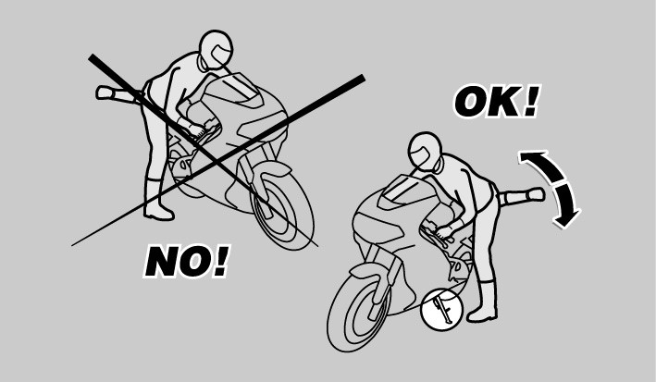
Nasedání na motocykl je povoleno s vyklopeným bočním stojanem pouze v případech, kdy boční stojan slouží jako prevence proti převrhnutí motocyklu a ne k udržení hmotnosti řidiče nebo spolujezdce.
Při nasedání nebo sesedání může dojít ke ztrátě rovnováhy a pádu motocyklu.

UPOZORNĚNÍ
NEJDŘÍVE MUSÍ VŽDY NASEDAT
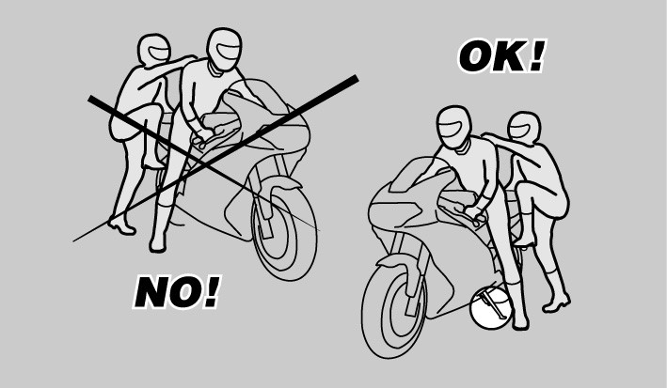
ŘIDIČ. SESEDAT MUSÍ NEJDŘÍVE SPOLUJEZDEC PROTOŽE ŘIDIČ UDRŽUJE STABILITU MOTOCYKLU PŘI NASEDÁNÍ A SESEDÁNÍ SPOLUJEZDCE.
Při nasedání a sesedání se musí spolujezdec pohybovat opatrně a musí pomáhat udržovat rovnováhu řidiče a motocyklu.

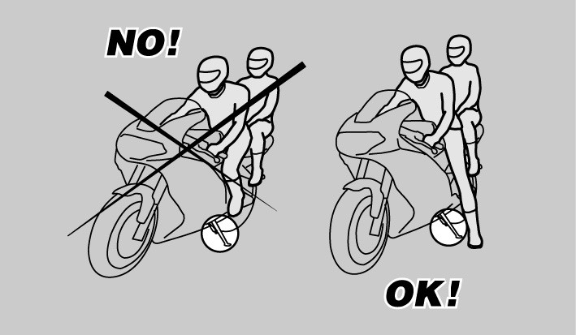
UPOZORNĚNÍ
ZA BEZPEČNÉ NASEDÁNÍ A SESEDÁNÍ SPOLUJEZDCE JE ZODPOVĚDNÝ
ŘIDIČ.
MOTOCYKL JE VYBAVEN SPECIÁLNÍMI STUPAČKAMI PRO SPOLUJEZDCE, KTERÉ USNADŇUJÍ JEHO NASEDÁNÍ A SESEDÁNÍ.

PŘI NASEDÁNÍ A SESEDÁNÍ MUSÍ SPOLUJEZDEC VŽDY POUŽÍT LEVOU STUPAČKU.
SPOLUJEZDEC NESMÍ Z MOTOCYKLU SESKAKOVAT, ANI SESEDAT BEZ POUŽITÍ LEVÉ STUPAČKY.
JINAK HROZÍ ZTRÁTA STABILITY MOTOCYKLU.

UPOZORNĚNÍ
ZAVAZADLA NA ZADNÍM NOSIČI JSOU PŘEKÁŽKOU PŘI NASEDÁNÍ I SESEDÁNÍ.
POHYB PRAVÉ NOHY PŘES SEDADLO PROVÁDĚJTE TAK,
ABYSTE NEZAVADILI O ZADNÍ ČÁST MOTOCYKLU (ZADNÍ KAPOTÁŽ NEBO
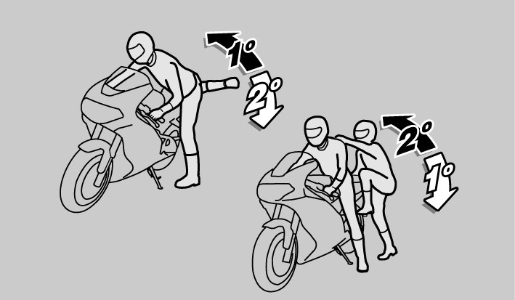
ZAVAZADLA) A NEZPŮSOBILI TÍM NESTABILITU MOTOCYKLU.
NASEDÁNÍ NA MOTOCYKL
- Řádně uchopte řídítka a nasedněte na motocykl bez přenesení hmotnosti na boční stojan.
- Při udržování rovnováhy dejte na zem obě nohy a srovnejte motocykl do jízdní polohy.

UPOZORNĚNÍ
POKUD PO NASEDNUTÍ NEMŮŽETE MÍT NA ZEMI OBĚ NOHY, OPŘETE SE
O ZEM PRAVOU NOHU (LEVÁ STRANA JE PROTI PÁDU ZAJIŠTĚNA BOČNÍM STOJANEM). LEVOU NOHU MĚJTE PŘIPRAVENOU K OPŘENÍ O ZEM.
- Požádejte spolujezdce, ať si sám vyklopí stupačky.
- Dejte spolujezdci potřebné pokyny a pomozte mu nasednout na motocykl.
- Levou nohou boční stojan zcela zaklopte.

UPOZORNĚNÍ
ŘIDIČ NESMÍ VYKLÁPĚT ANI SE SNAŽIT VYKLÁPĚT STUPAČKY SPOLUJEZDCE, PROTOŽE BY MOHLO DOJÍT KE ZTRÁTĚ ROVNOVÁHY MOTOCYKLU.
SESEDÁNÍ Z MOTOCYKLU
- Vyberte vhodné místo pro parkování.
- Zastavte motocykl.
- Vypněte motor.

UPOZORNĚNÍ
PŘESVĚDČTE SE, ŽE PARKOVACÍ MÍSTO JE ROVNÉ, PEVNÉ A BEZ PŘEKÁŽEK.
• Levým podpatkem zcela vyklopte boční stojan.

UPOZORNĚNÍ
POKUD NEMŮŽETE MÍT NA ZEMI OBĚ NOHY, OPŘETE SE O ZEM PRAVOU NOHU (LEVÁ STRANA JE PROTI PÁDU
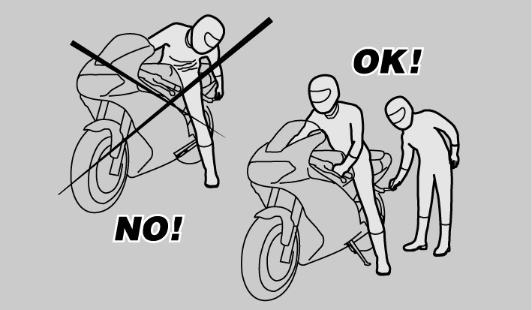
ZAJIŠTĚNA BOČNÍM STOJANEM). LEVOU NOHU MĚJTE PŘIPRAVENOU K OPŘENÍ O ZEM.
- Při udržování rovnováhy dejte na zem obě nohy a srovnejte motocykl do jízdní polohy.
- Dejte spolujezdci potřebné pokyny a pomozte mu sesednout z motocyklu.

UPOZORNĚNÍ
NEBEZPEČÍ PÁDU NEBO PŘEVRÁCENÍ.
PŘESVĚDČTE SE, ŽE SPOLUJEZDEC SESEDL Z MOTOCYKLU.
NEZATĚŽUJTE BOČNÍ STOJAN VAŠÍ VÁHOU.
- Nakloňte motocykl tak, abyste opřeli stojan o zem.
- Pevně uchopte řídítka a sesedněte z motocyklu.
- Otočte řídítka nadoraz doleva.
- Zaklopte stupačku spolujezdce.

UPOZORNĚNÍ
Z K O N T R O L U J T E S TA B I L I T U MOTOCYKLU.

62 V7 – Návod k obsluze a údržbě

V7
Kapitola 4 Údržba

Předmluva
Obecně si pravidelnou údržbu můžete provádět sami; některé kroky však vyžadují použití speciálního nářadí nebo technickou zručnost. Pravidelnou údržbu nebo opravy si nechte provést u Autorizovaného prodejce značky Moto Guzzi.

POZNÁMKA
ELEKTRICKÝ ŘÍDICÍ SYSTÉM TOHOTO MOTOCYKLU BYL NAPROGRAMOVÁN PRO ZAZNAMENÁVÁNÍ PROVOZNÍCH ZÁVAD V REÁLNÉM ČASE A JEJICH UKLÁDÁNÍ DO PAMĚTI ŘÍDÍCÍ JEDNOTKY PRO NÁSLEDNÉ ČTENÍ DIAGNOSTICKÝM SYSTÉMEM, POUŽÍVANÝM Autorizovanými prodejci značky Moto Guzzi.
PŘI KAŽDÉM PŘEPNUTÍ KLÍČE SPÍNACÍ SKŘÍŇKY DO POLOHY „ON“ SE NA PŘÍSTROJOVÉ DESCE ROZSVÍTÍ PŘIBLIŽNĚ NA TŘI VTEŘINY UNIVERZÁLNÍ VÝSTRAŽNÁ KONTROLKA. POKUD VÝSTRAŽNÁ KONTROLKA ZHASNE, ZNAMENÁ TO, ŽE SE NEOBJEVILY ŽÁDNÉ ZÁVADY.
P R O V Á D Ě J T E Ú D R Ž B U V
POLOVIČNÍCH INTERVALECH, NEŽ JE UVEDENO, POKUD JE MOTOCYKL POUŽÍVÁN VE ZVLÁŠŤ DEŠTIVÝCH NEBO PRAŠNÝCH PODMÍNKÁCH, V TERÉNU NEBO NA TRATI.

Motorový olej
Kontrola hladiny oleje
Množství motorového oleje kontrolujte pravidelně.

POZNÁMKA
P R O V Á D Ě J T E Ú D R Ž B U V
POLOVIČNÍCH INTERVALECH, NEŽ JE UVEDENO, POKUD JE MOTOCYKL POUŽÍVÁN VE ZVLÁŠŤ DEŠTIVÝCH NEBO PRAŠNÝCH PODMÍNKÁCH, V TERÉNU NEBO NA TRATI.

VAROVÁNÍ
KONTROLA MNOŽSTVÍ MOTOROVÉHO OLEJE SE MUSÍ PROVÁDĚT SE ZAHŘÁTÝM OLEJEM.

VAROVÁNÍ
P R O Z A H Ř Á T Í M O T O R U A
MOTOROVÉHO OLEJE NA PROVOZNÍ TEPLOTU, NESTAČÍ NECHAT MOTOR BĚŽET NA MÍSTĚ PŘI VOLNOBĚŽNÝCH OTÁČKÁCH. JE NUTNÉ UJET ALESPOŇ 15 KM MIMO MĚSTO.
P R O Z A H Ř Á T Í M O T O R U A
MOTOROVÉHO OLEJE NA PROVOZNÍ TEPLOTU NESTAČÍ NECHAT MOTOR BĚŽET NA MÍSTĚ PŘI VOLNOBĚŽNÝCH OTÁČKÁCH. NEJLEPŠÍM ZPŮSOBEM JE PROVÉST KONTROLU OLEJE PO DELŠÍ JÍZDĚ NEBO PO UJETÍ ALESPOŇ 15 KM MIMO MĚSTO.
- Zastavte motor.
- Udržujte motocykl ve svislé pozici s oběma koly na zemi.
- Zkontrolujte hladinu motorového oleje kontrolním otvorem na klikové skříni. MAX (horní zářez) = maximální úroveň.
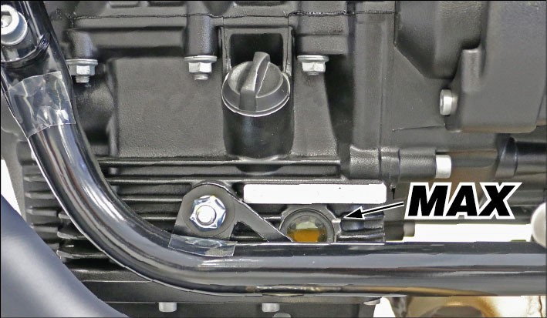
Hladina je správná, pokud dosahuje úrovně „MAX“.
Doplnění motorového oleje
Pokud je nutné doplnit motorový olej, postupujte následovně:
- Vyšroubujte uzávěr plnícího otvoru.
- Doplňte olej do předepsané výše.

VAROVÁNÍ
P O U Ž Í V E J T E P O U Z E T Y P
MOTOROVÉHO OLEJE UVEDENÝ V TABULCE DOPORUČENÝCH KAPALIN A MAZIV.

VAROVÁNÍ
DO OLEJE NEPŘIDÁVEJTE ŽÁDNÁ ADITIVA ANI JINÉ PŘÍSADY. POKUD
POUŽIJETE NÁLEVKU NEBO PODOBNOU POMŮCKU, PŘESVĚDČTE SE, ŽE JE ÚPLNĚ ČISTÁ.
Výměna motorového oleje

VAROVÁNÍ
CHCETE-LI PROVÉST KONTROLU NEBO VÝMĚNU MOTOROVÉHO OLEJE, KONTAKTUJTE Autorizovaného prodejce značky Moto Guzzi.
Výměna filtru motorového oleje

VAROVÁNÍ
KONTROLU A VÝMĚNU FILTRU MOTOROVÉHO OLEJE MUSÍ PROVÉST Autorizovaný prodejce značky Moto Guzzi.

Kontrola množství převodového oleje

VAROVÁNÍ
CHCETE-LI PROVÉST KONTROLU NEBO VÝMĚNU PŘEVODOVÉHO OLEJE, KONTAKTUJTE Autorizovaného prodejce značky Moto Guzzi.

Hladina oleje páru kuželových ozubených kol

VAROVÁNÍ
PRO DOPLNĚNÍ NEBO VÝMĚNU OLEJE PŘEVODOVÉ JEDNOTKY KLOUBOVÉHO HŘÍDELE KONTAKTUJTE Autorizovaného prodejce značky Moto Guzzi.

Pneumatiky
(KOLO S DRÁTĚNÝM VÝPLETEM)
Tento motocykl je vybaven pneumatikami s duší (nikoliv bezdušovými).
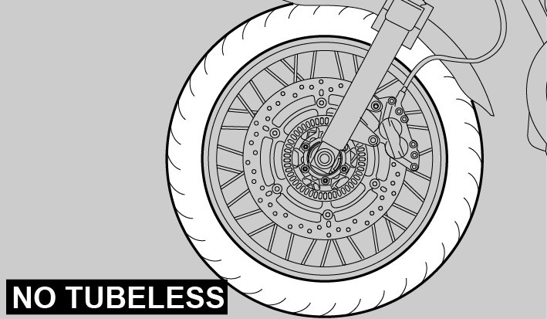
(KOLO Z LEHKÝCH SLITIN)
Tento motocykl je vybaven bezdušovými pneumatikami.
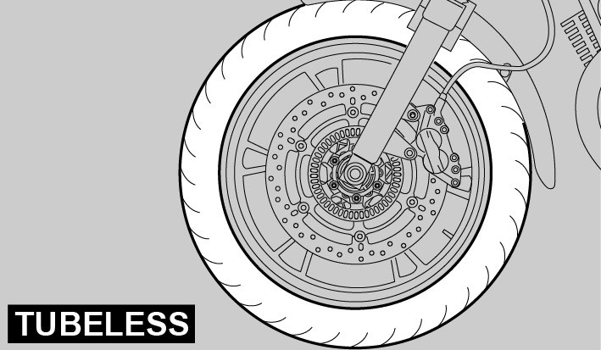

UPOZORNĚNÍ
DOPORUČUJEME NASTAVENÍ SYSTÉMU MGCT NA ÚROVEŇ „2“ A ZACHOVÁNÍ TÉTO ÚROVNĚ PO CELOU DOBU ZÁBĚHU, ABY DOŠLO KE SPRÁVNÉMU PŘIZPŮSOBENÍ PNEUMATIK POVRCHU VOZOVKY.
VÝŠE UVEDENÉ UPOZORNĚNÍ PLATÍ I PŘI VÝMĚNĚ PNEUMATIK.
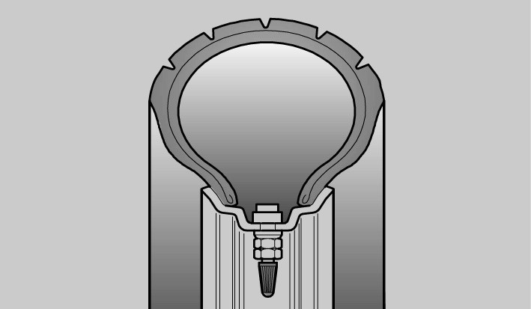

UPOZORNĚNÍ
ABY BYLO MOŽNÉ RYCHLE D O S Á H N O U T D O K O N A L É
PŘILNAVOSTI NOVÝCH PNEUMATIK PŘI PRVNÍM NAJETÍ KILOMETRŮ, DOPORUČUJE SE OBZVLÁŠTĚ PEČLIVÉ VEDENÍ MOTOCYKLU, VYVAROVÁNÍ SE PRUDKÉHO ZATÁČENÍ NEBO PRUDKÉHO
ZRYCHLOVÁNÍ A BRZDĚNÍ.

UPOZORNĚNÍ
PRAVIDELNĚ KONTROLUJTE TLAK
V PNEUMATIKÁCH PŘI OKOLNÍ TEPLOTĚ. POKUD JSOU PNEUMATIKY
ZAHŘÁTÉ, MOHOU BÝT NAMĚŘENÉ HODNOTY NESPRÁVNÉ. KONTROLU TLAKU PROVÁDĚJTE ZEJMÉNA PŘED DLOUHOU JÍZDOU A PO NÍ. POKUD JE TLAK V PNEUMATIKÁCH
PŘÍLIŠ VELKÝ, NEMOHOU BÝT TLUMENY NEROVNOSTI TERÉNU, KTERÉ SE PŘENÁŠÍ NA ŘÍDÍTKA. SNIŽUJE SE TÍM POHODLÍ PŘI JÍZDĚ A OVLADATELNOST PŘI ZATÁČENÍ.
JE-LI NAOPAK TLAK V PNEUMATIKÁCH PŘÍLIŠ MALÝ, JSOU PŘÍLIŠ NAMÁHÁNY STĚNY PNEUMATIKY.
PNEUMATIKY TUDÍŽ MOHOU NA RÁFKU PROKLOUZNOUT NEBO MŮŽE DOJÍT K JEJICH UVOLNĚNÍ, COŽ ZPŮSOBÍ ZTRÁTU KONTROLY NAD MOTOCYKLEM.
NAVÍC MŮŽE DOJÍT V ZATÁČCE KE SMYKU.
ZKONTROLUJTE STAV POVRCHU PNEUMATIKY A JEJÍ OPOTŘEBENÍ.
JSOU-LI PNEUMATIKY VE ŠPATNÉM STAVU, JE ZHORŠENA JEJICH PŘILNAVOST K VOZOVCE A OVLADATELNOST MOTOCYKLU.
NĚKTERÉ TYPY PNEUMATIK JSOU VYBAVENY INDIKÁTORY OPOTŘEBENÍ.
TYTO INDIKÁTORY JSOU RŮZNÉ. O ZPŮSOBU KONTROLY OPOTŘEBENÍ SE PORAĎTE S VAŠÍM PRODEJCEM.
ZKONTROLUJTE POVRCH A STAV VZORKU PNEUMATIK A JEJICH POŠKOZENÍ, OJETÉ PNEUMATIKY VYMĚŇTE.
STARÉ PNEUMATIKY MOHOU BÝT ZTVRDLÉ, I KDYŽ NEJSOU OJETÉ A NEMAJÍ PROTO DOBROU PŘILNAVOST K VOZOVCE. V TAKOVÉM PŘÍPADĚ JE VYMĚŇTE ZA NOVÉ. PNEUMATIKY VYMĚŇTE, POKUD JSOU OJETÉ NEBO JSOU V NICH PROHLUBNĚ/ PRORAŽENINY HLUBŠÍ NEŽ 5 mm.
PO OPRAVĚ PNEUMATIK NECHTE VYVÁŽIT KOLA.
POUŽÍVEJTE POUZE PNEUMATIKY
D O P O R U Č E N É V Ý R O B C E M .
NEPOUŽÍVEJTE DUŠOVÉ PNEUMATIKY NA RÁFCÍCH, URČENÝCH PRO PNEUMATIKY BEZDUŠOVÉ A
NAOPAK. PŘESVĚDČTE SE, ŽE JSOU NA VENTILCÍCH NAŠROUBOVÁNY

ČEPIČKY, KTERÉ SLOUŽÍ JAKO PREVENCE PROTI NÁHLÉMU
VYPUŠTĚNÍ PNEUMATIKY.
VÝMĚNA, OPRAVA, ÚDRŽBA
PNEUMATIKY A VYVÁŽENÍ KOL JSOU VELMI DŮLEŽITÉ ČINNOSTI, KTERÉ MUSÍ PROVÁDĚT KVALIFIKOVANÝ TECHNIK S ODPOVÍDAJÍCÍM NÁŘADÍM.
VÝŠE UVEDENÉ ČINNOSTI BY MĚLY BÝT SVĚŘENY AUTORIZOVANÉMU PRODEJCI NEBO SPECIALIZOVANÉMU PNEUSERVISU.
NOVÉ PNEUMATIKY MOHOU BÝT POKRYTY TENKOU VRSTVOU OLEJOVÉHO SEPARÁTORU: PROTO PO DOBU, NEŽ SE SEPARÁTOR OJEDE, JEZDĚTE S NOVÝMI PNEUMATIKAMI OPATRNĚ. NIKDY NA PNEUMATIKY NEPOUŽÍVEJTE IMPREGNAČNÍ PROSTŘEDKY.
Minimální hloubka vzorku:
- vpředu a vzadu 2 mm
- a ne nižší, než je stanoveno platnými právními předpisy v zemi, kde je motocykl používán.

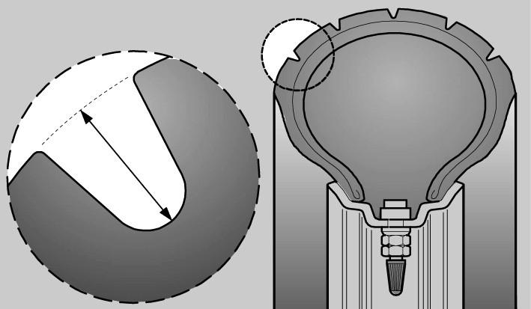
Kontrola množství brzdové kapaliny
PŘEDNÍ BRZDA

VAROVÁNÍ
B Ě H E M O P O T Ř E B O V Á V Á N Í
BRZDOVÝCH DESTIČEK POSTUPNĚ
Demontáž zapalovací svíčky | KLESÁ HLADINA BRZDOVÉ KAPALINY.
KONTROLA

VAROVÁNÍ
DEMONTÁŽ, KONTROLU A VÝMĚNU ZAPALOVACÍ SVÍČKY SVĚŘTE Autorizovanému prodejci značky Moto Guzzi.  Demontáž vzduchového filtru | Moto Guzzi V7 SPECIAL - STONE  - Postavte motocykl na stojan.  - Otočte řídítka tak, aby hladina kapaliny v nádržce byla rovnoběžná s okrajem nádržky.  - Přesvědčte se, že hladina kapaliny v nádržce je nad značkou minima „MIN“.
VAROVÁNÍ MIN = minimální úroveň
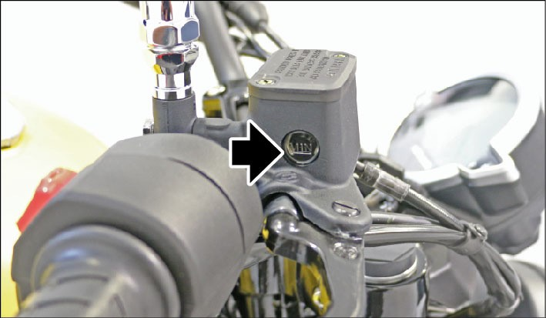
DEMONTÁŽ, KONTROLU A VÝMĚNU VZDUCHOVÉHO FILTRU SVĚŘTE Autorizovanému prodejci značky Moto Guzzi.

Pokud hladina nedosahuje ke značce minima „MIN“:
• Zkontrolujte opotřebení brzdových destiček a brzdových kotoučů.
V případě, že brzdové destičky a/ nebo brzdové kotouče nemusejí být nahrazeny, nechte brzdy zkontrolovat v Autorizovaném servisu značky Moto Guzzi.
Moto Guzzi V7 SPORT
- Postavte motocykl na stojan.
- Otočte řídítka tak, aby hladina kapaliny v nádržce byla rovnoběžná s okrajem nádržky.
- Zkontrolujte, zda obsah kapaliny v nádrži přesahuje minimální referenční hodnotu, která je označena spodním okrajem vnitřního kroužku v kontrolním otvoru.
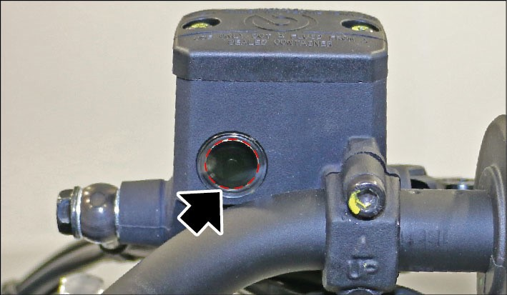
Pokud hladina nedosahuje alespoň ke značce minima:
- Zkontrolujte opotřebení brzdových destiček a brzdových kotoučů.
V případě, že brzdové destičky a/ nebo brzdové kotouče nemusejí být nahrazeny, nechte brzdy zkontrolovat v Autorizovaném servisu značky Moto Guzzi.
ZADNÍ BRZDA

VAROVÁNÍ
B Ě H E M O P O T Ř E B O V Á V Á N Í BRZDOVÝCH DESTIČEK POSTUPNĚ KLESÁ HLADINA BRZDOVÉ KAPALINY.
- Udržujte motocykl ve svislé pozici tak, aby hladina kapaliny v nádržce zadní brzdy byla rovnoběžná s uzávěrem nádržky.
- Přesvědčte se, že hladina kapaliny v nádržce je nad značkou minima „MIN“.
MIN = minimální úroveň
Pokud hladina nedosahuje ke značce minima „MIN“:
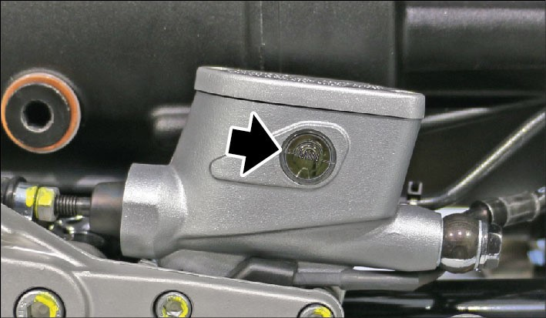
- Zkontrolujte opotřebení brzdových destiček a brzdových kotoučů.
V případě, že brzdové destičky a/ nebo brzdové kotouče nemusejí být nahrazeny, nechte brzdy zkontrolovat v Autorizovaném servisu značky Moto Guzzi.

Doplnění brzdové kapaliny

VAROVÁNÍ
DOPLNĚNÍ BRZDOVÉ KAPALINY SI NECHTE PROVÉST U Autorizovaného prodejce značky Moto Guzzi.

VAROVÁNÍ

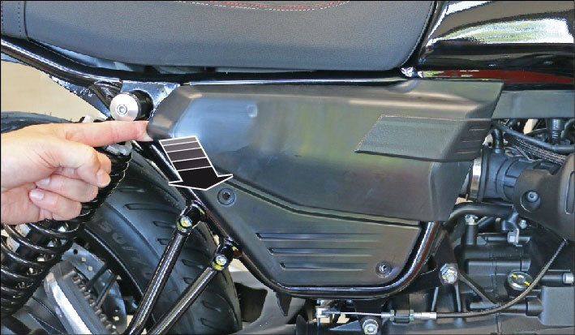
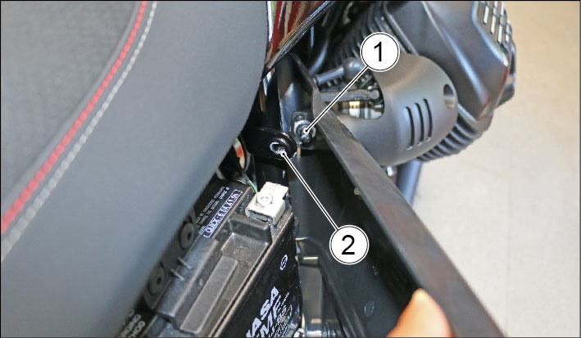
Akumulátor
Demontáž
Pro vyjmutí akumulátoru je nutné odstranit pravý boční kryt následujícím způsobem:
ABY NEDOŠLO K POŠKRÁBÁNÍ
PLASTOVÝCH A LAKOVANÝCH DÍLŮ, • Zatlačte kapotáž směrem k přední části Demontáž akumulátoru
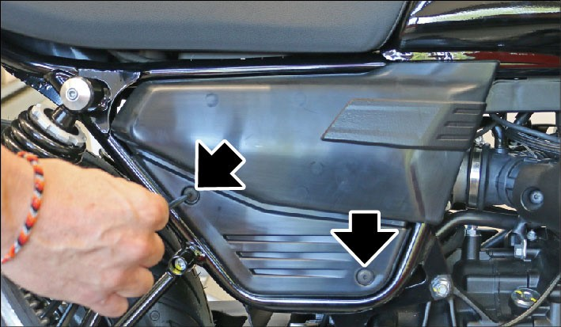
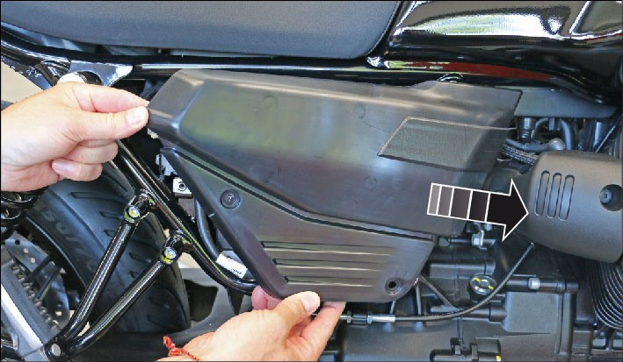
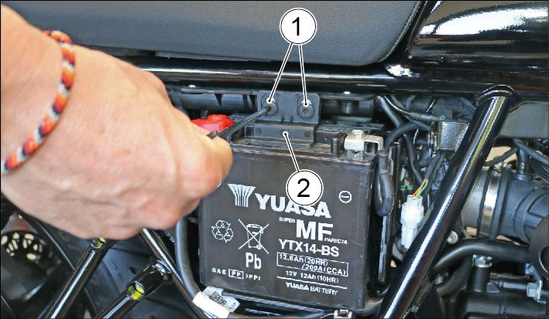
ZACHÁZEJTE S NIMI OBZVLÁŠŤ motocyklu a poté ji z motocyklu sejměte. Po demontáži pravého aerodynamického OPATRNĚ.
krytu.
•
Přesvědčte se, že klíč spínače
zapalování je přepnut do polohy
„KEY
OFF“
.
•
Odšroubujte dva upevňovací šrouby (1)
a odstraňte držák (2).
•
Při zpětné montáži proveďte demontážní
operace v opačném pořadí a dbejte
na správné zasunutí předního čepu
(1)
kapotáže do jeho usazení (2) na
motocyklu.
•
Vytáhněte zadní stranu kapotáže
směrem ven, jak je znázorněno na
obrázku.
- Vyšroubujte dva šrouby.

- Odšroubujte šroub (3) záporného • Akumulátor pevně uchopte a vytáhněte vodiče (-). jej ven.
- Odpojte vodič (4) od záporného pólu • Položte akumulátor na rovnou plochu akumulátoru. na chladném a suchém místě.
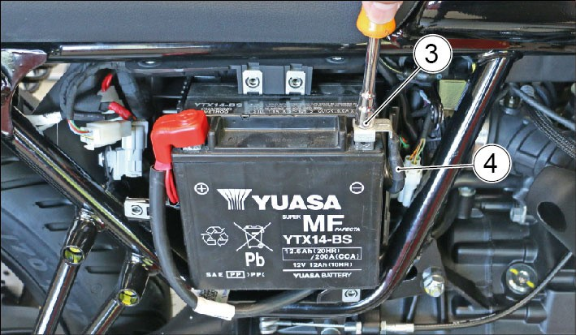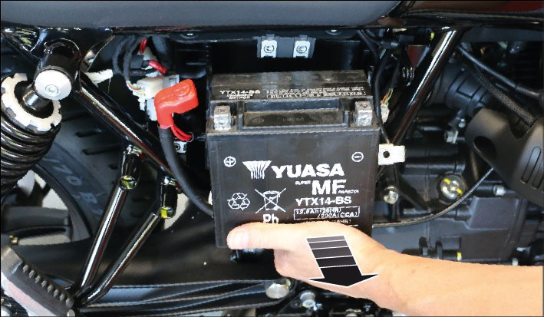
POZNÁMKA
- Odšroubujte šroub (5) kladného vodiče
(+).
VYJMUTÍ AKUMULÁTORU VYNULUJE
UPOZORNĚNÍ
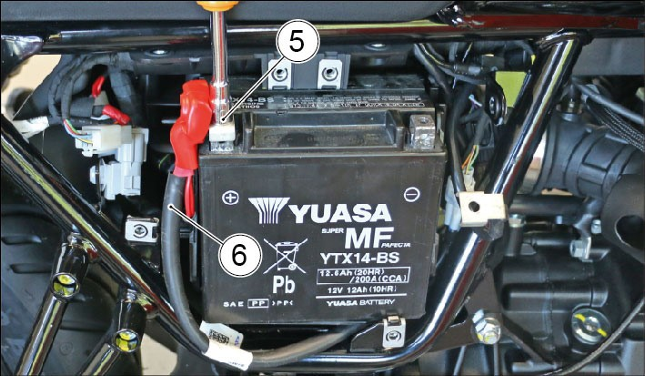
- Odpojte vodič (6) od kladného pólu DIGITÁLNÍ HODINY A DENÍKY. akumulátoru.
JAKMILE JE AKUMULÁTOR VYJMUT, JE NUTNÉ JEJ ULOŽIT NA BEZPEČNÉM MÍSTĚ MIMO DOSAH DĚTÍ.
Při zpětné montáži akumulátoru proveďte předchozí postup v opačném pořadí.

VAROVÁNÍ
PŘI ZPĚTNÉ MONTÁŽI AKUMULÁTORU PŘIPOJTE NEJDŘÍVE KLADNÝ (+) A PAK ZÁPORNÝ (-) VODIČ.

VAROVÁNÍ
PŘESVĚDČTE SE, ŽE SVORKY VODIČE A KONTAKTY AKUMULÁTORU JSOU:
- V D O B R É M S T A V U (NEZKORODOVÁNY A BEZ
USAZENIN).
- POKRYTY NEUTRÁLNÍM TUKEM NEBO ŽLUTOU VAZELÍNOU
Dobíjení akumulátoru • Vyjměte akumulátor.
- Použijte odpovídající nabíječku.
- Nabíječku nastavte podle odpovídajícího typu dobíjení.
- Připojte akumulátor k nabíječce.

UPOZORNĚNÍ
PŘI DOBÍJENÍ AKUMULÁTORU ZAJISTĚTE DOBRÉ VĚTRÁNÍ MÍSTNOSTI. PŘI DOBÍJENÍ NEDÝCHEJTE VÝPARY Z AKUMULÁTORU.
• Zapněte nabíječku akumulátoru.
REŽIMY DOBÍJENÍ
Běžné dobití
Elektrický proud: 1,4 A
Čas: 5 - 10 hodin
Rychlé nabití
Elektrický proud: 6 A
Čas: 1 hodina

Dlouhodobé uložení motocyklu
Pokud se motocykl nepoužívá déle než 15 dnů, je nezbytné akumulátor dobít; zabráníte tak jeho sulfataci.
- Vyjměte akumulátor a položte jej na rovnou plochu na chladném a suchém místě.
Aby při dlouhodobém uložení nebo v zimním období nedošlo ke zhoršení stavu akumulátoru, je důležité, abyste jej zkontrolovali a jednou měsíčně dobili.
- Akumulátor běžným způsobem dobijte na plnou kapacitu.
Pokud zůstává akumulátor v motocyklu, odpojte vodiče od kontaktů akumulátoru.
Kontrola a čištění kontaktů akumulátoru a svorek kabelů
- Akumulátor částečně vysuňte.
- Přesvědčte se, že svorky vodiče a kontakty akumulátoru jsou v dobrém stavu (nezkorodované a bez usazenin) a že jsou pokryté neutrálním tukem nebo žlutou vazelínou.

Pojistky
Pokud některá z elektrických součástí nefunguje správně nebo motor nelze nastartovat, je nutné zkontrolovat pojistky.
Začněte kontrolou záložních pojistek v pořadí podle velikosti (od pojistek s nejnižším proudem po pojistky s nejvyšším proudem) a poté zkontrolujte hlavní pojistku 30 A.

VAROVÁNÍ
V A D N É P O J I S T K Y N I K D Y
NEOPRAVUJTE.
POUŽITÍ JINÝCH NEŽ PŘEDEPSANÝCH
P O J I S T E K M Ů Ž E Z P Ů S O B I T
POŠKOZENÍ ELEKTRICKÉHO SYSTÉMU NEBO ZKRAT A NÁSLEDNÝ POŽÁR.

VAROVÁNÍ
POKUD SE POJISTKY ČASTO PŘEPALUJÍ, JE V ELEKTRICKÉM OBVODU ZKRAT. V TAKOVÉM PŘÍPADĚ KONTAKTUJTE Autorizovaného prodejce značky Moto Guzzi.
Postup kontroly:
- Abyste předešli zkratu, přepněte klíč spínače zapalování do polohy „OFF“.
- Sejměte sedadlo.
- Vyšroubujte dva upevňovací šrouby schránky.

ZÁLOŽNÍ POJISTKY
A) Pojistka 15 A | Napájení:řídicí jednotka motoru,relé č e r p a d l a p a l i v a l a m b d a sonda,vstřikovače, cívky,ventil SAS, ventily PURGE.
B) Pojistka 10 A | Světlo pro denní svícení, potkávací světla, dálková světla, osvětlení registrační značky, brzdové světlo, houkačka.
C) Pojistka 7,5 A | Klíč v poloze ON: řídicí jednotka m o t o r u , A B S , přístrojová deska, spínač pravého světla (START), GMP, port OBD2, systém proti krádeži, sekundární startovací relé
D) Pojistka 7,5 A | Kladné napájení USB portu pro dobíjení, vyhřívané rukojeti.
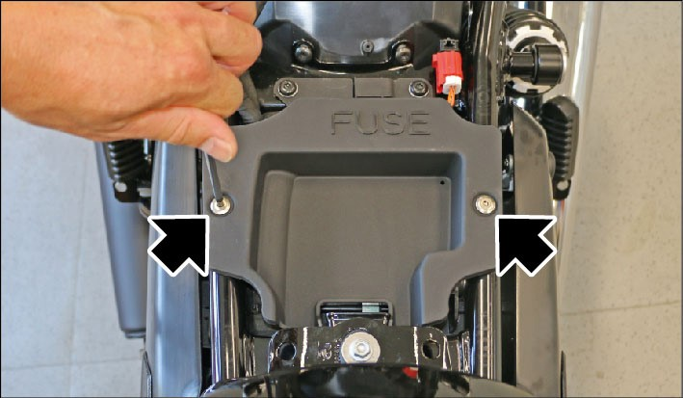
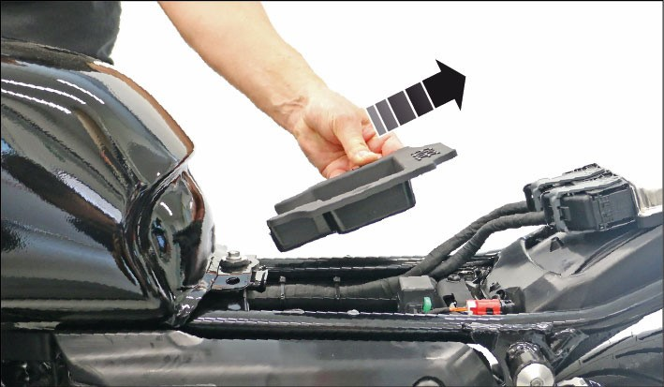
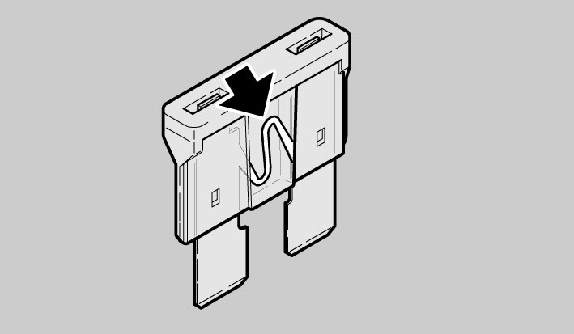
Otevřete víko pojistkové skříňky záložních NÁHRADNÍCH POJISTEK, DOPLŇTE pojistek. JI POJISTKOU STEJNÉ HODNOTY A
Vyjměte schránku z motocyklu, abyste
získali přístup k pojistkovým skříňkám.
•
Postupně vytahujte a kontrolujte
jednotlivé pojistky, jestli nemají
přepálené vlákno.
•
Dříve, než vyměníte přepálenou pojistku
za novou, pokuste se odstranit příčinu
jejího přepálení.
•
Přepálenou pojistku nahraďte novou
pojistkou stejného typu.
POZNÁMKA
POKUD POUŽIJETE JEDNU Z
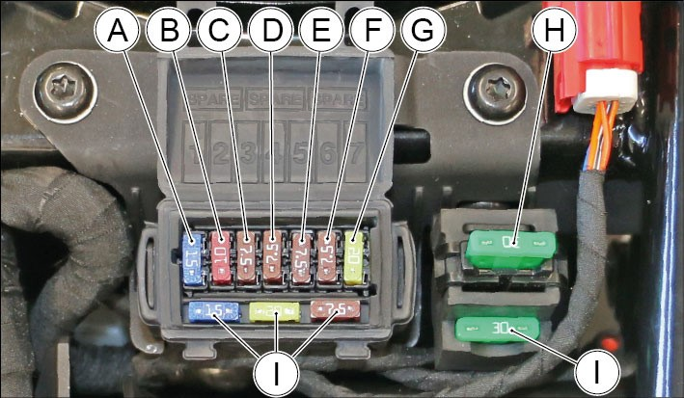 TYPU.

ZÁLOŽNÍ POJISTKY
E) Pojistka 7,5 A | Trvalé kladné napětí:  Předmontáž pro zařízení proti krádeži, zásuvka OBD 2, přístrojová deska.
F) Pojistka 7,5 A. | Tr v a l é k l a d n é napájení řídicí jednotky motoru
G) Pojistka 20 A: | Napájení ABS.
I) Náhradní
pojistky
HLAVNÍ POJISTKY
H) Pojistka 30 A |  | Zátěže celého motocyklu
I) Náhradní pojistka

VAROVÁNÍ
ODPOJENÍ POJISTKY 30 A VYNULUJE: DIGITÁLNÍ HODINY A INFORMACE
DENÍKŮ

Přední světlomet

VAROVÁNÍ
DEMONTÁŽ KONTROLU A VÝMĚNU ŽÁROVEK PŘEDNÍHO SVĚTLOMETU SI NECHTE PROVÉST U Autorizovaného prodejce značky Moto Guzzi.
Seřízení světlometu

POZNÁMKA
GEOMETRIE HLAVNÍHO SVĚTLOMETU MUSÍ BÝT PROVÁDĚNA V SOULADU S DOPRAVNÍMI PŘEDPISY STÁTU, NA JEHOŽ ÚZEMÍ JE MOTOCYKL POUŽÍVÁN.
Rychlé ověření správného směru světelného kužele lze provést následujícím způsobem:
- Postavte motocykl na rovnou plochu 10 m od zdi.
- Zapněte potkávací světlo, sedněte si na motocykl a zkontrolujte, zda je horní okraj světelného kužele mírně pod rovinou světlometu (asi v 9/10 celkové výšky).
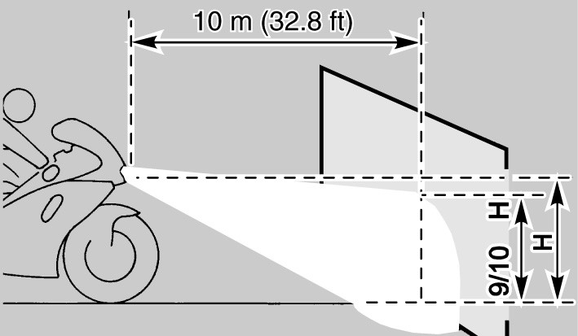
Postup vertikálního seřízení světlometu:
- Postavte motocykl do vertikální pozice.
- Na obou stranách lehce povolte upevňovací šrouby (1) světlometu a natočte světlomet do požadované polohy.
- Po seřízení dotáhněte upevňovací šrouby (1). Po seřízení:

POZNÁMKA
PŘESVĚDČTE SE, ŽE JE SVĚTLOMET SPRÁVNĚ VERTIKÁLNĚ SEŘÍZEN.

Přední ukazatele směru

VAROVÁNÍ
DEMONTÁŽ, KONTROLU A VÝMĚNU PŘEDNÍCH UKAZATELŮ SMĚRU SVĚŘTE Autorizovanému prodejci značky Moto Guzzi.

Zadní světlo

VAROVÁNÍ
DEMONTÁŽ KONTROLU A VÝMĚNU ŽÁROVEK ZADNÍHO SVĚTLA SI NECHTE PROVÉST U Autorizovaného prodejce značky Moto Guzzi.

Zadní ukazatele směru

VAROVÁNÍ
DEMONTÁŽ, KONTROLU A VÝMĚNU ZADNÍCH UKAZATELŮ SMĚRU SVĚŘTE Autorizovanému prodejci značky Moto Guzzi.

Zpětná zrcátka

UPOZORNĚNÍ
N E J E Z D Ě T E S N E S P R Á V N Ě
NASTAVENÝMI ZPĚTNÝMI ZRCÁTKY.
PŘED JÍZDOU SI VŽDY ZKONTROLUJTE JEJICH SPRÁVNÉ NASTAVENÍ.
Nastavení zpětných zrcátek:
Moto Guzzi V7 SPECIAL - STONE
- Nasedněte na motocykl do jízdní pozice.
- Přesvědčte se, že jsou zrcátka čistá.
- Otočte zrcátko a správně nastavte jeho sklon.
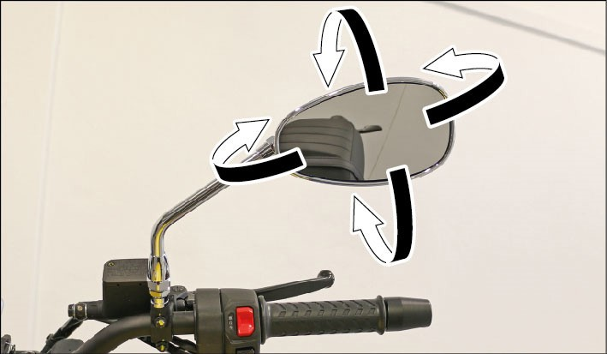
Nastavení druhého zrcátka proveďte stejným postupem.
Moto Guzzi V7 SPORT
- Nasedněte na motocykl do jízdní pozice.
- Přesvědčte se, že jsou zrcátka čistá.
- Otočte zrcátko a správně nastavte jeho sklon.
- Je také možné otočit celé zrcátko nahoru nebo dolů, aby lépe odpovídalo výšce řidiče a poskytovalo optimální výhled.
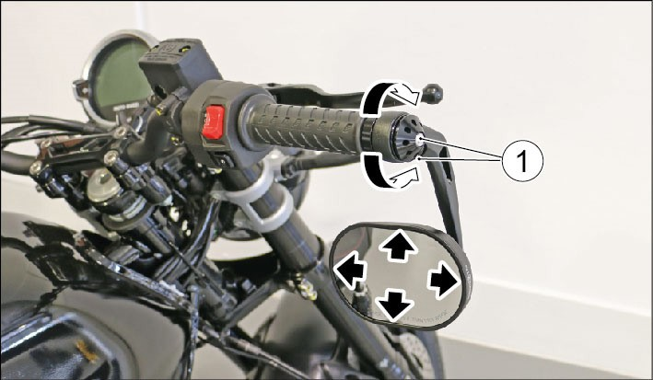
Nastavení druhého zrcátka proveďte stejným postupem.

POZNÁMKA
NEPOUŽÍVEJTE ŠROUBY PRO
NASTAVENÍ ZRCÁTKA (1).

Demontáž zpětných zrcátek: • Odšroubujte držák zrcátka (2) a vyjměte Moto Guzzi V7 SPORT
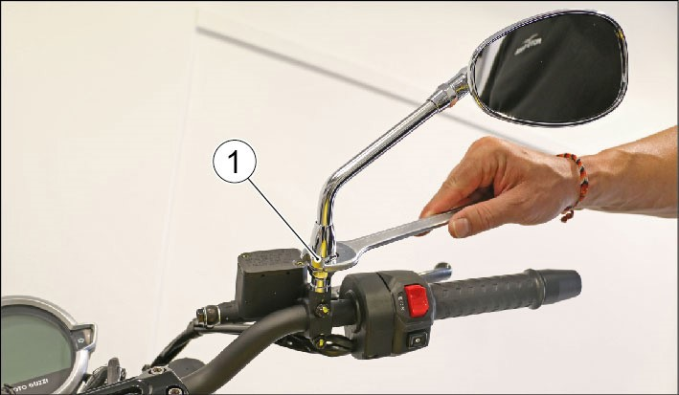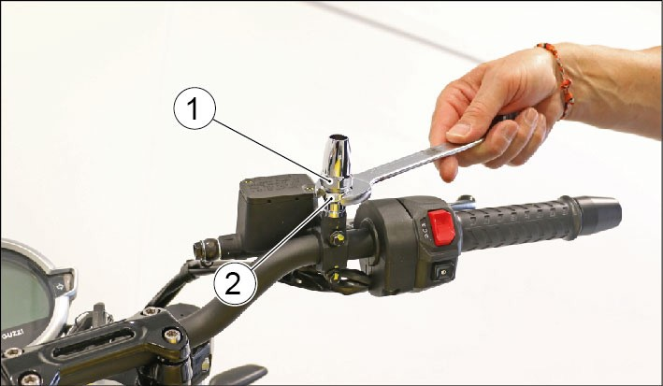
jej z motocyklu spolu s pojistnou maticí
(1).
VAROVÁNÍ
DEMONTÁŽ A/NEBO VÝMĚNU
ZPĚTNÉHO ZRCÁTKA SVĚŘTE
AUTORIZOVANÉMU PRODEJCI
ZNAČKY Moto Guzzi.
Přední a zadní kotoučová brzda
UPOZORNĚNÍ
ZNEČISTĚNÉ KOTOUČE ŠPINÍ
BRZDOVÉ DESTIČKY A TÍM SNIŽUJÍ
BRZDNÝ ÚČINEK.
ZNEČISTĚNÉ BRZDOVÉ DESTIČKY
VYMĚŇTE A KOTOUČE VYČISTĚTE
UPOZORNĚNÍ
NA VEŘEJNÝCH KOMUNIKACÍCH
NEJEZDĚTE S MOTOCYKLEM S
ODSTRANĚNÝMI ZPĚTNÝMI ZRCÁTKY.
Moto Guzzi V7 SPECIAL - STONE
•
Postavte motocykl na stojan.
•
Uvolněte pojistnou matici (1).
Demontáž druhého zrcátka proveďte
stejným postupem.
UPOZORNĚNÍ
PŘI ZPĚTNÉ MONTÁŽI SE PŘED
UTAŽENÍM POJISTNÉ MATICE
UPOZORNĚNÍ
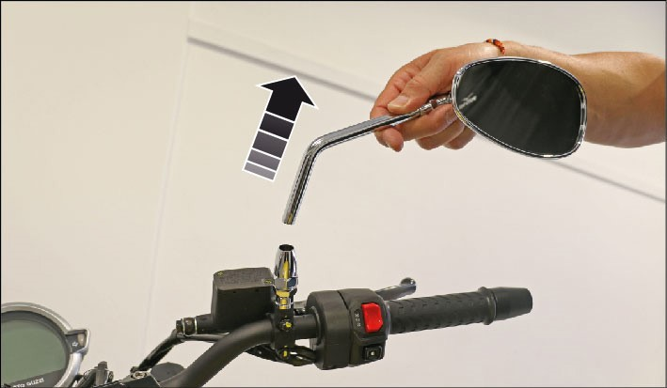
- Posuňte jednotku zpětného zrcátka PŘESVĚDČTE, ŽE RAMENA ZRCÁTEK ^{KVALITNÍM ODMAŠŤOVACÍM} nahoru a vyjměte ji z motocyklu. JSOU SPRÁVNĚ NASTAVENA V JEDNÉ ^{PROSTŘEDKEM.} ROVINĚ S ŘÍDÍTKY.
OPOTŘEBENÍ BRZDOVÝCH DESTIČEK KONTROLUJTE PŘEDEVŠÍM PŘED KAŽDOU JÍZDOU.

Postup rychlé kontroly opotřebení brzdových destiček:
- Postavte motocykl na stojan.
- Vizuálně zkontrolujte brzdové kotouče a brzdové destičky následovně:
Přední brzda
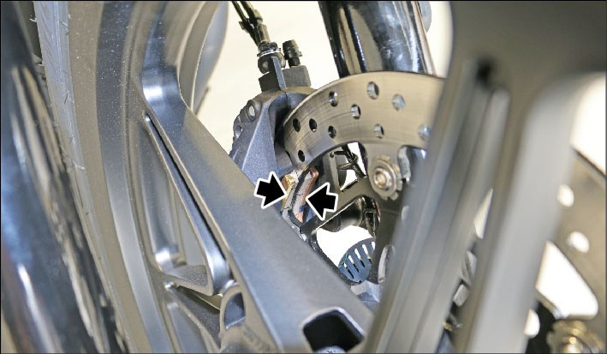
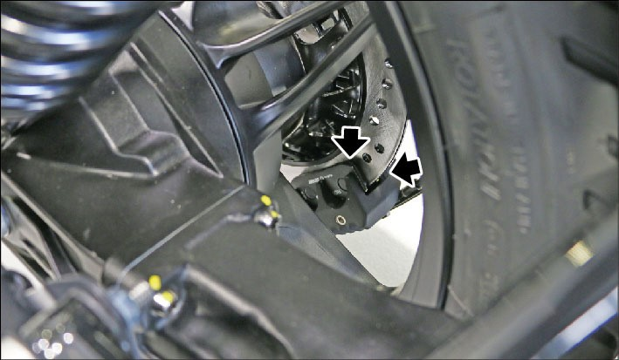
- V7 SPECIAL - STONE: Z pravé strany motocyklu se dívejte z přední strany brzdového třmenu shora dolů, abyste mohli zkontrolovat tloušťku třecího materiálu obou brzdových destiček.
•
Z pravé strany motocyklu se dívejte na
brzdový třmen shora dolů, abyste mohli
zkontrolovat tloušťku třecího materiálu
obou destiček.
- V7 SPORT: dívejte se ze zadní strany brzdového třmenu shora dolů, abyste mohli zkontrolovat tloušťku třecího materiálu obou brzdových destiček u obou předních brzdových třmenů.
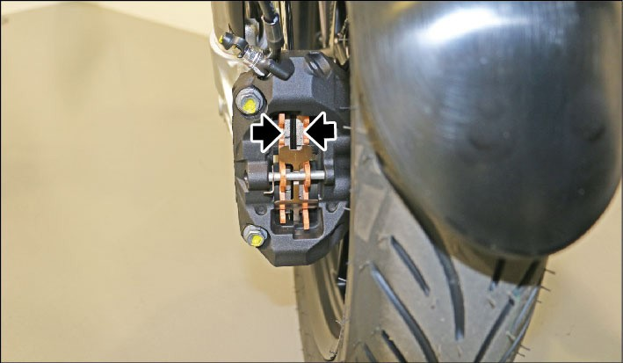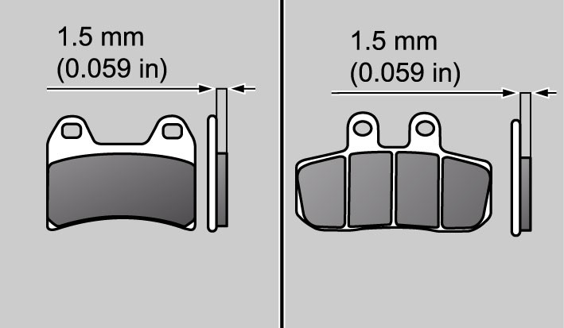
UPOZORNĚNÍ
Zadní brzda
P Ř I V E L K É M O P O T Ř E B E N Í
BRZDOVÝCH DESTIČEK MŮŽE DOJÍT KE STYKU JEJICH KOVOVÝCH ČÁSTÍ S BRZDOVÝMI KOTOUČI. NÁSLEDKEM JE ZVÝŠENÍ HLUKU A VYTVÁŘENÍ JISKER PŘI POUŽITÍ BRZD. DOCHÁZÍ ROVNĚŽ K POŠKOZENÍ KOTOUČE A SNÍŽENÍ ÚČINKU BRZD A BEZPEČNOSTI JÍZDY.
Dlouhodobé uložení motocyklu
Pokud je tloušťka třecího materiálu na jedné brzdové destičce dané brzdy menší než 1,5 mm (nebo pokud je jeden z indikátorů opotřebení brzdových destiček téměř neviditelný), kontaktujte Autorizovaného prodejce značky Moto Guzzi a nechte vyměnit obě brzdové destičky. | Pro zamezení možným následkům dlouhodobého nepoužívání motocyklu je nutné přijmout řadu preventivních opatření. Navíc je důležité provést před uložením motocyklu na delší dobu kontrolu a nutné opravy, na které byste mohli jinak zapomenout.

Postup uložení:
- Vyjměte akumulátor.
- Motocykl umyjte a osušte.
- Lakované a chromované povrchy vyleštěte pomocí vosku.
- Dohustěte pneumatiky.
- Motocykl umístěte v nevytápěné místnosti bez vlhkosti, s minimálními teplotními změnami a mimo sluneční světlo.
- Na tlumiče výfuku navlékněte igelitové sáčky a zavažte je. Zabráníte tak vniknutí vlhkosti do tlumičů.

VAROVÁNÍ
UMÍSTĚTE MOTOCYKL NA VHODNÉ PODPĚRY, ABY SE PNEUMATIKY NEDOTÝKALY ZEMĚ.
Motocykl zakryjte vhodným materiálem. Nepoužívejte igelit a jiné neprodyšné materiály.
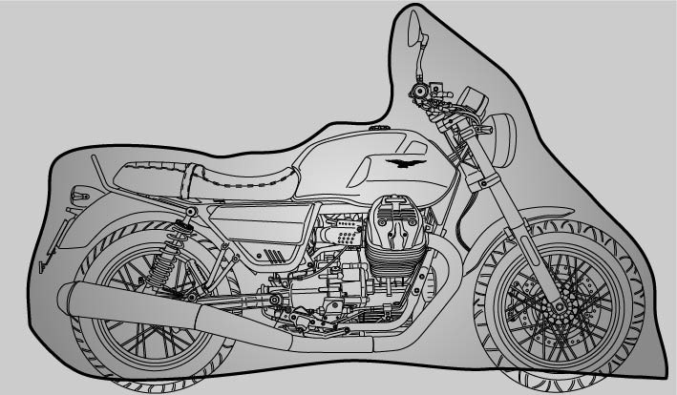

VAROVÁNÍ
MOTOCYKL VHODNĚ PODEPŘETE TAK, ABY MĚL OBĚ PNEUMATIKY NAD ZEMÍ.

UPOZORNĚNÍ
ABY NEDOŠLO KE ZHORŠENÍ STAVU AKUMULÁTORU, DODRŽUJTE UVEDENÝ POSTUP. PRODLOUŽÍTE TAK JEHO ŽIVOTNOST.
U V E D E N Í D O P R O V O Z U P O
DLOUHODOBÉM ULOŽENÍ
- Motocykl odkryjte a vyčistěte.
- Zkontrolujte dobití akumulátoru a namontujte jej.
- Doplňte palivovou nádrž.
- Proveďte kontroly před jízdou.

POZNÁMKA
STÁHNĚTE IGELITOVÉ SÁČKY Z VÝFUKŮ.

POZNÁMKA
PROVĚŘTE JÍZDNÍ VLASTNOSTI MOTOCYKLU PŘI STŘEDNÍCH
RYCHLOSTECH ZA MALÉHO PROVOZU.

Čištění motocyklu
K čistění motocyklu používejte pouze doporučené kvalitní přípravky. Použití nevhodných přípravků může poškodit součásti motocyklu. Nepoužívejte žádná rozpouštědla, nitroředidla nebo podobné hořlaviny a dále žádné přípravky, obsahující alkohol.
MYTÍ MOTOCYKLU
Před mytím motocyklu doporučujeme navlhčit znečistěná místa vodou a pak opatrně odstranit zbytky hmyzu a zaschlé skvrny.
Nemyjte motocykl na přímém slunečním světle, obzvlášť v letních měsících, kdy zůstává motocykl stále horký. V takovém případě se voda vypaří velmi rychle a na lakovaném povrchu zůstanou skvrny zaschlého čisticího prostředku.
Pokud používáte motocykl v zimních měsících, myjte jej častěji. Chcete-li odstranit zaschlý solný roztok, používaný pro ošetření komunikací v zimním období, umyjte motocykl studenou vodou ihned po jízdě.
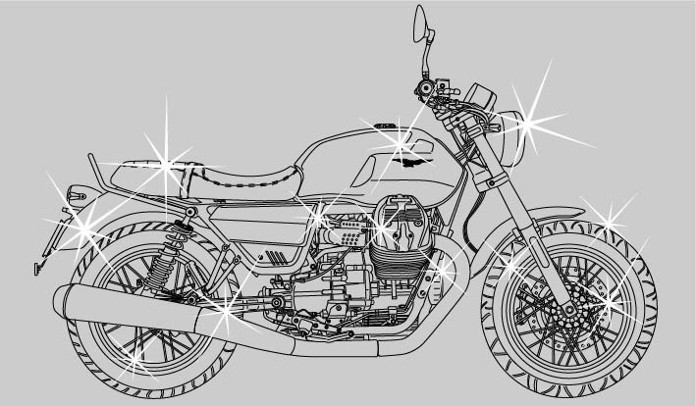

VAROVÁNÍ
POUŽITÍ TEPLÉ VODY ZESÍLÍ KOROZIVNÍ EFEKT SOLI. K ODSTRANĚNÍ ZASCHLÉHO SOLNÉHO ROZTOKU POUŽIJTE VĚTŠÍ MNOŽSTVÍ STUDENÉ VODY.

VAROVÁNÍ
POUŽITÍ TLAKOVÝCH MYČEK NEBO PÁRY S VYSOKÝM TLAKEM MŮŽE POŠKODIT TĚSNĚNÍ, OLEJOVÁ TĚSNĚNÍ, BRZDOVÝ SYSTÉM A SEDADLO. NEPOUŽÍVEJTE VYSOKOTLAKÉ VODNÍ NEBO PARNÍ MYČKY. NEPOUŽÍVEJTE VYSOKOTLAKÉ VODNÍ NEBO PARNÍ MYČKY. NEPOUŽÍVEJTE VYSOKOTLAKOU MYČKU NA LOŽISKA KOL, NA VNITŘNÍ ČÁST ZADNÍHO NÁBOJE, NA HYDRAULICKÝ BRZDOVÝ OKRUH A NA ELEKTRICKÉ SOUČÁSTI.
ČISTĚNÍ CITLIVÝCH POVRCHŮ
Pokud se motocykl vyskytuje v oblastech se znečistěným životním prostředím, čistěte jej častěji. Skvrny od stromové pryskyřice, paliva, oleje, brzdové kapaliny nebo ptačích výkalů musí být odstraněny okamžitě, jinak se na barvě mohou objevit trvalé skvrny.
Po umytí lze kruhy a zbytkové skvrny snadno rozpoznat. Všechny odstraňte měkkým hadříkem a leštidlem
(doporučujeme nejprve výrobek vyzkoušet v neexponované oblasti). Pravidelná péče, důkladné čistění a pravidelné ošetřování povrchu ochranným voskem dlouhodobě zachovávají estetické kvality motocyklu.
PLASTOVÉ DÍLY

VAROVÁNÍ
NA ČISTĚNÍ PLASTOVÝCH DÍLŮ MOTOCYKLU NEPOUŽÍVEJTE AGRESIVNÍ ROZPOUŠTĚDLA ANI ABRAZIVNÍ ČISTICÍ PŘÍPRAVKY. MŮŽE DOJÍT K JEJICH NEVRATNÉMU POŠKOZENÍ. ROTAČNÍ KARTÁČE NEBO MYCÍ HOUBY S TVRDÝM POVRCHEM MOHOU ROVNĚŽ POŠKRÁBAT
POVRCH PLASTOVÝCH DÍLŮ.
PŘEDNÍ SVĚTLOMET
Během používání nebo při mytí nepoužívejte produkty, které obsahují agresivní látky, vzhledem ke konstrukci spodní vložky držáku, může být pod rámem detekována voda nebo nečistoty.
Protože voda vně světlometu vyschne v důsledku tepla a proudu vzduchu při používání motocyklu, v opačném případě použijte stlačený vzduch ve vzdálenosti 10 cm od světlometu.

VAROVÁNÍ
K ČISTĚNÍ SVĚTEL POUŽÍVEJTE HOUBU NAMOČENOU V ROZTOKU SLABÉHO NEUTRÁLNÍHO SAPONÁTU VE VODĚ. OTŘETE ŘÁDNĚ POVRCHY SVĚTEL A PAK ŘÁDNĚ NĚKOLIKRÁT OPLÁCHNĚTE VODOU.
NIKDY NELEŠTĚTE POVRCHY
MATOVANÝCH DÍLŮ LEŠTÍCÍ PASTOU.
NEMYJTE MOTOCYKL NA PŘÍMÉM SLUNEČNÍM SVĚTLE, OBZVLÁŠŤ V LETNÍCH MĚSÍCÍCH, KDY ZŮSTÁVÁ MOTOCYKL STÁLE HORKÝ. V
TAKOVÉM PŘÍPADĚ SE VODA VYPAŘÍ VELMI RYCHLE A NA LAKOVANÉM POVRCHU ZŮSTANE ZASCHLÝ ČISTICÍ PROSTŘEDEK, KTERÝ MŮŽE LAKOVANÉ POVRCHY POŠKODIT.
CHROMOVANÉ NEBO LEŠTĚNÉ
KOVOVÉ DÍLY

VAROVÁNÍ
PŘI OŠETŘOVÁNÍ CHROMOVANÝCH NEBO LEŠTĚNÝCH OCELOVÝCH NEBO HLINÍKOVÝCH DÍLŮ POSTUPUJTE OBZVLÁŠŤ OPATRNĚ. K MYTÍ TĚCHTO POVRCHŮ POUŽIJTE AUTOŠAMPÓN A VĚTŠÍ MNOŽSTVÍ VODY. PRAVIDELNĚ JE LEŠTĚTE LEŠTÍCÍ PASTOU A OŠETŘUJTE VOSKEM NEBO KONZERVAČNÍM PŘÍPRAVKEM BEZ OBSAHU KYSELIN (NAPŘ. VAZELÍNA).
NÁDRŽ
Pro čištění nádrže doporučujeme použít větší množství vody a neutrální šampon.

VAROVÁNÍ
NEPOUŽÍVEJTE KARTÁČE, KTERÉ MOHOU POŠKODIT POVRCH.
GUMOVÉ DÍLY
Gumové díly čistěte pouze vodou a jemným šamponem (značkovým, vhodným pro karosérie automobilů)

VAROVÁNÍ
ČISTĚNÍ GUMOVÝCH TĚSNĚNÍ SILIKONOVÝM SPREJEM MŮŽE ZPŮSOBIT JEJICH POŠKOZENÍ. PŘÍPRAVKY, OBSAHUJÍCÍ SILIKON, NEPOUŽÍVEJTE K ČISTĚNÍ ANI ŽÁDNÝCH JINÝCH SOUČÁSTÍ MOTOCYKLU.
Pokud se motocykl vyskytuje v následujících prostředích, čistěte jej častěji.
- Oblasti se znečistěným životním prostředím (města a průmyslové zóny).
- Oblasti se zvýšenou slaností a vlhkostí vzduchu (přímořské oblasti, horké a vlhké podnebí).
- Zvláštní podmínky (soli a nemrznoucí chemikálie používané na úpravu vozovky v zimních obdobích).
- Vyvarujte se znečistění motocyklu popílkem a prachem z továren, kapkami asfaltu, zbytky hmyzu, výkaly ptáků atd.
- Neparkujte motocykl pod stromy, protože je zde zvýšené nebezpečí znečistění listím, smůlou a plody, které mohou obsahovat látky, poškozující lakované povrchy.
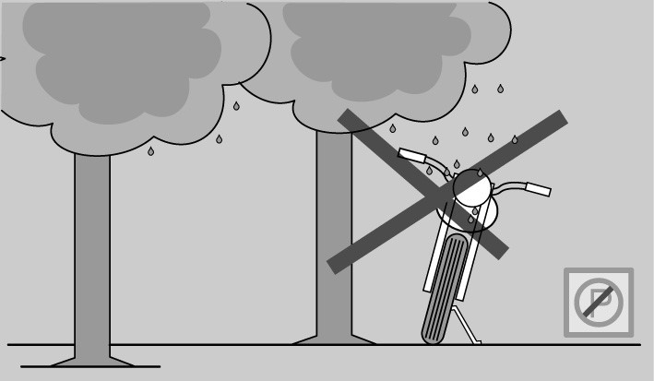

VAROVÁNÍ
PŘED MYTÍM MOTOCYKLU ZAKRYJTE HRDLO NASÁVÁNÍ VZDUCHU A VÝFUKOVÉ POTRUBÍ.

VAROVÁNÍ
PŘÍSTROJOVOU DESKU VYČISTĚTE MĚKKÝM VLHKÝM HADREM.

UPOZORNĚNÍ
PO UMYTÍ MOTOCYKLU MOHOU BÝT
DOČASNĚ NEFUNKČNÍ BRZDY KVŮLI VODĚ NA STYČNÝCH PLOCHÁCH. V TOMTO PŘÍPADĚ POČÍTEJTE S DELŠÍ BRZDNOU DRÁHOU.
ABYSTE OBNOVILI NORMÁLNÍ FUNKČNOST BRZD, OPAKOVANĚ BRZDĚTE.
PROVEĎTE KONTROLY PŘED JÍZDOU.
K odstranění nečistot z lakovaných povrchů použijte proud vody s nízkým tlakem. Silně znečistěná místa namočte a omyjte houbou, namočenou ve 2-4% roztoku saponátu ve vodě. Pak je opláchněte větším množstvím vody a osušte jelenicí. K čistění vnějšího povrchu motoru použijte rozpouštědlo, štětec a hadr. Anodizované nebo lakované hliníkové součásti umyjte roztokem mýdla ve vodě. Příliš agresivní čisticí prostředky mohou poškodit povrch těchto součástí.
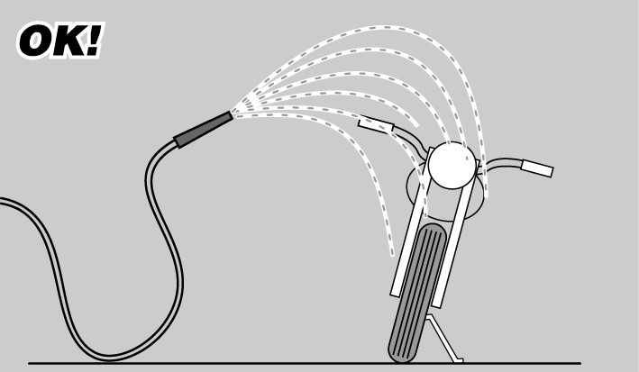

VAROVÁNÍ
K Č I Š T Ě N Í L A K O VA N Ý C H NEBO PLASTOVÝCH POVRCHŮ NIKDY NEPOUŽÍVEJTE HADŘÍKY NAMOČENÉ V BENZÍNU, NAFTĚ NEBO PETROLEJI, ABYSTE NEPOŠKODILI LESKLÝ POVRCH NEBO NEZMĚNILI MECHANICKÉ VLASTNOSTI.

VAROVÁNÍ
NA MYTÍ PLASTOVÝCH DÍLŮ MOTOCYKLU NEPOUŽÍVEJTE
TEKUTINY S TEPLOTOU VYŠŠÍ NEŽ 40°C. NEPOUŽÍVEJTE VYSOKOTLAKÉ VZDUCHOVÉ NEBO VODNÍ TRYSKY ANI PARNÍ TRYSKY.

VAROVÁNÍ
K ČIŠTĚNÍ SEDADLA NEPOUŽÍVEJTE ŘEDIDLA NEBO ROZPOUŠTĚDLA JAKO ACETON, TRICHLORETYLEN, TERPENTÝN NEBO BENZÍN. POUŽÍVEJTE POUZE ČISTICÍ PROSTŘEDKY S NEJVÝŠE 5% OBSAHEM POVRCHOVĚ AKTIVNÍCH LÁTEK (NEUTRÁLNÍ ROZTOK, ODMAŠŤOVACÍ ČISTICÍ PROSTŘEDKY NEBO LÍH).
PO UMYTÍ SEDADLO ŘÁDNĚ OSUŠTE.
POUŽITÍ VOSKU NEBO PODOBNÝCH P R O S T Ř E D K Ů O H R O Ž U J E
BEZPEČNOST SAMOTNÉHO SEDADLA.
K ČISTĚNÍ GUMOVÝCH A PLASTOVÝCH DÍLŮ A SEDADLA NEPOUŽÍVEJTE ALKOHOL, BENZÍN A ROZPOUŠTĚDLA.
POUŽÍVEJTE POUZE VODU A MÝDLOVÝ ROZTOK.

VAROVÁNÍ
PŘI POUŽITÍ VYSOKOTLAKÉ MYČKY SI OVĚŘTE, ZDA JE ČISTICÍ PROSTŘEDEK
VHODNÝ PRO MYTÍ POVRCHU MOTOCYKLU, A TRYSKU UDRŽUJTE VE VZDÁLENOSTI NEJMÉNĚ JEDNOHO METRU OD ČISTĚNÉHO POVRCHU.

VAROVÁNÍ
POKUD POUŽÍVÁTE MOTOCYKL V
ZIMNÍCH MĚSÍCÍCH NA KOMUNIKACÍCH, OŠETŘENÝCH POSYPOVOU SOLÍ, UMYJTE JEJ IHNED PO JÍZDĚ STUDENOU VODOU: POSYPOVÁ SŮL JE VYSOCE KOROZIVNÍ.

Přeprava

UPOZORNĚNÍ
PŘED PŘEPRAVOU MOTOCYKLU D Ů K L A D N Ě V Y P R Á Z D N Ě T E
PALIVOVOU NÁDRŽ A PŘESVĚDČTE SE, ŽE JE DOKONALE SUCHÁ.
PŘI PŘEPRAVĚ MUSÍ STÁT MOTOCYKL VE SVISLÉ POLOZE A MUSÍ BÝT ŘÁDNĚ PODEPŘEN. TATO OPATŘENÍ JSOU NUTNÁ PROTO, ABY NEVYTEKLO PALIVO, OLEJ A CHLADICÍ KAPALINA.
V PŘÍPADĚ ZÁVADY NENECHTE M O TO C Y K L T Á H N O U T, A L E
ZAVOLEJTE ODTAHOVOU SLUŽBU.
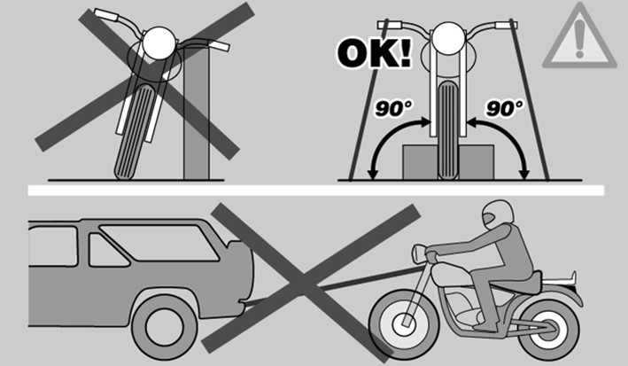

82 V7 – Návod k obsluze a údržbě

V7
Kapitola 5 Technické parametry

ROZMĚRY A HMOTNOSTI
Maximální délka | 2165 mm
Maximální šířka (Stone - Special) | 830 mm
Maximální šířka (Sport) | 815 mm
Maximální výška | 1100 mm
Rozvor | 1450 mm
Pohotovostní hmotnost (Stone) | 218 kg
Pohotovostní hmotnost (Special) | 223 kg
Pohotovostní hmotnost (Sport) | 220 kg
MOTOR
Typ | Typ 90° podélný, čtyřdobý dvouválec V-twin
Počet válců | 2
Zdvihový objem | 853 cm³
Vrtání/zdvih | 84x77 mm
Kompresní poměr | 10,5 ± 0.5 : 1
Zapalování | Elektrické
Volnoběžné otáčky motoru | 1350 ± 100 ot/min
Spojka | Suchá, jednolamelová s tlumičem vibrací.
Mazání | Tlakový systém regulovaný ventily a trochoidální čerpadlo
Vzduchový filtr | Se suchou vložkou
Chlazení | Vzduchem
PŘEVODOVKA
Mechanická, 6ti stupňová, ovládaná nožní řadicí pákou na levé straně motocyklu

OBJEMY
Objem palivové nádrže (včetně rezervy) | 21 l
Rezervní objem palivové nádrže | 4 l
Motorový olej | S výměnou oleje a olejového filtru: 1750 cm³
Převodový olej | 500 cm³
Výměna převodového oleje | 125 - 130 cm³
Sedadla | 2
Maximální přípustná hmotnost (všechny verze) | 435 kg (řidič + spolujezdec + zavazadla)
PŘEVOD ZADNÍHO KOLA
Převodovka - Primární | Převodový poměr 18/23 = 1:1,277
Převodové poměry, 1. převodový stupeň 16/39 = 1:2,437
Převodové poměry, 2. převodový stupeň 18/32 = 1:1,777
Převodové poměry, 3. převodový stupeň 21/28 = 1:1,333
Převodové poměry, 4. převodový stupeň 24/26 = 1:1,083
Převodové poměry, 5. převodový stupeň 25/24 = 1:1,096
Převodové poměry, 6. převodový stupeň 28/24 = 1:0,857
Koncový | s hřídelem, poměr 8/33 = 1 : 4,125
PALIVOVÝ SYSTÉM
Typ | Elektronické vstřikování (Marelli 11MP)
Průměr škrticí klapky | Ø 52 mm
Palivo | Bezolovnatý benzín E10 (95 RON)
RÁM
Typ | Modulární dvojitý kolébkový, vysoce pevný ocelový trubkový rám
Úhel sklonu řízení | 26,4°

RÁM
Stopa (bez řidiče nebo spolujezdce - s koly na zemi - bez použití bočního stojanu) | 104,2 mm
PÉROVÁNÍ
Přední (Stone - Special) | Hydraulická teleskopická vidlice, Ø 40 mm
Zdvih (Stone - Special) | 137 mm
Zadní (všechny verze)
Přední (Sport) | Hydraulická, teleskopická Upside-down, Ø 41 mm
Zdvih (Sport) | 138 mm
Zadní (všechny verze) | Kyvná vidlice z tlakově lité lehké slitiny, 2 tlumiče s nastavitelným předpětím pružiny
Zdvih (všechny verze) | 98 mm
BRZDY
Přední (Stone - Special) | Kotoučová se dvěma ocelovými plovoucími kotouči, Ø 320 mm, třmeny se čtyřmi odlišnými protilehlými pístky
Přední (Sport) | Kotoučová se dvěma ocelovými plovoucími kotouči, Ø 320 mm, třmeny se čtyřmi odlišnými protilehlými pístky
Zadní (všechny verze) | Kotoučová s ocelovým kotoučem, Ø 260 mm, s plovoucím třmenem se dvěma písty Ø 22 mm
KOLA
Typ (Stone - Special) | Paprsková kola z lehkých slitin pro pneumatiky s dušemi nebo kola z lehkých slitin pro bezdušové pneumatiky.
Typ (Sport) | Litá kola z lehké slitiny pro bezdušové pneumatiky
Přední (všechny verze) | 2,5‘‘x18‘‘
Zadní (všechny verze) | 4,25‘‘x17‘‘

PNEUMATIKY
Přední (rozměr) | 100/90 - 18 56V M/C
Přední (rozměr) - alternativní | 100/90 - 18 56H M/C
Přední (rozměr) - alternativní | 110 / 80 R 18 58V M/C
Přední (tlak) | 2,5 baru (250 kPa)
Přední (tlak při jízdě se spolujezdcem) | 2,6 baru (260 kPa)
Zadní (při jízdě se spolujezdcem)
Zadní (rozměr) | 150 / 70 B - 17 69V M/C
Zadní (rozměr) - alternativní | 150 / 70 R - 17 69V M/C
Zadní (rozměr) - alternativní | 150 / 70 R - 17 69H M/C
Zadní (tlak) | 2,5 baru (250 kPa)
Zadní (tlak při jízdě se spolujezdcem) | 2,6 baru (260 kPa)
ZAPALOVACÍ SVÍČKY
Standardní | NGK IR MR8BI-8
Vzdálenost elektrod | 0,8 mm
Odpor | 5 kΩ
ELEKTRICKÝ SYSTÉM
Akumulátor | 12 V - 12 Ah
Alternátor (s permanentním magnetem) | 12 V - 430 W
Pojistky | 7,5 A (4), 10 A, 15 A, 20 A, 30 A
KONTROLKY
Dálkové/potkávací světlo | LED
Přední světla pro denní svícení | LED
Zadní koncové světlo / brzdové světlo | LED
KONTROLKY
Ukazatele směru | LED
Neutrál | LED
Rezerva paliva | LED
Dálkové světlo | LED
Univerzální výstražná kontrolka | LED
Kontrolka MI | LED
Kontrolka ABS | LED
Kontrolka MGCT | LED
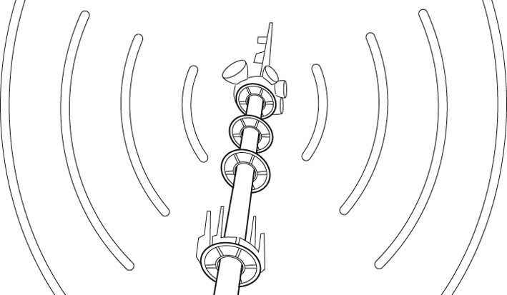
SMĚRNICE RED 2014/53/EU
Všechna vysokofrekvenční zařízení instalovaná na tomto motocyklu výrobcem jsou v souladu se Směrnicí EU 2014/53/ EU (také známou jako směrnice RED). Příslušné homologační dokumenty jsou k dispozici na této internetové adrese: redhomologation.piaggiogroup.com

V7
Kapitola 6 Náhradní díly a příslušenství

UPOZORNĚNÍ
JEZDĚTE VELMI OPATRNĚ, POKUD NA MOTOCYKLU PŘEPRAVUJETE NEOBVYKLÝ NÁKLAD NEBO JE MOTOCYKL VYBAVEN ZVLÁŠTNÍM PŘÍSLUŠENSTVÍM. ZABRÁNÍTE TAK NEHODĚ A ZAJISTÍTE DOSTATEČNOU STABILITU A BEZPEČNOST.

UPOZORNĚNÍ
POUŽÍVEJTE POUZE ORIGINÁLNÍ NÁHRADNÍ DÍLY PIAGGIO, U KTERÝCH JE ZARUČENA STEJNÁ KVALITA, SPOLEHLIVOST A ŽIVOTNOST JAKO U DÍLŮ PŮVODNÍCH.
UPOZORŇUJEME, ŽE POUŽITÍM NEORIGINÁLNÍCH NÁHRADNÍCH DÍLŮ ZANIKÁ ZÁRUKA.

UPOZORNĚNÍ
SPOLEČNOST PIAGGIO UVÁDÍ NA TRH VLASTNÍ ŘADU PŘÍSLUŠENSTVÍ,
KTERÉ JE SCHVÁLENO PRO POUŽITÍ S MOTOCYKLY PIAGGIO A VZTAHUJE SE NA NĚ ZÁRUKA SPOLEČNOSTI PIAGGIO. CHCETE-LI MOTOCYKL VYBAVIT DOPLŇKOVÝM PŘÍSLUŠENSTVÍM, OBRAŤTE SE NA AUTORIZOVANÉHO PRODEJCE NEBO AUTORIZOVANÝ SERVIS, KDE VÁM PORADÍ S JEHO VÝBĚREM A MONTÁŽÍ.
POUŽÍVÁNÍ NEORIGINÁLNÍHO PŘÍSLUŠENSTVÍ MŮŽE OVLIVNIT STABILITU A FUNKCE MOTOCYKLU, OHROZIT BEZPEČNOST MOTOCYKLU A VYSTAVIT ŘIDIČE NEBEZPEČÍ.

VAROVÁNÍ
ZVLÁŠŤ OPATRNÍ BUĎTE PŘI
INSTALACI A ODSTRAŇOVÁNÍ ZAŘÍZENÍ MECHANICKÉHO ZABEZPEČENÍ PROTI KRÁDEŽI (U-ZÁMEK, BLOKOVÁNÍ KOTOUČE, APOD.).
ZEJMÉNA V BLÍZKOSTI BRZDOVÝCH HADIČEK, PŘEVODŮ A/NEBO
ELEKTRICKÝCH KABELŮ. NESPRÁVNÁ INSTALACE NEBO NESPRÁVNÉ
ODSTRANĚNÍ ZAŘÍZENÍ MECHANICKÉHO ZABEZPEČENÍ PROTI KRÁDEŽI, JAKOŽ I JEHO PONECHÁNÍ NA MOTOCYKLU PŘED ROZJEZDEM, MŮŽE VÁŽNĚ POŠKODIT SOUČÁSTI MOTOCYKLU, OMEZIT JEHO SPRÁVNOU FUNKČNOST A OHROZIT BEZPEČNOST ŘIDIČE.

UPOZORNĚNÍ
NIKDY NEJEZDĚTE S MOTOCYKLEM VYBAVENÝM PŘÍSLUŠENSTVÍM
(KOŠÍK, ZADNÍ KUFR A/NEBO VĚTRNÝ ŠTÍTEK) RYCHLOSTÍ VYŠŠÍ NEŽ 100 KM/H.
S MOTOCYKLEM BEZ PŘÍSLUŠENSTVÍ MŮŽETE JET RYCHLOSTÍ VYŠŠÍ, NESMÍTE VŠAK PŘEKROČIT MAXIMÁLNÍ RYCHLOST, STANOVENOU ZÁKONEM.
JEĎTE S MOTOCYKLEM POMALU, POKUD JE MOTOCYKL VYBAVEN J I N Ý M , N E Ž O R I G I N Á L N Í M PŘÍSLUŠENSTVÍM NEBO NENÍ V OPTIMÁLNÍM TECHNICKÉM STAVU, PŘEPRAVUJETE-LI NEOBVYKLÝ NÁKLAD, NEBO PŘI JÍZDĚ VE ŠPATNÝCH POVĚTRNOSTNÍCH PODMÍNKÁCH.

V7
Kapitola 7 Pravidelná údržba

Kvalita služeb
Zásluhou stále probíhajícího technického zdokonalování a absolvování speciálních kurzů, jsou autorizovaní technici firmy Moto Guzzi obeznámeni s každým detailem motocyklu a mají speciální vybavení, potřebné pro správnou údržbu a opravy.
Spolehlivost motocyklu závisí na jeho technickém stavu. Dalšími klíčovými faktory bezpečnosti jsou kontroly před každou jízdou, pravidelná údržba v doporučených intervalech a používání výhradně originálních dílů Moto Guzzi.
Kontaktní informace na nejbližšího Autorizovaného prodejce nebo servis naleznete na internetových stránkách:
www.motoguzzi.com

Pravidelná údržba
Správná údržba je klíčovým faktorem pro prodloužení životnosti motocyklu a jeho udržení v bezvadném stavu.
Aby bylo zajištěno správné provádění údržby, stanovil konstruktér plán kontrol a servisních úkonů (prováděných na náklady majitele), který je shrnut v tabulce uvedené na následující straně. Jakékoliv drobné závady neprodleně oznamte Autorizovanému servisu, aby mohly být ihned opraveny bez čekání na jejich opravu při další pravidelné údržbě.
Všechny činnosti pravidelné údržby musí být provedeny po uplynutí uvedeného časového intervalu, i když nebylo dosaženo uvedeného počtu kilometrů. Pro zachování platnosti záruky musí být údržba provedena přesně ve stanovených časových intervalech.
Více informací o garančních prohlídkách a pravidelné údržbě najdete v záruční brožuře.
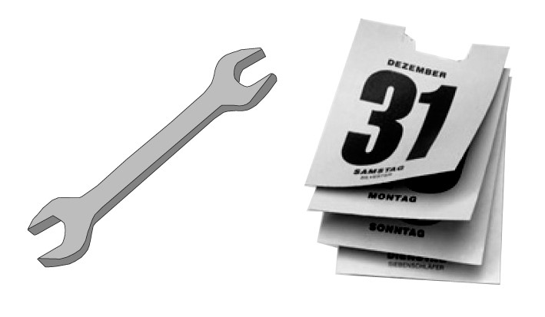

POZNÁMKA
P R O V Á D Ě J T E Ú D R Ž B U V
POLOVIČNÍCH INTERVALECH, NEŽ JE UVEDENO, POKUD JE MOTOCYKL POUŽÍVÁN VE ZVLÁŠŤ DEŠTIVÝCH NEBO PRAŠNÝCH PODMÍNKÁCH, V TERÉNU NEBO NA TRATI.

Tabulka plánované údržby
km x 1000 | 1,5 | 10 | 20 | 30 | 40 | 50 | 60 | KAŽDÝCH  12  MĚSÍCŮ | KAŽDÝCH  24  MĚSÍCŮ
O-kroužek krytu olejového filtru | R | R | R | R | R | R | R | R | R
O-kroužek uzávěru plnícího otvoru převodovky |  |  |  | I |  |  | I
O-kroužek uzávěru plnícího otvoru motorového oleje | I | I | I | I | I | I | I | I | I
Zapalovací svíčky |  | I | I | R | I | I | R
Skříň filtru (7) |  | C | C | C | C | C | C
Vůle řízení a ložiska řízení | I | I | I | I | I | I | I | I | I
Ložiska kol - kola |  | I | I | I | I | I | I | I | I
Diagnostika přístrojem | I | I | I | I | I | I | I | I | I
Brzdové kotouče | I | I | I | I | I | I | I | I | I
Opotřebení brzdových destiček (5) | I | I | I | I | I | I | I | I | I
Vzduchový filtr |  | R | R | R | R | R | R
Filtr motorového oleje | R | R | R | R | R | R | R | R | R
Celkový chod motocyklu | I | I | I | I | I | I | I | I | I
Vůle ventilů | A | A | A | A | A | A | A
Těsnění krytu hlavy | I | I | I | I | I | I | I
Hliníkové těsnění vypouštěcí zátky převodového oleje |  |  |  | R |  |  | R
Hliníkové těsnění vypouštěcího šroubu motorového oleje | R | R | R | R | R | R | R | R | R
Těsnění vypouštěcí zátky převodového oleje |  |  |  | R |  |  | R
Těsnění upevňovacího šroubu filtru motorového oleje | R | R | R | R | R | R | R | R | R
Brzdový systém | I | I | I | I | I | I | I | I | I
Okruh světel | I | I | I | I | I | I | I | I | I

km x 1000 | 1,5 | 10 | 20 | 30 | 40 | 50 | 60 | KAŽDÝCH  12  MĚSÍCŮ | KAŽDÝCH  24  MĚSÍCŮ
Bezpečnostní spínače | I | I | I | I | I | I | I | I | I
Brzdová kapalina | I | I | I | I | I | I | I | I | R
Převodový olej |  |  |  | R |  |  | R
Olej v předních tlumičích (6) |  |  |  |  | R
Motorový olej (4) | R | R | R | R | R | R | R | R | R
Olej ve skříni koncového převodu |  |  |  | R |  |  | R
Seřízení světlometu |  | I | I | I | I | I | I
Těsnění předních tlumičů (1) |  | I | I | I |  | I | I
Tlak a opotřebení pneumatik (3) | I | I | I | I | I | I | I | I | I
Seřízení vůle spojky | A | A | A | A | A | A | A | A | A
Podložka uzávěru plnicího otvoru oleje převodu zadního kola |  |  |  | R |  |  | R
Dotažení matic/šroubů | I | I | I | I | I | I | I
Pérování a stabilita |  |  | I |  | I |  | I | I | I
Tlumiče upevnění šroubů krytu hlavy | I | I | I | I | I | I | I
Vypouštěcí zátka skříně filtru | C | C | C | C | C | C | C | C | C
Brzdové hadičky |  | I | I | I | I | I | I
Přívody paliva (2) |  | I | I | I | I | I | I | I | I
I: ZKONTROLUJTE A VYČISTĚTE, SEŘIĎTE, PROMAŽTE NEBO V PŘÍPADĚ POTŘEBY VYMĚŇTE
C: VYČISTĚTE
R: VYMĚŇTE
A: SEŘIĎTE
L: PROMAŽTE
(1): V případě úniku vyměňte
(2): Vyměňte každé 4 roky
(3): Zkontrolujte jednou měsíčně
(4): Zkontrolujte po každých 5000 km
(5): Zkontrolujte a vyčistěte, seřiďte nebo v případě potřeby vyměňte po každých 1000 km.

Doporučené produkty
Společnost Piaggio Group doporučuje pro plánovanou údržbu svých motocyklů produkty svého oficiálního partnera Castrol.
Používejte pouze maziva a kapaliny, které splňují nebo překračují stanovené výkonové charakteristiky. To platí i při doplňování.

Tabulka doporučených produktů
Produkt | Popis | Specifikace
Motorový olej 10W-60 | Syntetické mazivo pro vysoce výkonné čtyřdobé motory. | SAE 10W 60; JASO MA, MA2; API SG
Převodový olej 75W-140 | Syntetické mazivo pro převodovky a převody zadního kola | SAE 75W-140 - API GL5
Olej do předních tlumičů 7,5 W | Olej do předních tlumičů | SAE 7.5W
Mazivo ze sirníku molybdeničitého | Lithiové mazivo s disulfidem  molybdeničitým | Šedočerná vazelína
Žlutá vazelína | Neutrální mazivo pro svorky akumulátoru | -
Brzdová kapalina DOT 4 | Syntetická brzdová kapalina | SAE J 1703; FMVSS 116; ISO 4925; CUNA  NC 956 DOT4


V7
Kapitola 8 Speciální příslušenství

Seznam příslušenství
K tomuto motocyklu je dodáváno speciální příslušenství a oblečení.
Více informací Vám poskytne Autorizovaný prodejce značky Moto Guzzi nebo je naleznete na internetových stránkách www.motoguzzi.cz. www.motoguzzi.com
Popisy a ilustrace v tomto návodu nejsou závazné.
Společnost Piaggio & C. S.p.A. si vyhrazuje právo kdykoli a podle svého uvážení měnit součásti a díly svých výrobků, aniž by se změnily základní obchodní vlastnosti samotného výrobku, jak jsou zde popsány a vyobrazeny, a to za účelem zdokonalení svých výrobků nebo pro jiné výrobní či obchodní účely, aniž by byla povinna tuto publikaci včas revidovat.
Tento návod nemusí obsahovat všechny verze a varianty týkající se jednotlivých zemí.
Obchodní značka Moto Guzzi je majetkem společnosti Piaggio & C. S.p.A.
© Copyright 2025 - PIAGGIO & C. S.p.A.
Všechna práva vyhrazena.
Vytváření kopií této příručky nebo její části je zakázáno.
Piaggio & C. S.p.A.
Viale Rinaldo Piaggio, 25 - 56025 PONTEDERA (PI), Italy

